|  |  |
| --- | --- |
|  | **Министерство науки и высшего образования Российской Федерации**  **Федеральное государственное бюджетное образовательное учреждение**  **высшего образования**  **«Московский государственный технический университет**  **имени Н.Э. Баумана**  **(национальный исследовательский университет)»**  **(МГТУ им. Н.Э. Баумана)** |

|  |  |  |
| --- | --- | --- |
| ФАКУЛЬТЕТ | | «РАДИОЭЛЕКТРОНИКА И ЛАЗЕРНАЯ ТЕХНИКА» (РЛ) |
|  | |  |
| КАФЕДРА | «РАДИОЭЛЕКТРОННЫЕ СИСТЕМЫ И УСТРОЙСТВА» (РЛ1) | |

**РАСЧЕТНО-ПОЯСНИТЕЛЬНАЯ ЗАПИСКА**

***К ВЫПУСКНОЙ КВАЛИФИКАЦИОННОЙ РАБОТЕ***

***НА ТЕМУ:***

|  |
| --- |
|  |
| ***Система электронного хронометража*** |
|  |
|  |
|  |

|  |  |  |  |  |  |
| --- | --- | --- | --- | --- | --- |
| Студент | РЛ1-124 |  |  |  | К.А. Краснинский |
|  | (группа) |  | (подпись, дата) |  | (И.О.Фамилия) |
|  | | | | | |
| Руководитель ВКР | |  |  |  | Г.В. Круглов |
|  | |  | (подпись, дата) |  | (И.О.Фамилия) |
|  | | | | | |
| Консультант | |  |  |  | Ю.Б. Сажин |
|  | |  | (подпись, дата) |  | (И.О.Фамилия) |
|  | | | | | |
| Консультант | |  |  |  | А.Г. Гудков |
|  | |  | (подпись, дата) |  | (И.О.Фамилия) |
|  | | | | | |
| Консультант | |  |  |  | И.С. Щербакова |
|  | |  | (подпись, дата) |  | (И.О.Фамилия) |
|  | | | | | |
| Нормоконтролер | |  |  |  | Е.В. Комиссарова |
|  | |  | (подпись, дата) |  | (И.О.Фамилия) |
|  | | | | | |

*2024 г.*

**РЕФЕРАТ**

Отчёт ХХХ с., ХХ рис., ХХ табл., ХХ источников, Х прил.

ХРОНОМЕТРАЖ, МИКРОКОНТРОЛЛЕР, ЦИФРОВАЯ ОБРАБОТКА СИГНАЛОВ, ИНФРАКРАСНЫЙ СИГНАЛ

Объект разработки – система электронного хронометража.

Цель работы: разработка системы электронного хронометража в соответствии с требованиями технического задания.

В процессе работы разработана структура системы электронного хронометража на основе светового барьера. Предложена и исследована структура приёмника инфракрасного сигнала, использующегося в разработанной системе. Рассчитаны параметры радиоканала для обмена информации между устройствами, входящими в состав системы. Разработаны печатная плата, корпус и программное обеспечение, изготовлен опытный образец системы электронного хронометража.

Созданы стенд и алгоритм для контроля параметров устройств, входящих в систему электронного хронометража. Выполнен расчёт сметной стоимости проектных работ и затрат на изготовление опытного образца. Проанализированы опасные и вредные факторы, возникающие при изготовлении и контроле устройств. Рассчитано искусственное освещение для рабочего места монтажника. Проведена экологическая экспертиза проекта.

Результатом работы является комплект конструкторской документации и опытный образец системы электронного хронометража, соответствующий требованиям технического задания.

**СОДЕРЖАНИЕ**

ОПРЕДЕЛЕНИЯ, ОБОЗНАЧЕНИЯ И СОКРАЩЕНИЯ 8

ВВЕДЕНИЕ 9

1 Общий вид системы электронного хронометража 10

1.1 Анализ литературы 10

1.2 Структурная схема разработанной системы 13

1.3 Структурные схемы модулей 14

2 Научно-исследовательская часть 19

2.1 Разработка структуры инфракрасного приёмника 19

2.1.1 Аналоговая часть инфракрасного приёмника 19

2.1.2 Цифровая часть инфракрасного приёмника 20

2.2 Анализ помехоустойчивости 25

2.3 Расчёт радиоканала 26

3 Проектно-конструкторская часть 29

3.1 Моделирование и согласование печатной антенны 29

3.2 Печатная плата 37

4 Технологическая часть 39

4.1 Стенд для контроля параметров устройств 39

4.2 Алгоритм контроля параметров устройств 43

5 Организационно-экономическая часть 45

5.1 Расчёт сметных затрат 45

5.2 Прямые материальные расходы 45

5.3 Расчёт трудоёмкости проекта и расходов на заработную плату 48

5.4 Расходы на страховые взносы 51

5.5 Расходы на аренду 52

5.6 Накладные расходы 52

5.7 Расходы на использование оборудования 53

5.8 Расчёт сметной себестоимости НИОКР 54

6 Охрана труда и экология 56

6.1 Анализ опасных и вредных факторов 56

6.2 Расчёт искусственного освещения 60

6.3 Экологическая экспертиза проекта 64

ЗАКЛЮЧЕНИЕ 65

СПИСОК ИСПОЛЬЗОВАННЫХ ИСТОЧНИКОВ 66

ПРИЛОЖЕНИЕ А Графические материалы 67

ПРИЛОЖЕНИЕ Б Презентационные материалы 95

ОПРЕДЕЛЕНИЯ, ОБОЗНАЧЕНИЯ И СОКРАЩЕНИЯ

|  |  |  |
| --- | --- | --- |
| DMA | – | (с англ.) прямой доступ к памяти |
| FPU | – | (с англ.) модуль для операций с плавающей точкой |
| RFID | – | (с англ.) радиочастотная идентификация |
| SPI | – | (с англ.) последовательный периферийный интерфейс |
| UART | – | (с англ.) универсальный асинхронный приёмопередатчик |
| UHF | – | (с англ.) ультравысокая частота |
| USB | – | (с англ.) универсальная последовательная шина |
| АЦП | – | аналого-цифровой преобразователь |
| ГОСТ | – | межгосударственный стандарт |
| ИК | – | инфракрасный |
| КСВН | – | коэффициент стоячей волны по напряжению |
| НДС | – | налог на добавленную стоимость |
| НИОКР | – | научно-исследовательские и опытно-конструкторские работы |
| ПДК | – | предельно допустимая концентрация |
| ПК | – | персональный компьютер |
| РЭА | – | радиоэлектронная аппаратура |
| РЭК | – | радиоэлектронные компоненты |
| СПИ | – | срок полезного использования |
|  |  |  |
|  |  |  |
|  |  |  |
|  |  |  |
|  |  |  |
|  |  |  |
|  |  |  |

ВВЕДЕНИЕ

Хронометраж – это процесс измерения длительности и фиксации времени различных действий, событий или процессов. Системы хронометража используются в спорте для измерения времени прохождения дистанций и заплывов. Аналогичные системы находят применение в промышленности для оптимизации рабочих циклов и операций, в здравоохранении для контроля времени проведения медицинских процедур. Использование электронных систем фиксации времени позволяет обеспечить более высокую точность и надёжность измерений, ускорить сбор и обработку данных.

В зависимости от требований к системе могут применяться различные методы фиксации времени. Наиболее распространёнными являются RFID, фотофиниш и оптические сенсоры. RFID позволяет автоматически идентифицировать и фиксировать время пересечения контрольных точек участниками соревнований при помощи радиочастотных меток. Фотофиниш использует высокоскоростные камеры для фиксации момента пересечения финишной линии и имеет наибольшую разрешающую способность. В оптических сенсорах применяются световые барьеры для фиксации времени пересечения контрольных точек.

Таким образом существует потребность в разработке системы электронного хронометража, способной обеспечивать умеренную точность фиксации времени, позволяющую автоматизировано собирать и сохранять результаты при минимальных затратах на оборудование.

Целью данной работы является разработка системы электронного хронометража, предназначенной для конных соревнований на коротких дистанциях. Система должна удовлетворять следующим требованиям:

* погрешность измерения времени не более 10 мс;
* ширина барьера не менее 5 м;
* длина дистанции не менее 500 метров;
* низкая стоимость изготовления;
* управление системой с ПК.

1 Общий вид системы электронного хронометража

1.1 Анализ литературы

Для оценки современного состояния систем хронометража, способов их построения и применяемых в них принципов проведен обзор литературы, в рамках которого рассмотрены методы фиксации времени и их применение.

Системы на основе RFID позволяют автоматически идентифицировать участников, что особенно полезно в массовых соревнованиях, но применяемое при этом оборудование и метки имеют высокую стоимость. В зависимости от условий применения время чтения пассивных RFID меток может достигать нескольких десятков миллисекунд, что затрудняет точное измерение времени с их помощью. Активные RFID метки имеют более быстрое время считывания, которое обычно составляет менее одной миллисекунды.

Ещё одной проблемой систем на основе RFID меток является то, что их считывание происходит при попадании метки в электромагнитное поле, создаваемое антенной, а не при пересечении стартовой или финишной линии, при этом первая считанная метка не обязательно будет принадлежать спортсмену первому пересекающему финишную линию [1]. Для решения этой проблемы используются рамочные антенны, обеспечивающие узкую диаграмму направленности, которые растягиваются сбоку или сверху стартового или финишного створов. Но применение таких антенн в конных соревнованиях затруднительно, так как лошади их боятся [2].

Фотофиниш обеспечивает наибольшую точность фиксации момента пересечения финишной линии и визуальное подтверждение, которое можно использовать в случае возникновения спорных ситуаций. Это делает его незаменимым в профессиональных спортивных состязаниях с минимальными временными интервалами между участниками, но стоимость таких систем ещё выше, чем у RFID меток.

Оптические сенсоры, использующие световые барьеры, представляют собой экономически эффективное решение для точного измерения времени пересечения контрольных точек, обеспечивающее точность фиксации времени достаточную для непрофессиональных состязаний.

В статье [2] представлена система на основе RFID меток, предназначенная для обеспечения контроля перемещения спортсменов по дистанции и хронометража в соревнованиях по конному туризму. Система включает два типа станций: для коротких и для длинных дистанций. Структурная схема станции электронной отметки для короткой дистанции представлена на рисунке 1.1.

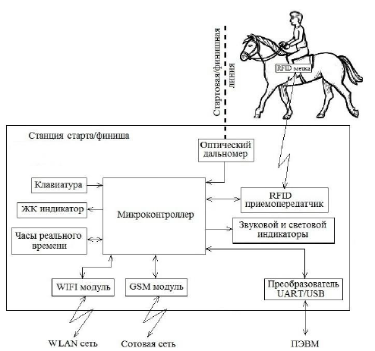

Рисунок 1.1 – Структурная схема станции электронной отметки

Все станции в системе объединены в единую информационную сеть с использованием WIFI или GSM в зависимости от наличия сотовой связи в месте проведения соревнований. В системе используются активные UHF RFID метки с временем считывания 20 мс. Для более точной фиксации времени пересечения стартовой и финишной линий используется оптический дальномер.

Преимуществом данной системы является наличие связи между устройствами и возможность присутствия на дистанции сразу нескольких спортсменов, распознавать которых позволяет применение RFID меток.

Недостатками данной системы является использование WIFI и GSM для передачи данных, так как эти протоколы требуют наличия базовой станции или маршрутизатора. Кроме того, их низкая энергоэффективность снижает автономность устройства. Так же оптический дальномер не обеспечивает достаточной надежности фиксации момента пересечения стартовой и финишной линии.

Более надежным решением является использование светового барьера, представленного в статье [3]. В статье описано устройство, определяющее траекторию полёта мяча. Внутри камеры напротив друг друга установлены модули с инфракрасными светодиодами и приёмные модули с инфракрасными транзисторами. Определение траектории полёта мяча осуществляется на основе последовательности пересечений мячом ИК-лучей и времени между этими пересечениями. Структурная схема системы представлена на рисунке 1.2.

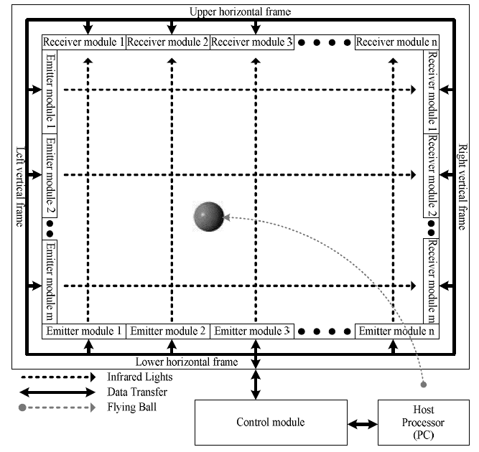

Рисунок 1.2 – Структурная схема системы определения траектории полёта мяча

1.2 Структурная схема разработанной системы

Исходя из требований технического задания и анализа литературы определена структура системы электронного хронометража. Для фиксации момента времени используется оптический сенсор в ИК диапазоне. Это позволяет обеспечить низкую стоимость системы и достаточную точность хронометража. Система включает в себя три типа устройств – управляющий модуль, модуль передатчика и модуль приёмника ИК сигнала.

Головным устройством является управляющий модуль, он осуществляет управление остальными устройствами, сбор телеметрии, синхронизацию и измерение времени. Управление системой осуществляется ПК через интерфейс USB управляющего устройства.

Радиоканал системы использует модуляцию LoRa, что позволяет обеспечить высокую помехоустойчивость, возможность передачи данных на большие расстояния при низком энергопотреблении.

Для организации радиоканала используется диапазон (868,7...869,2) МГц. Согласно решению ГКРЧ № 21-58-05 от 16 июня 2021 г. для данного диапазона максимальная эквивалентная излучаемая мощность не должна превышать 100 мВт, рабочий цикл не более 10 %. При удовлетворении данных требований неспециализированные устройства малого радиуса действия обязательной регистрации на территории Российской Федерации не подлежат.

Приёмник и передатчик ИК сигнала образуют световой барьер. При пересечении барьера ИК сигнал прерывается и формируется временная отметка. Инфракрасный приёмник для генерации временной отметки использует часы реального времени, синхронизированные с часами управляющего модуля.

Система позволяет работать в различных режимах в зависимости от количества пар инфракрасных модулей. В самой простой конфигурации для замкнутой дистанции система включает одну пару инфракрасных модулей и позволяет измерять время прохождения круга. Данная конфигурация считается базовой для системы. Структурная схема системы для базовой конфигурации приведена на рисунке 1.3.



Рисунок 1.3 – Структурная схема системы

1.3 Структурные схемы модулей

Основные компоненты, такие как микроконтроллер, радиомодуль и антенна, присутствуют во всех модулях системы. Для снижения стоимости во всех типах модулей используются идентичные печатные платы. Для каждого модуля на плату устанавливаются только необходимые ему компоненты.

Основой для модулей является микроконтроллер STM32F072CBT6. Он имеет все необходимые интерфейсы и обеспечивает малое энергопотребление. Программирование и внутрисхемная отладка осуществляется через интерфейс *Single Wire Debug* (SWD). Также для более удобной отладки в устройствах присутствует интерфейс командной строки поверх UART, который позволяет настраивать параметры устройства, контролировать его состояние и управлять его функциями при помощи текстовых команд без необходимости в специализированном ПО. Также наличие интерфейса командной строки и загрузчика позволяет выполнять обновление программного обеспечения без использования программатора. Для индикации состояния устройства присутствуют звуковой излучатель и трёхцветный светодиод. Для организации радиоканала используется радиомодуль с поддержкой LoRa в диапазоне 868 МГц. Используемый модуль не имеет встроенной антенны, вместо этого в устройствах используется печатная антенна. Для согласования радиомодуля с антенной используется согласующая цепочка. Питание микроконтроллера и радиомодуля осуществляется через линейный стабилизатор с малым падением напряжения, что позволяет повысить энергоэффективность устройства.

Управляющий модуль координирует работу модулей системы и организует взаимодействие с ПК. Структурная схема управляющего модуля показана на рисунке 1.4.



Рисунок 1.4 – Структурная схема управляющего модуля

Питание управляющего модуля осуществляется через USB, однако для обеспечения возможности его отладки, аналогично остальным модулям, предусмотрен разъем внешнего питания и схема переключения питания. Эти компоненты не используются при эксплуатации устройства.

Управляющий модуль также включает часы реального времени. Контроллер часов встроен в микроконтроллер, для улучшения точности используется внешний кварцевый резонатор с частотой 32 768 кГц и максимальной погрешностью частоты 0,1%.

Инфракрасный приёмник обрабатывает ИК сигнал и фиксирует момент пересечения светового барьера. Схема модуля инфракрасного приёмника представлена на рисунке 1.5.



Рисунок 1.5 – Структурная схема модуля ИК приёмника

Основными компонентами инфракрасного приёмника являются фотодиод и усилитель, которые принимают и усиливают ИК сигнал от передатчика. Также в его структуре присутствуют часы реального времени, необходимые для генерации временной отметки. Для корректной работы системы электронного хронометража необходима синхронизация часов всех модулей ИК приёмников с часами управляющего модуля.

Инфракрасный передатчик излучает ИК сигнал для организации светового барьера. Структурная схема инфракрасного передатчика показана на рисунке 1.5.



Рисунок 1.5 – Структурная схема модуля ИК передатчика

Основным компонентом модуля инфракрасного передатчика является инфракрасный светодиод. Его использование обусловлено низкой стоимостью, так как лазерные диоды в аналогичной ценовой категории имеют значительно меньшую мощность. Кроме того, из-за узкой диаграммы направленности лазерного диода при вибрации луч может отклоняться от инфракрасного приёмника и вызывать ложные срабатывания. При использовании светодиода такой проблемы не возникает благодаря его более широкой диаграмме направленности.

Питание инфракрасного передатчика и инфракрасного приёмника осуществляется от трёх гальванических элементов типоразмера AA. Уровень заряда контролируется микроконтроллером, который периодически запрашивает у других модулей системы информацию об уровне заряда их батарей. Использование гальванических элементов вместо аккумуляторов позволяет быстро заменять их после разряда, а не ожидать зарядки аккумуляторов.

2 Научно-исследовательская часть

2.1 Разработка структуры инфракрасного приёмника

Используемый ИК сигнал основан на протоколе RC-6, применяющемся для передачи данных в ИК пультах дистанционного управления. Используется амплитудно-модулированный ИК сигнал, частота импульсов 32 кГц, частота следования пачек импульсов 1 кГц, каждая пачка состоит из 16 импульсов, структура сигнала приведена на рисунке 1.1.



Рисунок 1.1 – Структура инфракрасного сигнала

Применение модуляции необходимо для повышения помехоустойчивости, так как она позволяет отличать полезный сигнал от солнечного света и источников искусственного освещения.

Разработанный цифровой приёмник состоит из аналоговой и цифровой частей.

2.1.1 Аналоговая часть инфракрасного приёмника

Структурная схема аналоговой части приведена на рисунке 1.2.

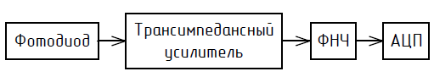

Рисунок 1.2 – Структурная схема аналоговой части ИК приёмника

Аналоговая часть состоит из фотодиода, трансимпедансного усилителя, преобразующего фототок диода в напряжение, и фильтра низких частот, предотвращающего наложение спектра. Модель аналоговый части приведена на рисунке 1.3.

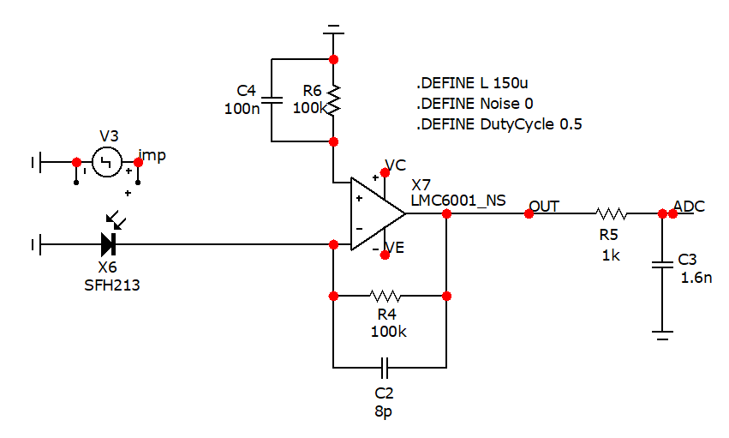

Рисунок 1.3 – Модель аналоговой части ИК приёмника

Результаты моделирования приведены на рисунке 1.4.

Рисунок 1.4 – Результаты моделирования

2.1.2 Цифровая часть инфракрасного приёмника

Структурная схема цифровой части инфракрасного приёмника приведена на рисунке 1.3. На схеме ППФ – полосно-пропускающий фильтр, АД – амплитудный детектор, У – усилитель, СФОИ – согласованный фильтр для одиночного модулирующего импульса, РУ – решающее устройство.

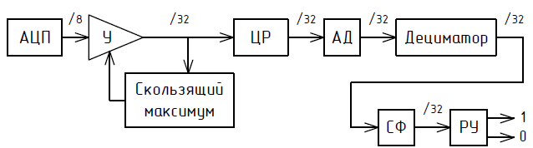

Рисунок 1.3 – Структурная схема цифровой части ИК приёмника

Частота дискретизации АЦП $f_{д}=192 кГц$ выбрана таким образом, чтобы на один импульс несущей частоты попадало хотя бы два отсчёта, допустимая скважность импульсов несущей от 2 до 4. Повышение частоты дискретизации приводит к росту вычислительных затрат и снижению энергоэффективности устройства.

В качестве полосно-пропускающего фильтра используется цифровой резонатор, являющийся частным случаем БИХ фильтра второго порядка. Цифровой резонатор обеспечивает частотную селекцию сигналов и устраняет постоянную помеху со входа инфракрасного приёмника. Центральная частота $f_{цр}= 32 кГц$ равна частоте ИК сигнала, полоса $∆f_{цр}=4 кГц$ выбрана исходя из полосы модулированного сигнала.

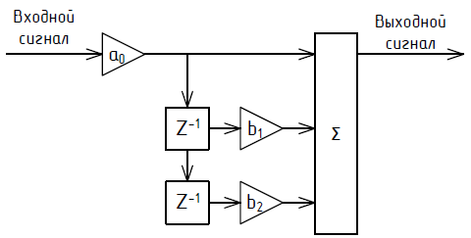

Рисунок 1.4 – Схема цифрового резонатора

Коэффициенты цифрового резонатора рассчитываются по формулам:

$$a_{0}=1 -\exp\left(-\frac{2π∆f_{цр}}{f_{д}}\right),$$

$$b_{1}=2exp\left(-\frac{π∆f_{цр}}{f_{д}}\right)\cos\left(2π\frac{f_{цр}}{f_{д}}\right),$$

$$b_{2}=-exp\left(-\frac{2π∆f_{цр}}{f_{д}}α\right).$$

Рассчитанные значения коэффициентов, АЧХ и ФЧХ фильтра приведены на рисунке 1.5:

$$a_{0}=0,063354, b_{1}=-0,9678, b_{2}=0,93665.$$

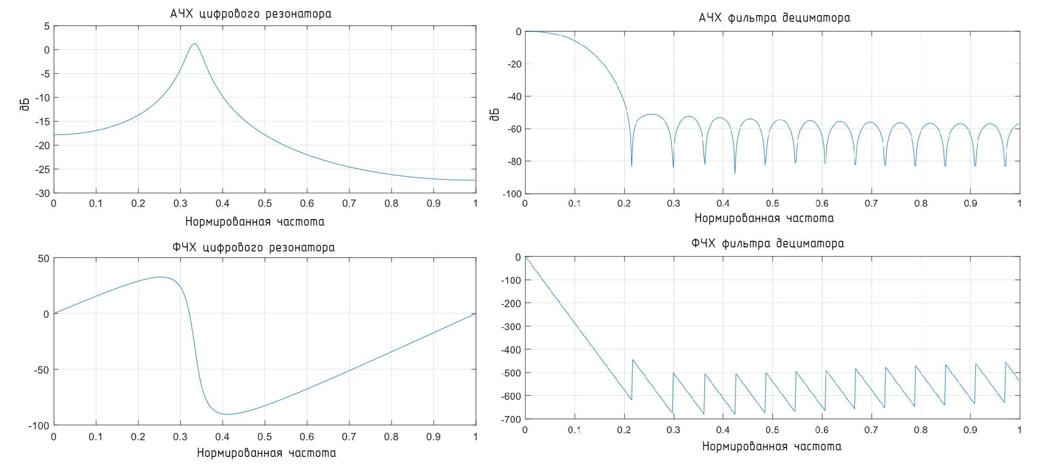

Рисунок 1.5 – АЧХ и ФЧХ цифрового резонатора

Коэффициенты фильтра являются дробными числами, поэтому для уменьшения вычислительных затрат при использовании микроконтроллера без встроенного FPU целесообразно провести масштабирование коэффициентов фильтра, коэффициент масштабирования 256.

Масштабированные и округлённые до целых значений коэффициенты фильтра:

$$a_{0}=16, b_{1}=-248, b_{2}=240.$$

После цифрового резонатора амплитудное детектирование производится взятием модуля.

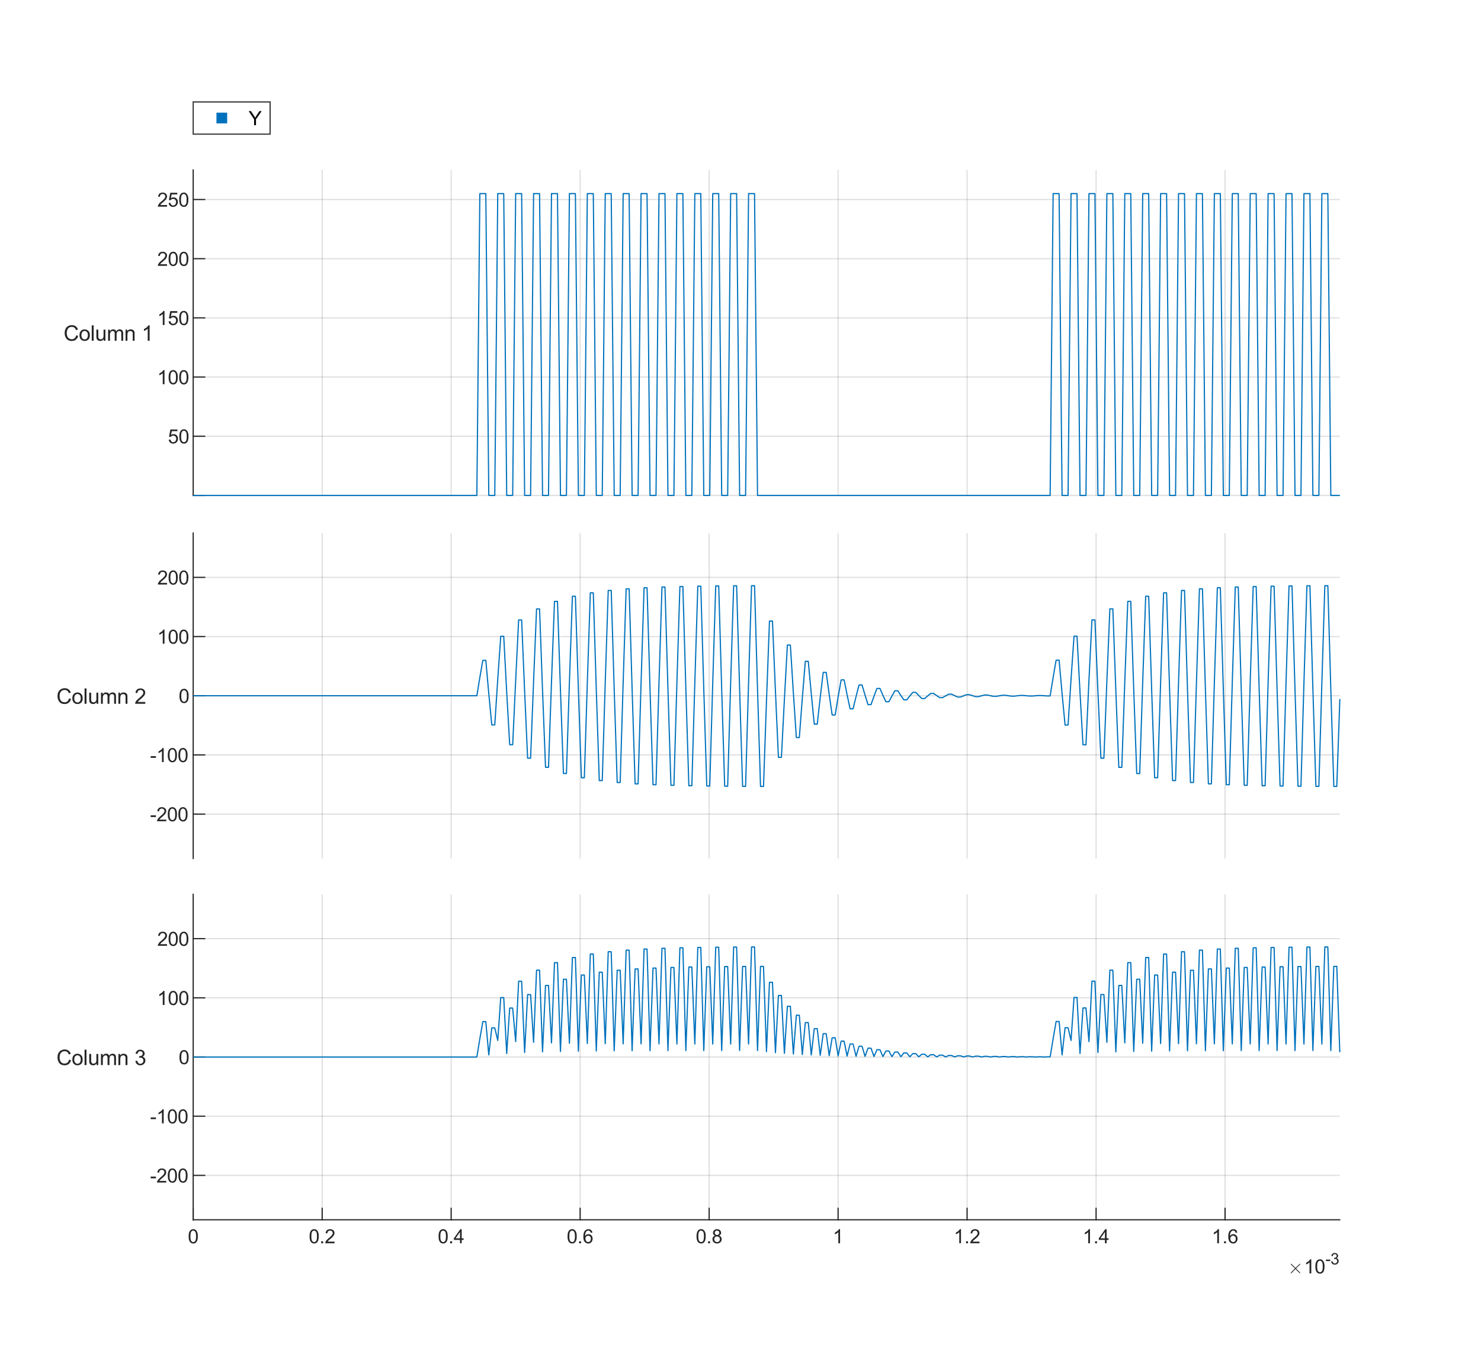

Рисунок 1.6 – Сигнал на выходе АЦП, после цифрового резонатора и после амплитудного детектирования

После детектирования производится децимация. Дециматор построен на основе КИХ фильтра. Частота дискретизации понижается в 32 раза. В результате получается модулирующие импульсы дискретизированные с частотой $f_{д} = 6 кГц.$



Рисунок 1.7 – АЧХ КИХ фильтра дециматора

Так как после децимации период модулирующего импульса содержит 6 отчётов, согласованный фильтр реализован в виде КИХ фильтра 6-го порядка, его импульсная характеристика является зеркальным отображением сигнала:

$$k=\left[1, 1, 1, -1, -1,-1\right].$$

На рисунке 1.8 показан сигнал на выходе согласованного фильтра.

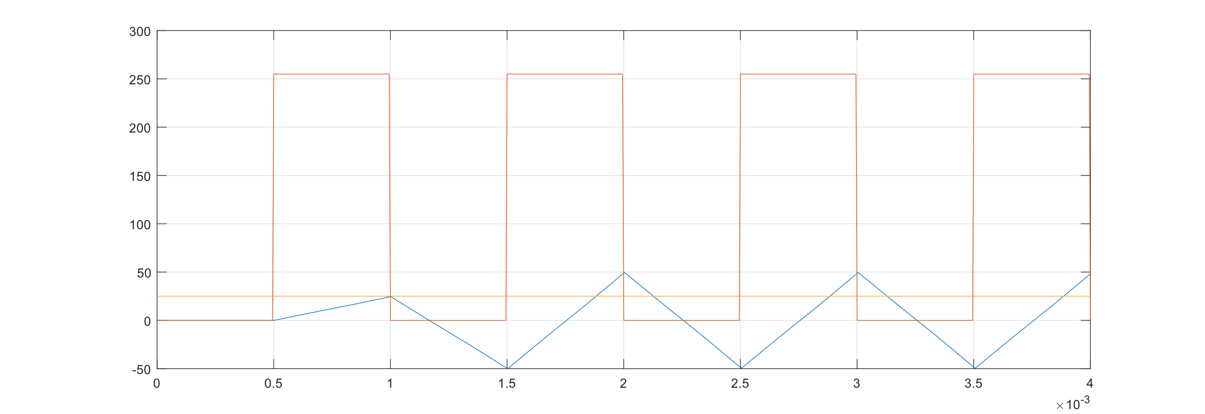

Рисунок 1.8 – Входной ИК сигнал, его огибающая и сигнал на выходе цифрового фильтра

Решающее устройство сравнивает сигнал на выходе согласованного фильтра с порогом. При отсутствии сигнала в течении пяти периодов считается, что луч перекрыт и производится генерация временной отметки.

2.2 Анализ помехоустойчивости

Всего на приёмник ИК сигналов могут воздействовать три вида помех [ОСАКА]:

* постоянные – в первую очередь от солнца,
* шумы,
* индустриальные ИК сигналы от различных систем управления.

По разработанной модели инфракрасного приёмника построен график вероятности ошибки в зависимости от отношения сигнал-шум на входе, график представлен на рисунке 1.9.

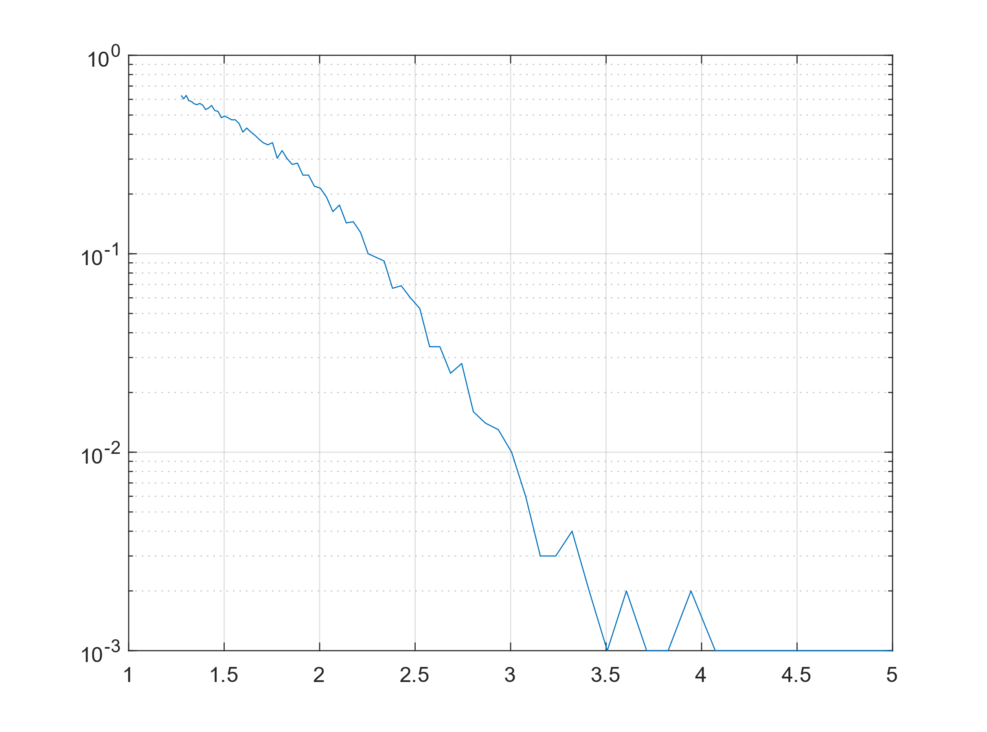

Рисунок 1.9 – График помехоустойчивости приёмника

2.3 Расчёт радиоканала

Для организации радиоканала в системе электронного хронометража используется технология LoRa, позволяющая обеспечить высокую дальность связи и малое энергопотребление. Выбран частотный диапазон (868,7...869,2) МГц, для данного диапазона максимальная излучаемая мощность 100 мВт, рабочий цикл 10%.

В радиомодуле используется микросхема SX1276, поддерживающая модуляцию LoRa в данном диапазоне. Для обеспечения помехоустойчивости используется раздельные тракты для передатчика и приёмника, развязка осуществляется СВЧ переключателем.

Радиосигнал LoRa представляет собой сигнал с линейной частотной модуляцией. Параметры применяемой модуляции: полоса $BW= 125 кГц$, коэффициент расширения спектра $SF=7$. Для таких параметров чувствительность приёмника $P_{чувств.пр.}$ составляет минус 123 дБм. Выходная мощность радиопередатчика составляет от 2 до 17 дБм. Рабочая мощность передатчика, использующаяся при расчёте радиоканала, 17 дБм или 50 мВт.

Символьная скорость рассчитана по формуле (2.3):

|  |  |
| --- | --- |
| $$R_{s}=\frac{BW}{2^{SF}}$$ | (2.3) |

где $BW$– полоса сигнала; $SF$ 
 – коэффициент расширения спектра.

По формуле (2.3) для применяемой модуляции символьная скорость составляет $976$ бод. С учётом допустимого рабочего цикла символьная скорость составит 97 бод.

Для оценки потерь на трассе распространения выбрана модель Окамуры-Хата. Эта широко распространённая модель позволяет оценивать потери сигнала на трассе распространения в городских, пригородных и сельских условиях [ФСО]. Целевым местом применения системы электронного хронометража являются большие открытие площадки, что соответствует сельской местности в модели Окамуры-Хата.

Потери на трассе распространения в случае сельской местности можно рассчитать по формуле (2.4):

|  |  |
| --- | --- |
| $$L_{местность}=L_{город}-4,78∙{\left(\lg{f_{c}}\right)}^{2}+18,33∙\lg{f_{c}}-40,94;$$ | (2.4) |

где $L_{город}$– потери на трассе распространения в городской среде, дБ; $f_{c}$ 
 – частота несущей, МГц.

Потери на трассе распространения в городской среде определяются по формуле (2.5):

|  |  |
| --- | --- |
| $$L_{гор}=69,55+26,16∙\lg{f_{c}}-13,82∙\lg{h_{БС}}-a\left(h_{АС}\right)+ \\ +\left(44,9-6,551∙\lg{h_{БС}}\right)∙\lg\left(\frac{R}{1000}\right)-3,2∙{\left(\lg\left(11,75∙h_{АС}\right)\right)}^{2};$$ | (2.5) |

где $f_{c}$– частота несущей, МГц; $h_{БС}$ 
 – высота антенны базовой станции, м; $h_{АС}$ 
 – высота антенны абонентской станции, м;  
 R – расстояние между антеннами базовой и абонентской станций, м; $a\left(h_{АС}\right)$ 
 – поправочный коэффициент высоты приёмника, дБ.

Поправочный коэффициент высоты приёмника в случае распространения в сельской местности определяется по формуле (2.6):

|  |  |
| --- | --- |
| $$a\left(h_{АС}\right)=\left(1,1∙\lg{f_{c}}-0,7\right)∙h_{AC}-1,56∙\lg{f_{c}}+0,8;$$ | (2.6) |

где $f_{c}$– частота несущей, МГц; $h_{АС}$ 
 – высота антенны абонентской станции, м.

Высота антенн базовой $h_{БС}$ и абонентской $h_{АС}$ станций равна рекомендуемой высоте закрепления устройств и составляет 1,5 м. Расстояние между антеннами считается максимальным размером дистанции и составляет 500 м. Исходя из этого рассчитанное значение потерь на трассе распространения по формулам (2.4) – (2.6):

$$a\left(h_{АС}\right)=0,36 дБ; \\ L_{гор}=184,96 дБ; \\ L_{местность}=49,2 дБ.$$

Так как используемые на модулях антенны идентичны, энергетический бюджет радиоканала рассчитывается по формуле (2.7):

|  |  |
| --- | --- |
| $$P_{линии}=P_{изл.пер.}-P_{чувств.пр.}+2∙G_{А}+2∙L_{согл}+L_{св.пр.};$$ | (2.7) |

где $P_{изл.пер.}$– мощность передатчика, дБм; $P_{чувств.пр.}$ 
 – чувствительность приёмника, дБм $G_{А}$ 
 – коэффициент усиления приёмной и передающей антенн, дБ $L_{согл}$ 
 – потери на рассогласование приёмника и передатчика с антенной; $L_{св.пр.}$ 
 –потери на распространение сигнала.

Чувствительность приёмника для используемой модуляции определена по технической документации $P_{чувств.пр.}$ и составляет минус 123 дБ. Рабочая мощность передатчика $P_{изл.пер.}$ равна 17 дБм. В качестве приёмной и передающей антенн используются ненаправленные в горизонтальной плоскости антенны, диаграмму направленности которых можно считать близкой к диаграмме направленности полуволнового вибратора. Тогда коэффициент усиления $G_{А}$ составит 2,1 дБ. Максимально допустимый КСВН в приёмно-передающем тракте составляет 2, при этом потери на рассогласование $L_{согл}$ составят 0,5 дБ. Потери на распространение сигнала были рассчитаны ранее и составляют 49,2 дБ. По формуле (2.7) энергетический бюджет радиоканала составит:

$$P_{линии}=17+123+2∙2,1-2∙0,5-49,2=94 дБ.$$

Таким образом выбранные параметры модуляции обеспечивают устойчивую связь на заданном расстоянии. Максимальное расстояние, на котором возможно обеспечить радиосвязь в сельской местности, для данных параметров модуляции составляет 4500 м.

3 Проектно-конструкторская часть

3.1 Моделирование и согласование печатной антенны

Применяемый радиомодуль не имеет антенны в своём составе, используется печатная антенна. Применение печатной антенны позволяет уменьшить размеры и стоимость устройства. На плате используется антенна типа инвертированная-F. Размеры печатной платы выбраны в соответствии с размерами применяемого в устройствах батарейного отсека для трёх гальванических элементов типа АА. Ширина и высота платы составляют 60 мм и 79 мм соответственно. Размеры печатной платы не позволяют разместить на ней обычную антенну типа инвертированная-F для частоты 868 МГц, поэтому используется меандровая инвертированная-F антенна. Антенна такого типа имеет меньшие габаритные размеры, но более низкий КПД и более узкую рабочую полосу. Чертёж печатной антенны приведён на рисунке 3.1. На рисунке показана антенна (1), питающая линия (2), согласующий закорачивающий индуктивный полосок (3), земляной полигон на остальной части печатной платы (4), крепёжные отверстия (5).

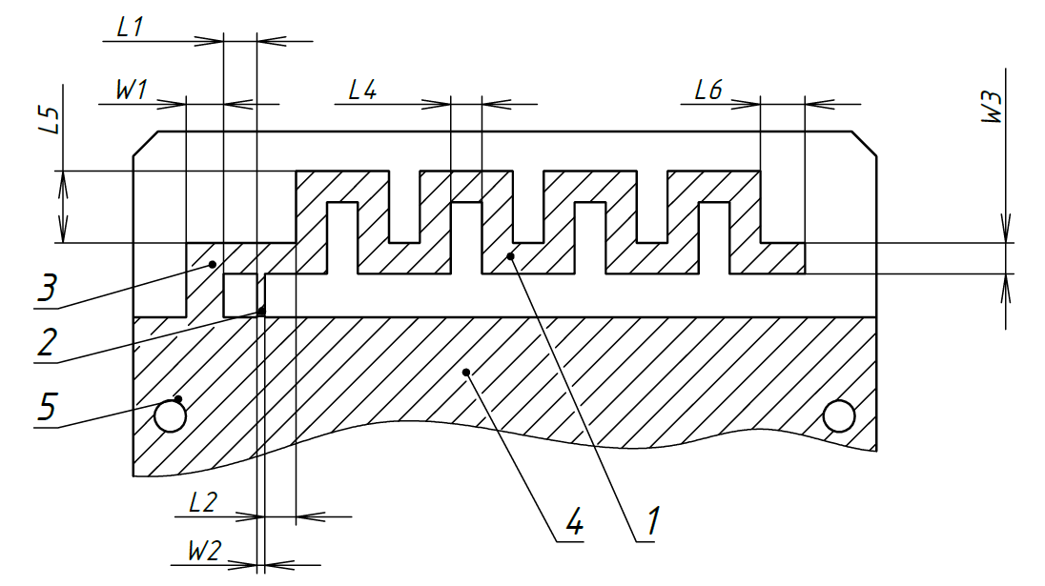

Рисунок 3.1 – Чертёж печатной антенны

При электродинамическом моделировании использовалась упрощённая модель печатной платы. Часть платы вне антенны рассчитывалась как единая монолитная металлическая структура, топология не учитывалась. Такое упрощение допустимо, так как плата прошита большим количеством металлизированных отверстий и электромагнитное поле на частотах близких к 868 МГц внутри платы не распространяется. Данное упрощение позволило значительно ускорить время моделирования.

Чертёж модели печатной платы, применявшейся для электродинамического моделирования, показан на рисунке 3.2.

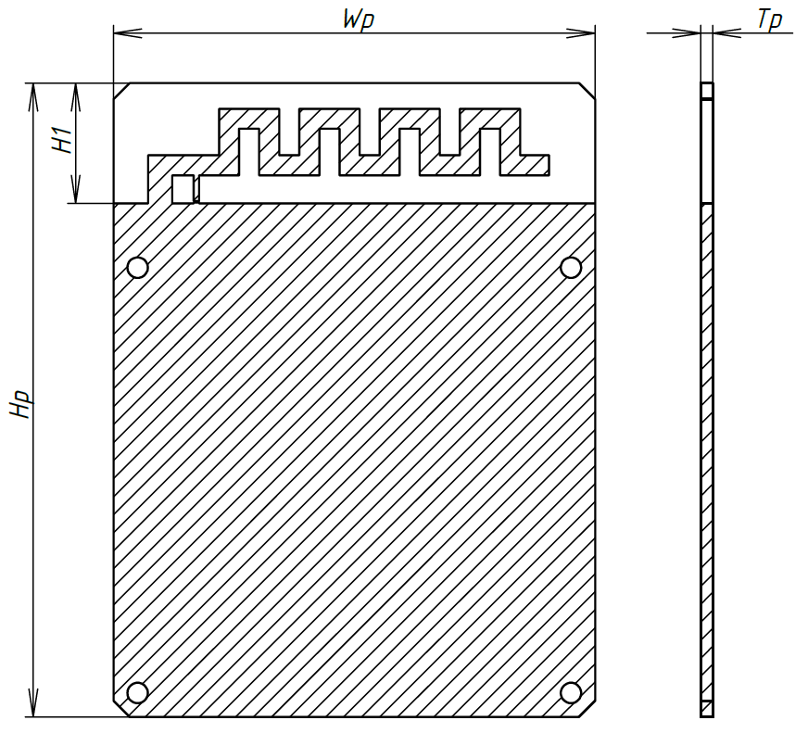

Рисунок 3.2 – Чертеж модели печатной платы

В качестве материала печатной платы задан ФР4 с относительной диэлектрической проницаемостью 4,4 и тангенсом диэлектрических потерь 0,025. Толщина металлизации 35 мкм, материал – чистая медь из библиотеки программы электродинамического моделирования.

Для достижения требуемых характеристик была проведена оптимизация размеров антенны. Для оптимизации использовался алгоритм Нелдера-Мида, критерий оптимизации – минимальный КСВН в точке 868 МГц. Размеры печатной антенны после оптимизации были округлены с точностью до 0,1 мм для соответствия технологическим требованиям изготовителя печатной платы. Размеры платы и печатной антенны после оптимизации приведены в таблице 3.1.

Таблица 3.1 – Размеры печатной антенны после оптимизации

|  |  |
| --- | --- |
| Параметр | Значение, мм |
| Hp | 79 |
| H1 | 15 |
| Wp | 60 |
| Tp | 1,2 |
| L1 | 2,7 |
| L2 | 2,5 |
| L3 | 5,8 |
| L4 | 2,5 |
| L5 | 3,6 |
| W1 | 3 |
| W2 | 0,7 |
| W3 | 2,5 |

Для электродинамического моделирования использовался метод конечных элементов в частотной области с гексагональной сеткой, получаемой адаптивным разбиением на частоте 868 МГц. Диапазон расчёта от 840 до 900 МГц. На рисунке 3.3 показан график изменения коэффициента отражения на частоте 868 МГц. Для получения удовлетворительной точности сетки потребовалось 4 итерации, сходимость решения высокая.

Зависимость КСВН антенны от частоты приведена на рисунке 3.4. Маркерами на рисунке отмечена рабочая полоса антенны по уровню КСВН 1,5. Полоса антенны составляет 14 МГц или 1,6%, что покрывает все разрешённые ГКРЧ для неспециализированных устройств рабочие полосы в данном диапазоне.

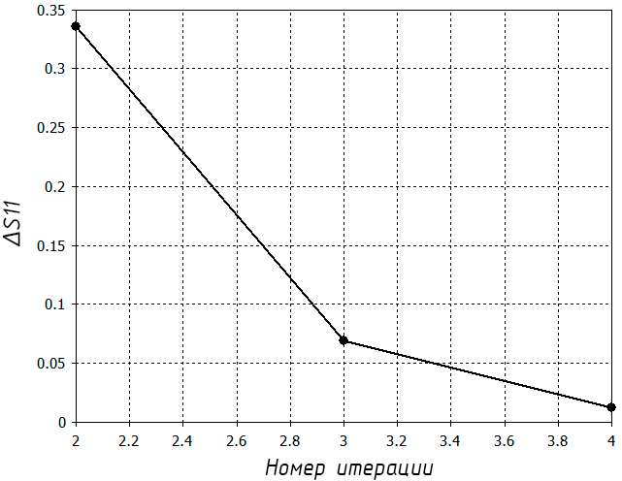

Рисунок 3.3 – Изменение коэффициента отражения при адаптивном разбиении

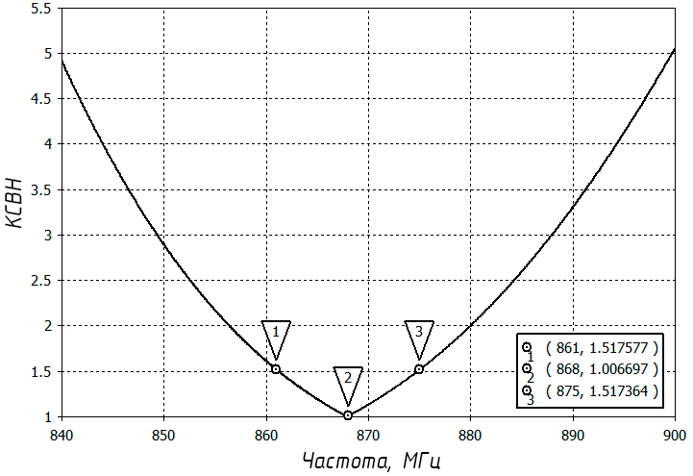

Рисунок 3.4 – КСВН антенны после оптимизации

Частотные зависимости действительной и мнимой частей входного волнового сопротивления антенны приведены на рисунке 3.5. На рабочей частоте антенна согласована на 50 Ом.

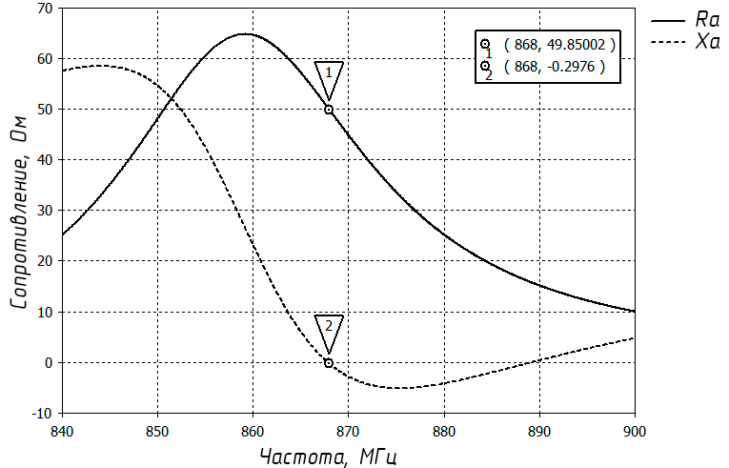

Рисунок 3.5 – Входное волновое сопротивление антенны

Также в ходе электродинамического моделирования рассчитано поле антенны в дальней зоне и диаграмма направленности. Сечения диаграммы направленности в вертикальной и горизонтальной плоскостях приведены на рисунке 3.6.

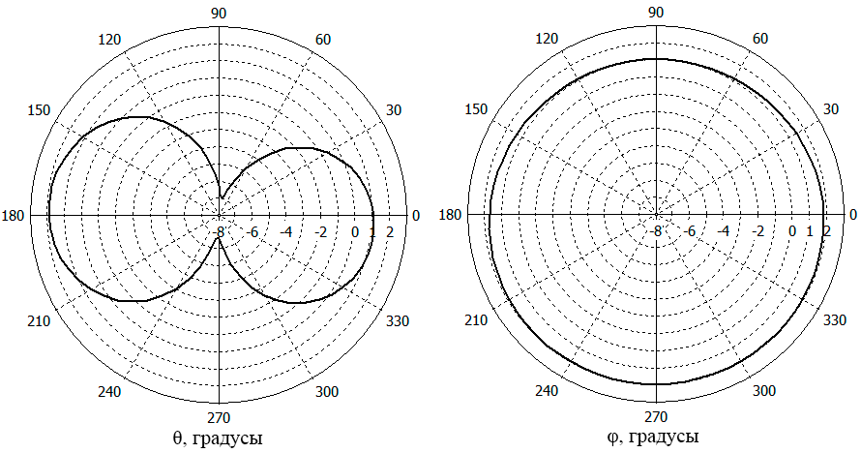

Рисунок 3.6 – Сечения диаграммы направленности в вертикальной и горизонтальной плоскостях

Диаграмма направленности по форме близка к диаграмме направленности полуволнового вибратора. Коэффициент направленного действия в горизонтальной плоскости лежит в диапазоне от 1 до 2 дБ. КПД излучения антенны составляет 85%.

Модель антенны и трёхмерный вид диаграммы направленности приведены на рисунке 3.7.

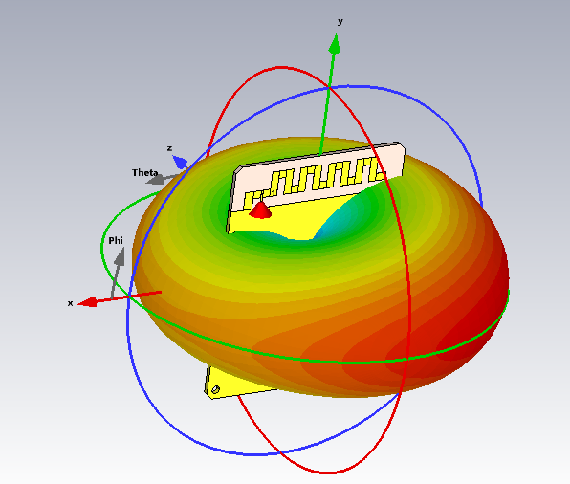

Рисунок 3.7 – Диаграмма направленности антенны и модель платы

Для оценки электромагнитной совместимости проведено моделирование антенны вблизи утроенной резонансной частоты. Вблизи данной частоты антенна имеет паразитную полосу пропускания. Центр паразитной полосы пропускания находится на частоте 2670 МГц, КСВН на этой частоте равен 1,6. Диапазон LTE2600 имеет рабочую полосу от 2570 до 2620 МГц и попадает в паразитную полосу антенны. На территории Российской Федерации LTE2600 применяется для организации связи в крупных городах. Так как целевым местом применения системы электронного хронометража являются открытые загородные пространства, помехи по паразитной полосе пропускания антенны не являются проблемой. К тому же ослабление помехи обеспечивает согласующая цепь и фильтры в радиоприёмнике. Зависимость КСВН антенны от частоты вблизи утроенной частоты показана на рисунке 3.8.

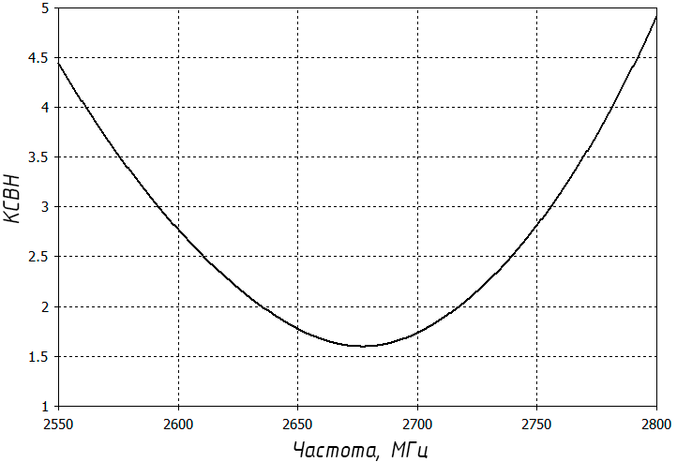

Рисунок 3.8 – КСВН антенны вблизи утроенной частоты

После изготовления печатной платы проведено согласование антенны с помощью векторного анализатора цепей NanoVNA v2.2. Для соединения антенны с портом векторного анализатора использовался гибкий коаксиальный кабель. Внутренняя жила кабеля была припаяна к посадочной площадке разделительного конденсатора, установленного между согласующей цепочкой и радиомодулем, а оплётка кабеля – к специально оставленному вырезу в маске. Печатная плата с подключённым векторным анализатором показана на рисунке 3.9.

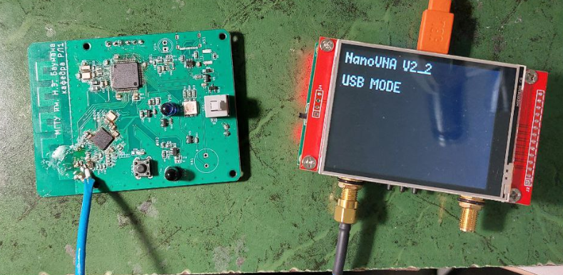

Рисунок 3.9 – Подключение векторного анализатора цепей

Для согласования антенны использовалась Г-образная согласующая цепочка. Её схема показана на рисунке 3.10. Конденсатор С21 устанавливается, если сетка доступных номиналов не позволяет достаточно точно согласовать антенну. В данном случае его установка не производилась.

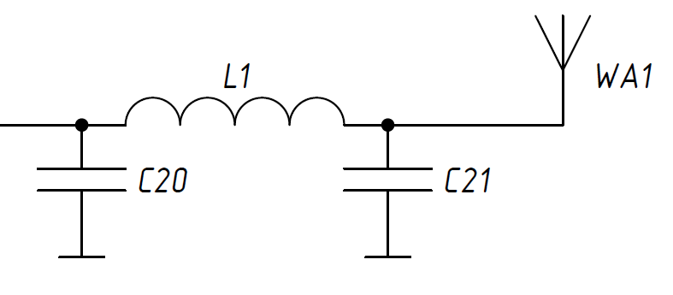

Рисунок 3.10 – Электрическая схема согласующей цепочки

До согласования волновое сопротивление антенны составляло $Ra_{1} = 10,4+i16,5$ Ом. В результате согласования удалось добиться значения $Ra = 47,4+i0,3$ Ом. КСВН до согласования составлял 5,35, после согласования 1,04. Значительное расхождение между моделью и изготовленным образцом объясняется нестабильностью диэлектрической проницаемости материала ФР4, использованного в качестве подложки платы. В зависимости от партии и производителя относительная диэлектрическая проницаемость ФР4 обычно варьируется в пределах (4.3..4.7), при расчёте использовалось промежуточное значение 4,4.

Диаграммы Вольперта-Смита для волнового сопротивления антенны до и после согласования приведены на рисунке 3.11.

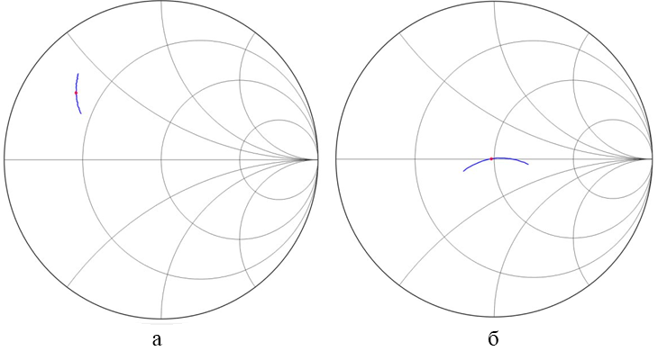

Рисунок 3.11 – Волновое сопротивление антенны до (а) и после согласования (б)

3.2 Печатная плата

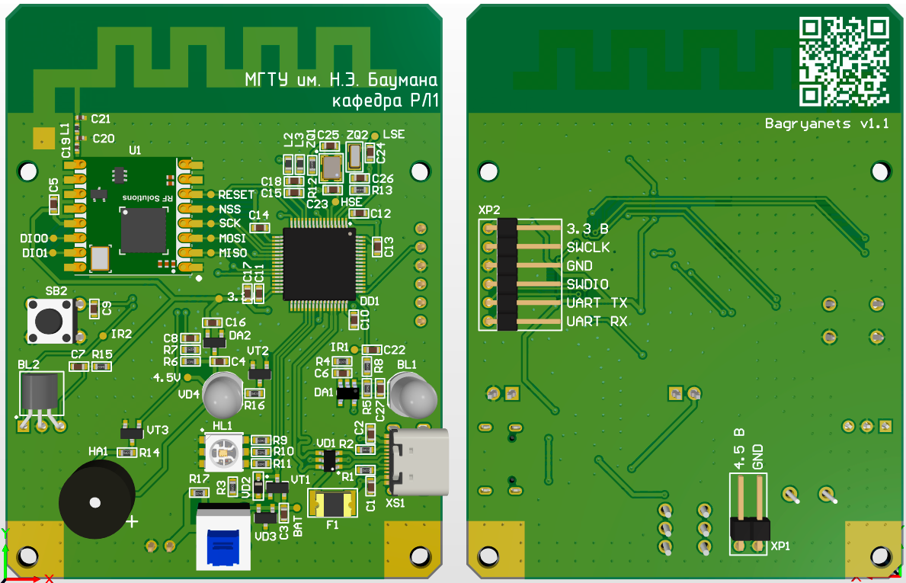

Рисунок 3.11 – Внешний вид печатной платы

4 Технологическая часть

4.1 Стенд для контроля параметров устройств

Для предотвращения дефектов, которые могут негативно влиять на функциональность и надёжность системы электронного хронометража, необходимо производить контроль параметров модулей, входящих в её состав. Основным источником потенциальных дефектов является печатный узел. Дефекты могут возникать при неисправности электронных компонентов или нарушении технологии монтажа.

Печатная плата содержит микроконтроллер с системой тактирования, преобразователь напряжения и радиомодуль. В зависимости от функционального назначения модуля печатная плата может содержать приёмник или передатчик ИК сигнала.

Разработанный стенд позволяет осуществлять автоматизированный контроль печатной платы после монтажа радиоэлектронных компонентов. При целесообразности обнаруженные дефекты затем могут быть устранены. Для обеспечения возможности контроля топология печатной платы имеет контрольные точки, позволяющие фиксировать форму сигнала и напряжение в ключевых цепях. Перечень контрольных точек и их назначение приведены в таблице 4.1.

Таблица 4.1 – Перечень контрольных точек на плате

|  |  |
| --- | --- |
| Название | Назначение |
| 3,3 B | Напряжение питания микроконтроллера и радиомодуля |
| 4,5 B | Напряжение питания ИК передатчика |
| BAT | Напряжение внешнего источника питания |
| HSE | Внешний кварцевый резонатор 12 МГц |
| LSE | Внешний кварцевый резонатор 32,768 кГц |
| IR1 | Приёмник инфракрасного излучения |
| IR2 |
| RESET | Цепь сброса радиомодуля |
| DIO0 | Цепи прерываний от радиомодуля |
| DIO1 |
| MOSI | Интерфейс SPI для обмена информации с радиомодулем |
| MISO |
| SCK |
| NSS |

Перечень дефектов, которые могут возникнуть на печатной плате и обнаруживаются разработанным стендом, приведён в таблице 4.2.

Таблица 4.2 – Дефекты их причины и способы устранения

|  |  |  |
| --- | --- | --- |
| Описание дефекта | Причина | Способ устранения |
| Отсутствие тока потребления | Отсутствие компонентов, плохой контакт между выводами компонентов и контактными площадками, неисправности компонентов. | Измерение напряжений питания в контрольных точках, повторная пайка выводов компонентов, замена неисправных компонентов |
| Высокий ток потребления | Короткое замыкание на плате | Позвонка цепей питания мультиметром, визуальный осмотр компонентов для выявления мостиков припоя между выводами |
| Невозможно подключиться к устройству через UART | Неправильное подключение устройства к стенду, программное обеспечение не загружено в микроконтроллер | Проверить подключение устройства к стенду, загрузить в микроконтроллер последнюю версию программного обеспечения |
| Напряжение питания микроконтроллера выходит за пределы допустимого диапазона 3,1..3,5 В | Неисправность или некорректный номинал стабилизатора напряжения | Проверить и при необходимости заменить стабилизатор напряжения DA2 |
| Отклонение тактовых частот более 1% | Некорректный номинал внешних квантовых резонаторов, плохой контакт между их выводами и контактными площадками, неправильный номинал нагрузочных конденсаторов | Проверить номинал кварцевых резонаторов, проверить частоты сигналов в контрольных точках LSE и HSE, повторная пайка выводов, подбор нагрузочных конденсаторов для обеспечения номинальной тактовой частоты |
| Радиомодуль не способен принять или отправить тестовое сообщение | Неисправность или плохая пайка радиомодуля, плохая пайка выводов микроконтроллера, плохое согласование антенны | Проверить присутствие сигнала в контрольных точках интерфейса SPI обмена данными между микроконтроллером и радиомодулем, согласовать антенну на печатной плате |
| ИК приёмник не способен принять тестовый ИК сигнал | Неисправность или плохая пайка компонентов | Визуально проверить качество пайки, прозвонить цепи мультиметром, зафиксировать сигнал в контрольных точках IR1 и IR2 |
| ИК передатчик не способен отправить тестовый ИК сигнал | Неисправность или плохая пайка компонентов | Визуально проверить качество пайки, прозвонить цепи мультиметром |

Разработанный стенд включает в себя измерительное оборудование, программное обеспечение для управления процессом тестирования и плату контроллер. Перечень оборудования, необходимого для обнаружения дефектов, и его характеристики приведены в таблице 4.3.

Таблица 4.3 – Перечень оборудования и его характеристики

|  |  |
| --- | --- |
| Наименование | Характеристики |
| ПК | Наличие USB порта, программное обеспечение для работы с COM-портом |
| Лабораторный блок питания | Выходное напряжение 5 В, измерение и ограничение потребляемого подключённым устройством тока |
| Мультиметр | Измерение постоянного напряжения от 100 мВ до 10 В, функция позвонки цепей |
| Осциллограф | Полоса от 48 МГц |
| Векторный анализатор цепей | Измерение S-параметров на частоте 868 МГц |

Тестируемая печатная плата, подключённая к контроллеру стенда, представлена на рисунке 4.1. Структурная схема стенда представлена на рисунке 4.2.

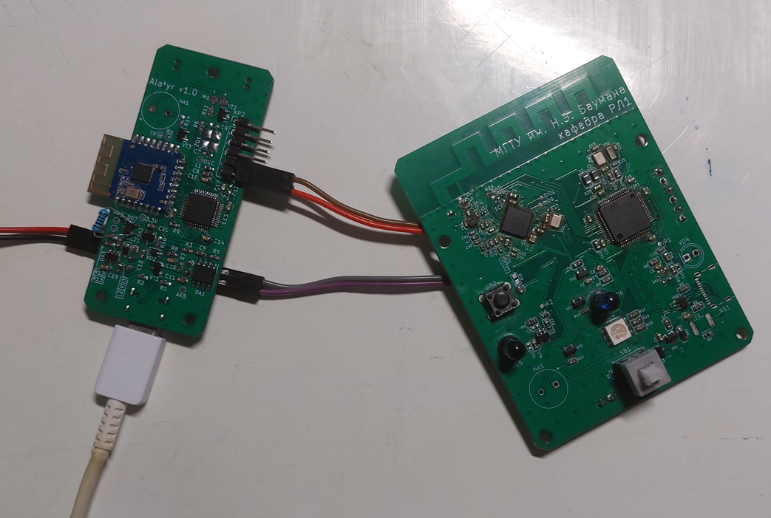

Рисунок 4.1 – Тестируемое устройство, подключённое к контроллеру стенда



Рисунок 4.2 – Структурная схема стенда

4.2 Алгоритм контроля параметров устройств

В качестве контроллера стенда используется печатная плата, идентичная применяемым в модулях системы электронного хронометража. Контроллер стенда должен быть предварительно проверен на работоспособность и соответствие техническим характеристикам. В отличии от плат, входящих в состав системы электронного хронометража, контроллер стенда содержит одновременно и приемник, и передатчик ИК-сигнала, что обеспечивает возможность тестирования всех типов устройств, входящих в состав системы.

Для контроля параметров печатная плата подключается к контроллеру стенда и внешнему блоку питания. Соединение с контроллером стенда осуществляется посредством интерфейса UART. Это соединение позволяет стенду использовать функции самодиагностики для определения напряжения питания и тактовых частот микроконтроллера, а также для приема и передачи тестовых сообщений через ИК-канал и радиоканал.

Подробный алгоритм контроля параметров приведён на рисунке 4.3



Рисунок 4.3 – Алгоритм работы стенда

5 Организационно-экономическая часть

5.1 Расчёт сметных затрат

Разработка системы электронного хронометража состоит из научно-исследовательской (НИР) и опытно-конструкторской частей (ОКР).

В ходе НИР проведен анализ технических требований. На их основе с учётом имеющихся производственных возможностей сформировано техническое задание и проведены необходимые теоретические исследования.

ОКР по разработке системы электронного хронометража включал в себя три основных этапа – техническое проектирование, изготовление опытного образца и его испытания. В ходе технического проектирования подготовлена конструкторская документация для изготовления опытного образца и разработано необходимое программное обеспечение. На этапе изготовления опытного образца выполнено физическое производство и настройка изделия, интегрировано и отлажено программного обеспечение, необходимое для его работы. В ходе испытаний опытного образца проверено его соответствие техническим требованиям.

После завершения всех этапов НИОКР расчёт сметных затрат производится по формуле (5.1):

|  |  |  |
| --- | --- | --- |
|  | $$S_{НИОКР}=S_{пр.мат.}+S_{о.т.}+S_{с.в.}+S_{ар.}+S_{накл.}+S_{исп.об.};$$ | (5.1) |

где $S_{пр.мат.}$– прямые материальные расходы; $S_{о.т.}$ 
 – расходы на оплату труда; $S_{с.в.}$ 
 – расходы на страховые взносы; $S_{о. х.р.}$ 
 – общехозяйственные расходы; $S_{исп.об.}$ 
 – расходы на амортизацию оборудования.

5.2 Прямые материальные расходы

Прямые материальные расходы на проведение НИОКР складываются из стоимости сырья, материалов, радиоэлектронных компонентов, используемых для разработки и производства опытного образца, а также транспортных издержек, связанных с доставкой этих ресурсов.

Расчёт затрат на основные и вспомогательные материалы $S_{мат.}$ производится по формуле (5.2):

|  |  |
| --- | --- |
| $$S_{мат.}=\sum_{i=1}^{m}{X_{i}∙}M_{i};$$ | (5.2) |

где $X_{i}$– цена покупки единицы *i*–го вида материальных ресурсов; $M_{i}$ 
 – число материальных ресурсов *i*–го вида;  
m – число различных материальных ресурсов.

Прямые материальные расходы рассчитываются по формуле (5.3):

|  |  |
| --- | --- |
| $$S_{пр.мат.}=k_{тр}∙S_{мат.};$$ | (5.3) |

где $k_{тр}=1,1$– коэффициент транспортных расходов; $S_{мат.}$ 
 – затраты на основные и вспомогательные материалы.

Прямые материальные затраты на этапе технического проектирования НИОКР включают в себя расходы, связанные с разработкой конструкторской документации в соответствии с требованиями к ее комплектности. Затраты на этапе изготовления опытного образца состоят из затрат на радиоэлектронные компоненты, производство печатных плат, изготовление корпуса, крепежные изделия, а также расходные материалы для проведения монтажных работ.

Материальные ресурсы, их цена (с учётом НДС) и требуемое количество для этапа технического проектирования и этапа изготовления опытного образца представлены в таблицах 5.1 и 5.2 соответственно.

Таблица 5.1 – Материальные ресурсы этапа технического проектирования

|  |  |  |  |  |
| --- | --- | --- | --- | --- |
| № п/п | Наименование | Средняя цена за шт., руб. | Кол-во, шт. | Сумма, руб. |
| 1 | Лист формата А4 | 0,8 | 19 | 15,2 |
| 2 | Лист формата А3 | 18 | 11 | 198 |
| 3 | Лист формата А2 | 30 | 2 | 60 |
| 5 | Ручка гелиевая черная 0.5 мм | 50 | 1 | 50 |
| 9 | Штрих-корректор | 50 | 1 | 50 |
|  | Картридж лазерный для принтера А3 | 1569 | 1 | 1596 |
|  | | | Итого: | 1 969,2 |

Таблица 5.2 – Материальные ресурсы этапа изготовления опытного образца

|  |  |  |  |
| --- | --- | --- | --- |
| Наименование | Цена за шт., руб. | Кол-во, шт. | Сумма, руб. |
| Конденсаторы | | | |
| 1 пФ | 10 | 1 | 10 |
| 5,6 пФ | 10 | 3 | 30 |
| 18 пФ | 0,4 | 12 | 4,8 |
| 100 пФ | 7 | 3 | 21 |
| 680 пФ | 0,4 | 1 | 0,4 |
| 100 нФ | 0,4 | 42 | 16,8 |
| 10 мкФ | 0,4 | 9 | 3,6 |
| Микросхемы | | | |
| MCP1700-3300 | 9 | 3 | 27 |
| MCP6001 | 33 | 1 | 33 |
| STM32F072RBT6 | 127 | 3 | 381 |
| TSOP4836 | 37 | 1 | 37 |
| Индуктивности | | | |
| 1,2 нГн | 12 | 1 | 12 |
| BLM18AG102SN1D | 3 | 6 | 18 |
| Резисторы | | | |
| 0 Ом | 0,4 | 1 | 0,4 |
| 10 Ом | 0,4 | 1 | 0,4 |
| 100 Ом | 0,4 | 1 | 0,4 |
| 1 кОм | 0,4 | 19 | 7,6 |
| 5,1 кОм | 0,4 | 6 | 2,4 |
| 10 кОм | 0,4 | 3 | 1,2 |
| 100 кОм | 0,4 | 8 | 3,2 |
| Переключатели кнопочные | | | |
| KLS7-TS6601-5.0-180 | 9 | 3 | 27 |
| KLS7-P8.5x8.5-1 | 21 | 2 | 32 |
| Диоды | | | |
| USBLC6-2SC6 | 10 | 3 | 30 |
| ESDA5V3L | 10 | 2 | 20 |
| BAT760 | 9 | 3 | 27 |
| SFH213FA | 110 | 1 | 110 |
| SMD05050C6 | 1,1 | 3 | 3,3 |
| Разъёмы | | | |
| PLS-2R тип D | 1,7 | 3 | 5,1 |
| PLS-6R тип D | 5,1 | 3 | 15,3 |
| USB Type-C 213716-0001 | 17 | 3 | 51 |
| Резонаторы кварцевые | | | |
| 12MHz SMD03225C4 | 9,5 | 3 | 28,5 |
| 32.768kHz SMD03215C2 | 18,6 | 3 | 55,8 |
| Прочие РЭК | | | |
| MF-MSMF050 0,5А | 5 | 3 | 15 |
| HC0905A | 10 | 3 | 30 |
| RFM95W | 350 | 3 | 1050 |
| SI2302A | 4 | 7 | 28 |

Продолжение таблицы 5.2

|  |  |  |  |  |
| --- | --- | --- | --- | --- |
| Наименование | Цена за шт., руб. | Кол-во, шт. | Сумма, руб. | |
| Крепёж | | | | |
| Винт М2х5 | 2,2 | 12 | 26,4 | |
| Винт М3х5 | 1,4 | 12 | 16,8 | |
| Вставка резьбовая М2хL3 | 2,1 | 12 | 25,2 | |
| Вставка резьбовая М3хL3 | 2,5 | 12 | 30 | |
| Материалы | | | | |
| Провод гибкий 24AWG красный | 1 | 1 шт., 200 мм | 119 | |
| Провод гибкий 24AWG чёрный | 1 | 1 шт., 200 мм | 119 | |
| Пластик АВС-2802-31 | 1 | 1 шт., 1 кг | 1794 | |
| Припой ПОС-61 | 1 | 1 шт., 100 г | 597 | |
| Флюс ЛТИ-120 | 1 | 1 шт., 20 мл | 350 | |
| Жидкость для очистки бензин «Галоша» | 1 | 1 шт., 500мл | 407 | |
| Прочее | | | | |
| Платы печатные | - | 3 | 819 | |
| Контакт отрицательный для батареи типа АА | 3,4 | 6 | 20,6 | |
| Контакт положительный для батареи типа АА | 3,4 | 6 | 20,6 | |
| Элемент питания АА | 70 | 6 | 420 | |
| Вилка на кабель HU-02 | 2 | 3 | 6 | |
|  | | | Итого: | 6 908,8 |

Согласно формуле (5.2), затраты на основные и вспомогательные материалы на всех этапах НИОКР составляют:

$S_{мат.}=S_{мат.\left(проект.\right)}+S_{мат.\left(изготовл.\right)}=1 969,2+6 908,8=8 878 руб$.

С учётом транспортных затрат по формуле (5.3) прямые материальные расходы на НИОКР составят:

$$S_{пр.мат.}=k_{тр}∙S_{мат.}=1,1∙8 878=9 765,8.$$

5.3 Расчёт трудоёмкости проекта и расходов на заработную плату

Согласно техническому заданию НИОКР должны быть выполнены в период с 4 марта 2024 года по 31 мая 2024 года, что составляет 60 рабочих дней. При 40-часовой рабочей неделе длительность рабочего дня составляет 8 часов, таким образом на выполнение НИОКР отводится 480 часов.

Трудоёмкость рассчитывается с учётом норм времени, установленных ШИФР 13.01.01 «Типовые нормативы времени на разработку конструкторской документации». Перечень разработанной конструкторской документации и рассчитанные нормы времени на разработку приведены в таблице 5.4.

Таблица 5.4 – Перечень разработанной документации

|  |  |  |  |  |
| --- | --- | --- | --- | --- |
| Документ | | Формат | Число листов | Норма времени, ч |
| МГТУ.403443.001 | Спецификация | А4 | 1 | 0,3 |
| МГТУ.403443.001 Э1 | Схема электрическая структурная | А3 | 1 | 3,36 |
| МГТУ.464415.001 | Спецификация | А4 | 2 | 0,7 |
| МГТУ.464415.001 CБ | Чертёж сборочный | А3 | 1 | 1,7 |
| МГТУ.464415.002 | Спецификация | А4 | 3 | 1,6 |
| МГТУ.464415.002 СБ | Чертёж сборочный | А3 | 2 | 2,4 |
| МГТУ.469335.001 | Спецификация | А4 | 5 | 4 |
| МГТУ.469335.001 СБ | Чертёж сборочный | А3 | 2 | 4 |
| МГТУ.469335.001 Э3 | Схема электрическая принципиальная | А2 | 1 | 25,92 |
| МГТУ.469335.001 ПЭ3 | Перечень элементов | А4 | 5 | 4,7 |
| МГТУ.713621.001 | Чертёж | А4 | 1 | 0,53 |
| МГТУ.731146.001 | Чертёж | А3 | 2 | 1,2 |
| МГТУ.741316.001 | Чертёж | А4 | 1 | 0,35 |
| МГТУ.741344.001 | Чертёж | А3 | 2 | 2,92 |
| МГТУ.758741.001 | Чертёж | А3 | 2 | 1,43 |
| Всего времени на разработку конструкторской документации: | | | | 55,11 |
| Расчётно-пояснительная записка | | А4 | 80 | 120 |

Последовательность этапов НИОКР, соответствующие им исполнители и длительности этапов приведены в таблице 5.5.

Таблица 5.5 – Последовательность этапов НИОКР

|  |  |  |  |  |
| --- | --- | --- | --- | --- |
| № этапа | Содержание этапа работ | Исполнитель | Длительность этапа | |
| 1 | НИР | | 28% | 136 ч. |
| 1.1 | Разработка технического задания | Инженер-конструктор | 2% | 8 |
| 1.2 | Теоретические исследования | Инженер-конструктор | 26% | 128 |
| 2 | ОКР | | 72% | 344 ч. |
| 2.1 | Разработка конструкторской документации | Инженер-конструктор | 12% | 56 |
| 2.2 | Разработка программного обеспечения | Инженер-программист | 17% | 80 |
| 2.3 | Изготовление опытного образца | Монтажник РЭА | 8% | 40 |
| 2.4 | Испытания опытного образца | Инженер-конструктор | 10% | 48 |
| 2.5 | Оформление расчётно-пояснительной записки | Инженер-конструктор | 25% | 120 |
| Итого | | | 100% | 480 ч. |

Требуемые для выполнения этапов НИОКР сотрудники и количество их рабочих часов приведены в таблице 5.6.

Таблица 5.6 – Требуемые сотрудники

|  |  |  |  |
| --- | --- | --- | --- |
| Категория сотрудника | Число сотрудников, чел. | Рабочие часы, ч. | Часовая тарифная ставка, руб./ч. |
| НИР | | | |
| Инженер–конструктор | 1 | 136 | 620 |
| ОКР | | | |
| Инженер–конструктор | 1 | 224 | 620 |
| Инженер-программист | 1 | 80 | 940 |
| Монтажник РЭА и печатных плат | 1 | 40 | 250 |

Затраты на оплату труда сотрудников $S_{о.т.}$ рассчитываются по формуле (5.4):

|  |  |  |
| --- | --- | --- |
|  | $$S_{о.т.}=S_{з.п.}+S_{ з.п.доп};$$ | (5.4) |

где $S_{з.п.}$– затраты по основной заработной плате; $S_{ з.п.доп.}$ 
– затраты по дополнительной заработной плате.

Затраты по основной заработной плате рассчитываются по формуле (5.5):

|  |  |  |
| --- | --- | --- |
|  | $$S_{з.п.}=\sum_{i=1}^{k}{N_{i}·T_{р.ч. i}·L_{ч. i}};$$ | (5.5) |

где $N_{i}$– число работников; $T_{р.ч. i}$ 
– число рабочих часов на одного сотрудника; $L_{ч. i}$ 
– часовая тарифная ставка;  
*k* – число различных категорий сотрудников.

Согласно формуле (5.5) затраты по основной заработной плате для реализации каждого из этапов составят:

$$S_{з.п.(НИР)}=\left(620∙136\right) руб.=79 360 руб,$$

$$S_{з.п.(ОКР)}=\left(620∙224+80∙940+40∙250\right) руб.=224 080 руб,$$

$$S_{з.п.}=S_{з.п.(НИР)}+S_{з.п.(ОКР)}=303 440 руб.$$

Затраты по дополнительной заработной плате вычисляются по формуле (5.6):

|  |  |  |
| --- | --- | --- |
|  | $$S_{з.п.доп}=α·S_{з.п};$$ | (5.6) |

где $α$–отношение дополнительной заработной платы к основной; $S_{з.п}$ 
 – затраты по основной заработной плате.

Пусть затраты по дополнительной заработной плате составляют 10% от основной заработной платы, тогда по формуле (5.6) для каждого из этапов затраты составят:

$$S_{з.п.доп.(НИР)}=\left(79 360 ·0,1\right) руб.=7 936 руб,$$

$$S_{з.п.доп.(ОКР)}=\left(224 080 ·0,1\right) руб.=22 408 руб,$$

$$S_{з.п.доп.}=\left(7 936+22 408\right) руб.=30 344 руб.$$

Согласно формуле (5.4) затраты на оплату труда для реализации каждого из этапов и для НИОКР в целом составят:

$$S_{о.т.(проект.)}=\left(79 360+7 936\right) руб=87 296 руб,$$

$$S_{о.т.(прозв.)}=\left(224 080+22 408\right) руб.=246 488 руб,$$

$$S_{о.т.}=\left(303 440+30 344\right) руб. =333 784 руб.$$

5.4 Расходы на страховые взносы

Страховые взносы состоят из:

* страховых взносов на пенсионное страхование – 22%;
* страховых взносов на медицинское страхование – 5,1%;
* страховые взносы на социальное страхование – 2,9%;
* страховые взносы на случай несчастных случаев и профессиональных заболеваний – 0,2%.

Поскольку разработка системы электронного хронометража — это разовые краткосрочные работы, с работниками можно заключить договор гражданско-правового характера (ГПХ) без оформления их в штат. Оплата труда будет производиться на основании выполненных работ, а не в виде заработной платы. В случае заключения договора ГПХ работодатель не платит страховые взносы на социальное страхование и взносы на случай несчастных случаев и профессиональных заболеваний.

Таким образом, суммарно затраты на страховые взносы $k_{c}$ составляют 27,1% от всей заработной платы и рассчитываются по формуле (5.7):

|  |  |
| --- | --- |
| $$S_{с.в.}=k_{c}·S_{о.т.};$$ | (5.7) |

где $k_{c}$– коэффициент затрат на страховые взносы; $S_{о.т.}$ 
 – затраты на оплату труда сотрудников.

Согласно формуле (5.7) суммарные затраты на страховые взносы составят:

$$S_{с.в.}=\left(0,271∙333 784\right) руб.=90 456 руб.$$

5.5 Расходы на аренду

Помещение для проведения НИОКР имеет площадь достаточную для размещения рабочих мест работников, необходимых для его реализации. Площади $25 м^{2}$ достаточно для размещения трёх рабочих мест, план рабочей комнаты приведён в разделе 6. Средняя стоимость аренды одного квадратного метра производственной площади с учётом коммунальных услуг в Москве составляет около 12 000 руб. в год или 1 000 руб. в месяц. Учитывая соотношения длительностей этапов, затраты на аренду для реализации каждого из этапов и для НИОКР в целом составят:

$$S_{ар.(НИР)}=\left(1 000∙3∙ 0,27∙25\right) руб.=20 250 руб,$$

$$S_{ар.(ОКР)}=\left(1 000∙3∙0,73∙ 25\right) руб.=54 750 руб,$$

$$S_{ар}=\left(1 000∙3∙ 25\right) руб.=75 000 руб.$$

5.6 Накладные расходы

Накладные расходы связаны с организацией, обслуживанием и управлением производством. Они включают в себя расходы на содержание управленческого аппарата, бухгалтерию, юридическое сопровождение, содержание информационной инфраструктуры, закупку офисных принадлежностей. Для обеспечения накладных затрат выделена сумма в 50% от основной заработной платы. Тогда накладные расходы для реализации каждого из этапов и для НИОКР в целом:

$$S_{накл.(НИР)}=\left(79 360 ·0,5\right) руб.=39 680 руб,$$

$$S_{накл.(ОКР)}=\left(224 080 ·0,5\right) руб.=112 040 руб,$$

$$S_{накл.}=\left(39 680+112 040\right) руб.=151 720 руб.$$

5.7 Расходы на использование оборудования

Использованное в процессе выполнения НИОКР оборудование приведено в таблице 5.7.

Таблица 5.7 – Используемое оборудование

|  |  |  |
| --- | --- | --- |
| Наименование | Балансовая стоимость, руб. | Кол-во, шт. |
| Персональный компьютер | 110 000 | 3 |
| Лазерное МФУ HP LaserJet M442dn | 67 000 | 1 |
| Лабораторный блок питания ELEMENT 1502D | 2 500 | 1 |
| Паяльная станция ELMENT 878D | 5 500 | 1 |
| Цифровой осциллограф FNIRSI 1014D | 13 000 | 1 |
| Мультиметр цифровой DT-830B | 250 | 1 |
| Векторный анализатор цепей NanoRFE VNA6000 | 150 000 | 1 |

На объекты основных средств стоимостью до 10 000 рублей включительно амортизация не начисляется. На объекты основных средств стоимостью от 10 000 до 100 000 рублей амортизация начисляется в размере 100% первоначальной стоимости при выдаче его в эксплуатацию. Имущество дороже 100 000 рублей со СПИ более 12 месяцев включается в состав основных средств и амортизируется. СПИ определяется в соответствии с постановлением правительства РФ от 01.01.2002 N 1 (ред. от 18.11.2022) "О Классификации основных средств, включаемых в амортизационные группы". Согласно постановлению СПИ персонального компьютера составляет 3 года, а векторного анализатора цепей – 10 лет.

Годовые амортизационные отчисления $A_{i}$ рассчитываются по формуле (5.8):

|  |  |  |
| --- | --- | --- |
|  | $$A_{i}=a_{i}·Ц_{i};$$ | (5.8) |

где $a_{i}$– норма амортизации; $Ц_{i}$ 
 – балансовая стоимость оборудования.

По формуле (5.8) амортизационные отчисления за 3 месяца НИОКР составят:

$$A=3\frac{0,1∙150 000}{12}+3\frac{0,33∙110 000}{12}=12 825 руб.$$

Затраты на ремонтное обслуживание приняты равными 1,5%, а на электроэнергию – 10% от величины амортизационных отчислений.

Затраты на использование оборудования для реализации каждого из этапов и для НИОКР в целом составят:

$$S_{исп.об.}=\left(1,115∙12 825\right) руб.=14 300 руб,$$

$$S_{исп.об.(НИР)}=\left(14 300 ·0,27\right) руб.=3 861 руб,$$

$$S_{исп.об.(ОКР)}=\left(14 300 ·0,73\right) руб.=10 439 руб.$$

5.8 Расчёт сметной себестоимости НИОКР

Рассчитанные ранее расходы для реализации каждого из этапов НИОКР сведены в таблицу 5.8.

Таблица 5.8 – Смета затрат на выполнение НИОКР

|  |  |  |
| --- | --- | --- |
| Статья расходов | Затраты на реализацию НИР, руб. | Затраты на реализацию ОКР, руб. |
| Прямые материальные расходы | 1 970 | 6 909 |
| Расходы на оплату труда | 87 296 | 246 488 |
| Расходы на страховые взносы | 24 423 | 66 033 |
| Расходы на аренду | 20 250 | 54 750 |
| Накладные расходы | 39 680 | 112 404 |
| Расходы на использование оборудования | 3 861 | 10 439 |
| Итого | 177 480 | 497 023 |

Затраты на проведение НИОКР составляют:

$$S_{НИОКР}=S_{НИР}+S_{ОКР}=674 503 руб.$$

Планируемая цена разработки и изготовления одной единицы системы электронного хронометража рассчитывается с учётом 20% прибыли:

$$Ц=1,2∙674 503 руб. =773 908 руб.$$

Ленточный план-график выполнения работ приведён на рисунке 5.1.

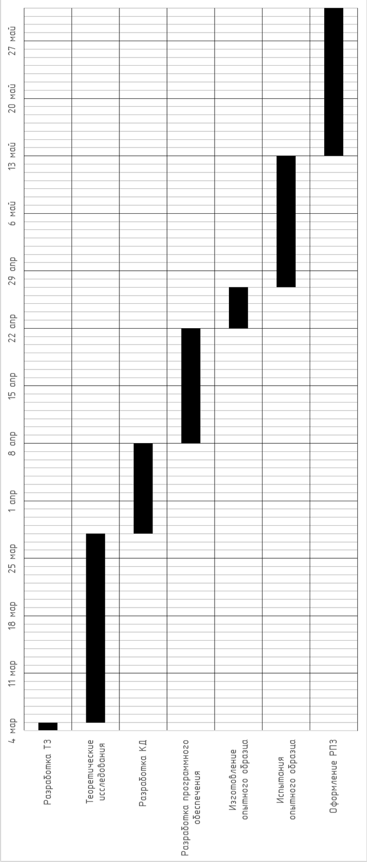

Рисунок 5.1 - Ленточный план-график выполнения работ

6 Охрана труда и экология

6.1 Анализ опасных и вредных факторов

Целью выпускной квалификационной работы является разработка системы электронного хронометража. Составной частью разработанной системы является печатная плата с ИК излучателем и радиопередатчиком.

При ручном монтаже и регулировке печатных плат могут возникать потенциально опасные и вредные факторы, воздействие которых на организм человека может принести ему вред и привести к травматизму. Их список приведён в таблице 6.1.

Таблица 6.1 – Перечень основных опасных и вредных факторов

|  |  |  |
| --- | --- | --- |
| Фактор | Нормирующий документ | Возможные последствия |
| Чрезмерное загрязнение воздушной среды в зоне дыхания | СанПиН  1.2.3685-21 | Раздражение воздушных путей, отравление |
| Химическое воздействие на организм человека (токсическое, раздражающее, канцерогенное) | СанПиН  1.2.3685-21 | Ингаляционные и кожные заболевания, аллергические реакции |
| Микроклиматические параметры среды на местонахождении работающего | СанПиН  1.2.3685-21 | Ухудшение продуктивности и эффективности |
| Чрезмерно высокая или низкая температура материальных объектов производственной среды, способных вызвать ожоги | СанПиН  1.2.3685-21 | Ожоги |
| Наличие электромагнитных полей радиодиапазона | СанПиН  1.2.3685-21 | Профессиональные заболевания, электротравмы |
| Наличие некогерентного инфракрасного излучения | СанПиН  1.2.3685-21 | Ухудшение зрительной функции, профессиональные заболевания |
| Световая среда и чрезмерные характеристики световой среды, затрудняющие безопасное ведение трудовой и производственной деятельности | СанПиН  1.2.3685-21,  СП 52.13330.2016 | Ухудшение зрительной функции, ухудшение продуктивности и эффективности |
| Электрический ток, вызываемый разницей электрических потенциалов, под действие которого попадает работающий | ГОСТ 12.1.038-82 | Электротравмы |
| Пожар | ГОСТ 12.1.004-15 | Ожоги, отравление угарным газом |

К условиям труда предъявляются требования, предписанные санитарными правилами и нормами (СанПин), санитарными нормами (СН) и ГОСТ. Рассмотрим предписанные ими требования к вредным и потенциально опасным факторам, воздействующим на работника.

ПДК загрязняющих веществ в воздухе рабочей зоны их агрегатное состояние и класс опасности в соответствии с СанПин 1.2.3685-21 приведены в таблице 6.2.

Таблица 6.2 – ПДК загрязняющих веществ в воздухе рабочей зоны

|  |  |  |  |  |
| --- | --- | --- | --- | --- |
| Наименование вещества | Величина ПДК мг/м3 | Преимущественное агрегатное состояние в воздухе в условиях производства | Класс опасности | Особенности воздействия на организм |
| Канифоль | 4 | Смесь пара и аэрозоля | 3 | Аллерген |
| Свинцово-оловянные припои | 0,05 | Аэрозоль | 1 | - |
| Спирт этиловый | 2000 | Пары | 4 | - |
| Бензин | 300 | Пары | 4 | - |

По уровню энергозатрат монтаж и регулировка печатных плат относится к категории работ Ia с энергозатратами до 139 Вт. Для данной категории работ СанПин 1.2.3685-21 устанавливает следующие параметры микроклимата:

* перепад температуры воздуха по высоте от уровня пола не более 3°С;
* перепад температуры воздуха по горизонтали, а также её изменение в течении смены не должны превышать 4°С.

Допустимые температура воздуха, поверхностей, относительная влажность и скорость движения воздуха на рабочем месте приведены в таблице 6.3.

Таблица 6.3 – Допустимые параметры микроклимата на рабочем месте

|  |  |  |  |  |
| --- | --- | --- | --- | --- |
| Период года | Температура воздуха | Температура поверхностей | Относительная влажность воздуха | Скорость движения воздуха |
| Холодный | 20-25 | 19,0-26,0 | 15-75 | 0,1 |
| Тёплый | 21-28 | 20,0-29,0 | 15-75 | 0,1 |

На рабочем месте используется паяльная станция с паяльником, разогретым до температуры 300 градусов, необходимая для осуществления ручного монтажа печатных плат. В таблице 6.4 приведены допустимые величины интенсивности теплового облучения поверхности тела от производственных источников, нагретых до температуры не более 600 °C.

Таблица 6.4 – Допустимые величины интенсивности теплового облучения

|  |  |
| --- | --- |
| Облучаемая поверхность тела, % | Интенсивность теплового облучения, Вт/м2, не более |
| 50 и более | 35 |
| 25 - 50 | 70 |
| не более 25 | 100 |

Система электронного хронометража имеет в своём составе радиомодуль с печатной антенной, работающий на частоте 868 МГц. При регулировке платы производится согласование антенны и при этом возможно облучение работника электромагнитным полем радиочастотного диапазона. В соответствии с СанПин 1.2.3685-21 предельно допустимый уровень энергетической экспозиции ЭМП для данного диапазона $ЭЭ_{ППЭ}=200 мкВт∙ч/см^{2}$. Энергетическая экспозиция рассчитывается по формуле (6.1):

|  |  |
| --- | --- |
| $$ЭЭ_{ППЭ}=ППЭ∙Т;$$ | (6.1) |

где ППЭ – плотность потока энергии $мкВт/см^{2}$;  
Т – время воздействия за смену, ч.

Для кратковременных воздействий плотность потока энергии не должна превышать предельно допустимые уровни плотности потока энергии электромагнитного поля, для данного диапазона частот это 1000 $мкВт/см^{2}$ или 5000 $мкВт/см^{2}$ в случае локального облучения кистей рук.

В случае локального облучения рук при работе с микрополосковыми устройствами предельно допустимый уровень плотности потока энергии для соответствующего времени облучения (ППЭпду) рассчитывается по формуле (6.2):

|  |  |
| --- | --- |
| $$ППЭ_{ПДУ}=К∙ЭЭ_{ПДУ}/Т;$$ | (6.2) |

где $К=12,5$– коэффициент снижения биологической активности воздействия;  
Т – время воздействия за смену, ч.

Печатный узел, использующийся в системе электронного хронометража, содержит ИК излучатель, работающий с длиной волны 940 нм. СанПин 1.2.3685-21 содержит требования к значению энергетической экспозиции $Н_{ПДУ}$ и энергетической освещенности $Е_{ПДУ}$ ИК-излучения в зависимости от длительности воздействия на глаза и кожу, приведённые в таблице 6.5.

Таблица 6.5 - Предельные значения энергетической экспозиции и освещенности рассеянного ИК-излучения длиной волны 940 нм

|  |  |  |
| --- | --- | --- |
| Время действия Т, с | $$Н_{ПДУ}, Дж/м^{2}$$ | $$Е_{ПДУ}, Вт/м^{2}$$ |
| $${10}^{-10}<Т≤ 1$$ | $$2·{10}^{4}·\sqrt[5]{Т}$$ | - |
| $${10}^{-10}<Т≤ 1$$ | - | $$2·{10}^{4}/\sqrt[5]{Т^{4}}$$ |
| $${10}^{-10}<Т≤ 1$$ | - | $$5∙{10}^{2}$$ |

Рассмотрим нормативные показатели световой среды согласно СанПин 1.2.3685-21. Площадь рабочей поверхности при пайке больше $0,1 м^{2}$, при этом наибольшая допустимая яркость рабочей поверхности составляет $500 кд/м^{2}.$ Работы по монтажу печатных плат относятся к III разряду зрительной работы (работы высокой точности), поскольку наименьший размер объекта различения находится в диапазоне 0,3..0,5 мм. Для таких работ коэффициент пульсации освещённости не должен превышать 15 %, а если рабочее место оборудовано ПК, не должен превышать 5 %. Объединенный показатель дискомфорта UGR не более 22. Для общего искусственного освещения следует использовать источники света с индексом цветопередачи Ra $≥$  85%.

Установленные требования к освещённости рабочих мест на промышленных предприятиях для III разряда работ приведены в таблице 6.6.

Таблица 6.6 - Требования к освещению рабочего места

|  |  |  |  |  |  |
| --- | --- | --- | --- | --- | --- |
| Подразряд зрительной работы | Контраст объекта с фоном | Характеристика фона | Освещенность, лк | | |
| Комбинированное освещение | | Общее освещение |
| всего | от общего |
| а | малый | тёмный | 2000-1500 | 200 | 500-400 |
| б | малый | средний | 1000-750 | 200 | 300-200 |
| средний | тёмный |
| в | малый | светлый | 750-600 | 200 | 300-200 |
| средний | средний |
| большой | тёмный |
| г | средний | светлый | 400 | 200 | 200 |
| большой | светлый |
| большой | средний |

Напряжения прикосновения и токи, протекающие через тело человека при неаварийном режиме работы электроустановок, устанавливаются ГОСТ 12.1.038-82 и не должны превышать значений, указанных в таблице 6.7.

Таблица 6.7 – Предельно допустимые значения напряжений прикосновения и токов

|  |  |  |
| --- | --- | --- |
| Род тока | U, В | I, мА |
| не более | |
| Переменный, 50Гц | 2,0 | 0,3 |
| Переменный, 400Гц | 3,0 | 0,4 |
| Постоянный | 8,0 | 1,0 |

6.2 Расчёт искусственного освещения

Для расчёта искусственного освещения использовался программный пакет, позволяющий создать модель производственного помещения с использованием существующих коммерческих моделей светильников. Модель помещения с учётом расстановки мебели приведена на рисунке 6.1.

Для освещения используются светодиодные светильники, поскольку они имеют низкое энергопотребление, высокую долговечность и экологичность. В рабочем помещении используются встраиваемые потолочные светильники для общего освещения и подвесной светильник для создания дополнительной освещённости в зоне проведения электромонтажных работ. Характеристики используемых светильников приведены на рисунке 6.2.

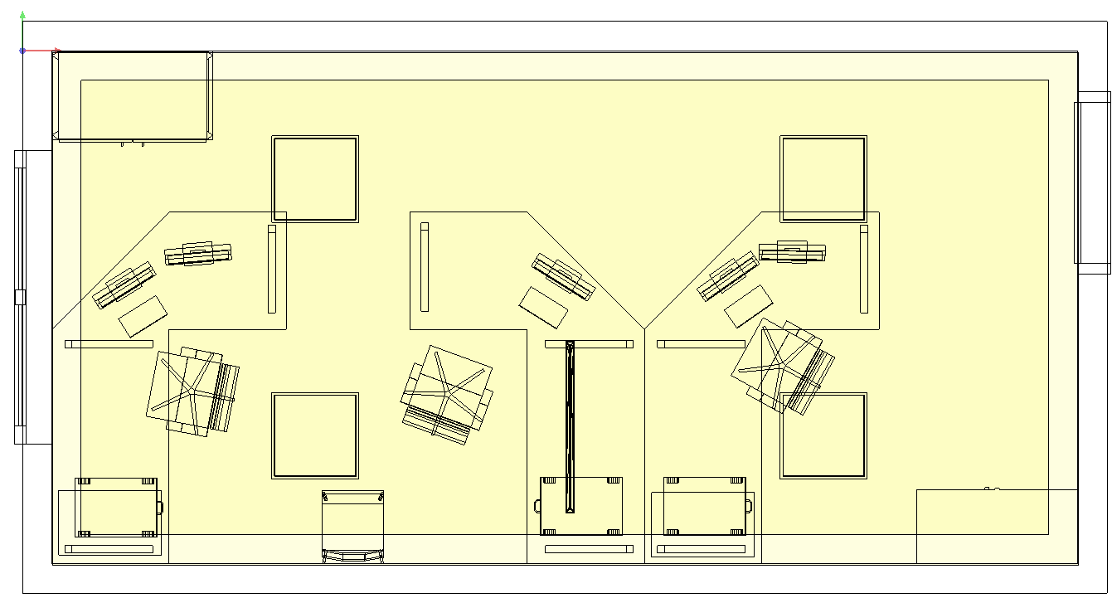

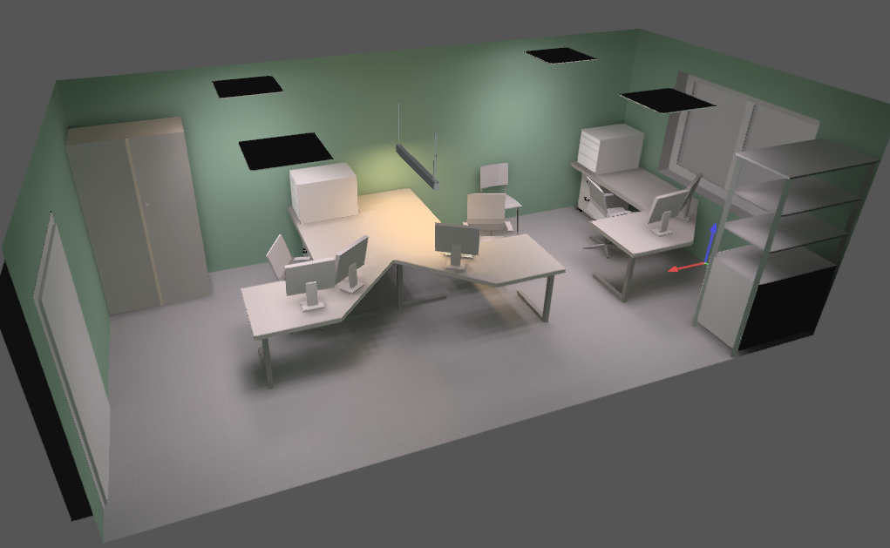

Рисунок 6.1 – Модель исследуемого помещения и её трёхмерный вид

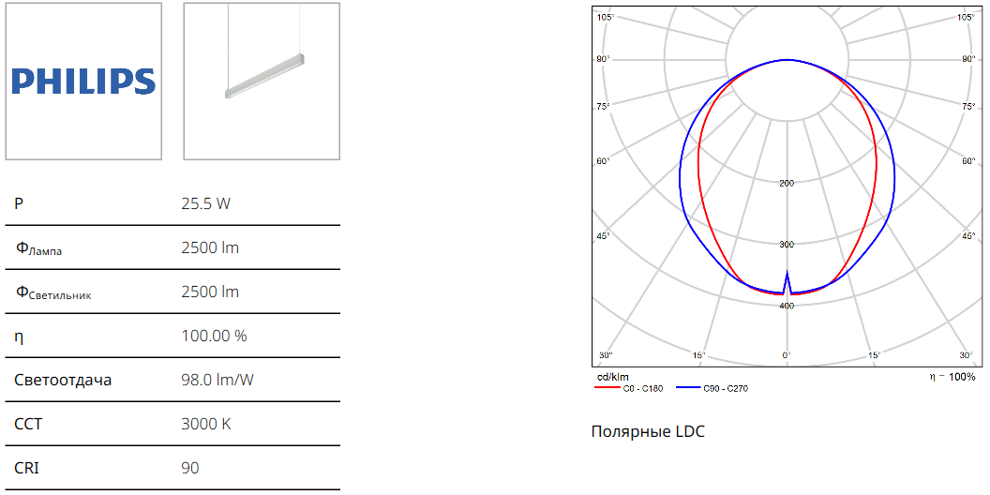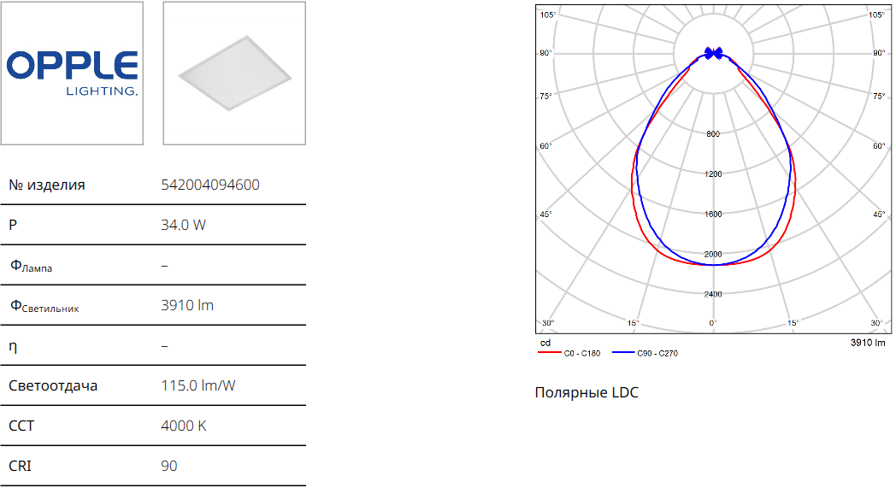

Рисунок 6.2 – Характеристики выбранных светильников

Основные параметры освещённости, полученные в результате расчёта приведены в таблице 6.8.

Таблица 6.8 – Параметры освещённости

|  |  |  |  |  |
| --- | --- | --- | --- | --- |
| Поверхность | $Е_{ср}$, лк | $Е_{мин}$, лк | $Е_{макс}$, лк | $$Е_{мин}/Е_{ср}$$ |
| Помещение | 531 | 0,6 | 1511 | 0 |
| Зона электромонтажных работ | 1116 | 750 | 1394 | 0,67 |
| Пол | 260 | 0,11 | 558 | 0 |

В результате моделирования получено распределение освещённости в рабочем помещении. На рисунке 6.3 показано распределение изолиний освещенности в горизонтальной плоскости на уровне рабочей поверхности, а на рисунке 6.4 – в зоне проведения монтажа печатных плат.

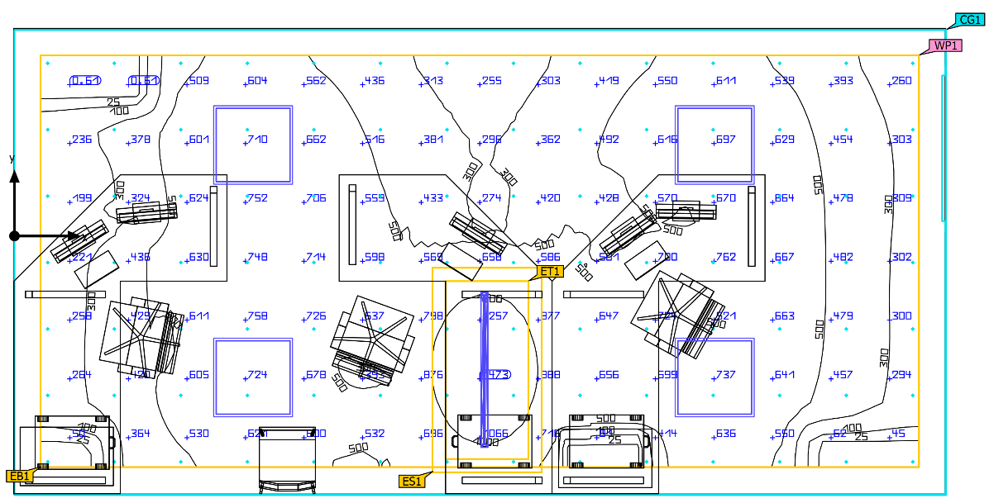

Рисунок 6.3 – Общий вид комнаты, уровень освещённости на уровне рабочих поверхностей

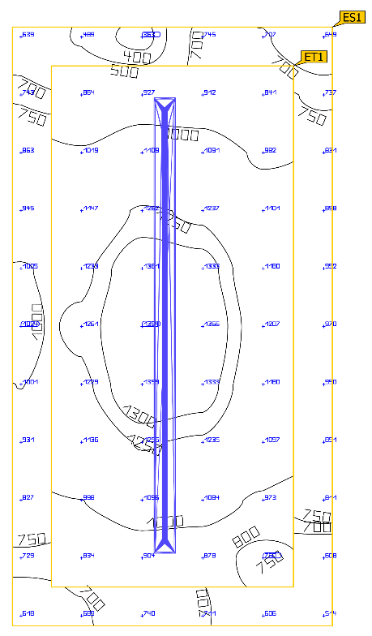

Рисунок 6.4 – Уровень освещённости в зоне проведения электромонтажных работ

Расчётная потребляемая для освещения помещения мощность составила 162 Вт, удельная мощность освещения 6,6 $Вт/м^{2}$ .

6.3 Экологическая экспертиза проекта

Целью экологической экспертизы является оценка возможного воздействия на окружающую среду в процессе разработки и изготовления системы электронного хронометража. Основное воздействие на окружающую среду связано с производственным процессом:

* электропотребление оборудования на этапе изготовления опытного образца;
* отходы производства: электронные компоненты, бракованные печатные платы, промывочная жидкость, обтирочная ветошь.

Федеральный закон от 24.06.1998 N 89-ФЗ "Об отходах производства и потребления" устанавливает общие требования к обращению с отходами, включая порядок их сбора, накопления, транспортирования, обработки, утилизации, обезвреживания и размещения. Дополняет его Федеральный классификационный каталог отходов (ФККО), содержащий единую систему классификации и кодирования отходов. Класс опасности и коды ФККО для отходов, возникающих при производстве перечислены в таблице 6.9.

Таблица 6.9 – Основные отходы производства

|  |  |  |
| --- | --- | --- |
| Наименование | Код ФККО | Класс опасности |
| Светодиодные лампы | 4 82 415 01 52 4 Светодиодные лампы, утратившие потребительские свойства | IV |
| Остатки флюсов | 3 71 122 31 10 4 Воды промывки печатных плат после их химической и гальванической обработки | III |
| Промывочная жидкость | 3 71 122 43 10 3 Спирт этиловый, загрязненный канифолью при обезжиривании печатных плат после пайки в их производстве | III |
| Обтирочная ветошь | 3 71 125 12 60 3 Обтирочный материал, загрязненный свинцом и оловом при изготовлении печатных плат | III |

ЗАКЛЮЧЕНИЕ

В результате выполнения выпускной квалификационной работы разработана система электронного хронометража, предназначенная для применения в конных соревнованиях. И изготовлен её опытный образец.

СПИСОК ИСПОЛЬЗОВАННЫХ ИСТОЧНИКОВ

1 Нефёдов С.В. Станция системы электронной отметки хронометража и геолокации на RFID-чипах для проведения спортивных соревнований // Сборник научных статей по материалам VII Международной научно-практической конференции «Актуальные проблемы и перспективы развития радиотехнических и инфокоммуникационных систем» («Радиоинфоком-2023»), г. Москва, РТУ МИРЭА: сборник научных статей. – М.: МИРЭА – Российский технологический университет, 2023. – 257-263 с.

2 Hiroshi Uno, Keiji Kumatani, Hiroyuki Okuhata, Isao Shirakawa, Toru Chiba. Synthesis and Simulation of Digital Demodulator for Infrared Data Communication // 1995 Asia and South Pacific Design Automation Conference (Chiba, Japan, 29 August 1995 - 01 September 1995) – 423-427 p.

3 Sang-Woo Seo, Myunggyu Kim. A Low Cost High-Speed Infrared Scanning System for Flying Ball Detection // 2016 International Conference on Information and Communication Technology Convergence (ICTC) (Jeju, Korea (South), 19-21 October 2016) – 189-191 p.

1 Устройства СВЧ и антенны. Проектирование фазированных антенных решеток: Учебное пособие для вузов / Д.И. Воскресенский, В.И. Степаненко, В.С. Филиппов и др. Под ред. Д.И. Воскресенского. Изд. 4-е, перераб. и доп.  
М.: Радиотехника, 2012. 744 с.

10 ГОСТ Р МЭК 61192-1-2010. Печатные узлы. Требования к качеству. Часть 1. Общие технические требования. М.: Стандартинформ, 2011. 55 с.

13 СанПиН 1.2.3685-21 «Гигиенические нормативы и требования к обеспечению безопасности и (или) безвредности для человека факторов среды обитания» (с изменениями на 30 декабря 2022 года).

12 Сажин Ю.Б., Самохин С.В. Выполнение организационно-экономической части дипломного проекта по разработке и использованию программного продукта: метод. пособие / М.: Изд-во МГТУ им. Н. Э. Баумана, 2006. 59 с.

14 Производственное освещение. Проектирование и расчет: учебное пособие / И.Г.Трунова, А.Б.Елькин, О.В.Маслеева и др. Вологда.: Инфра-Инженерия, 2023. 240 с.

ПРИЛОЖЕНИЕ А  
Графические материалы

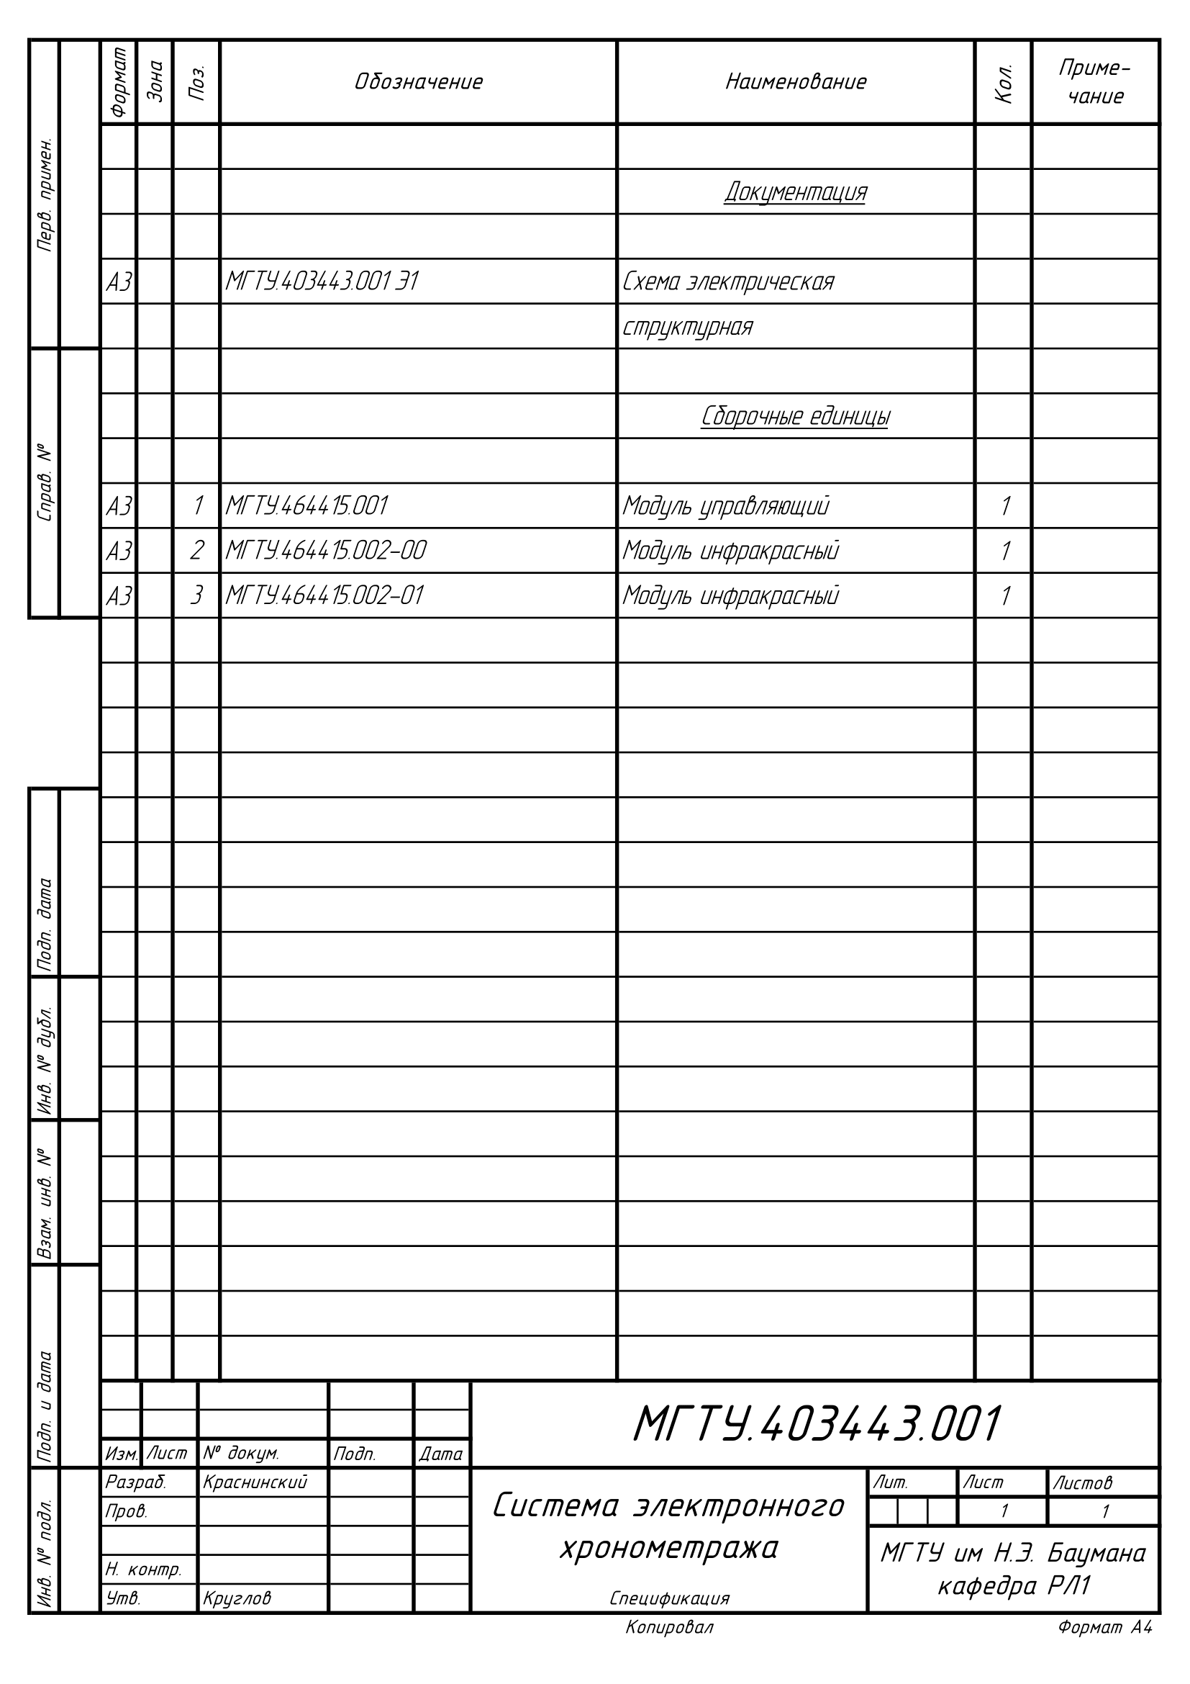

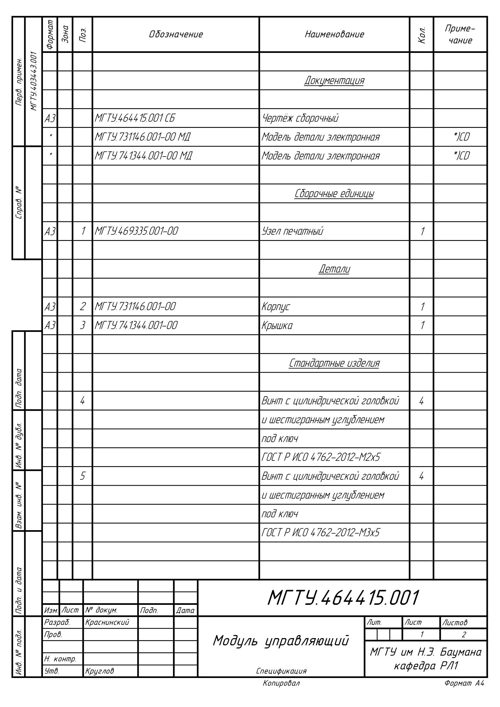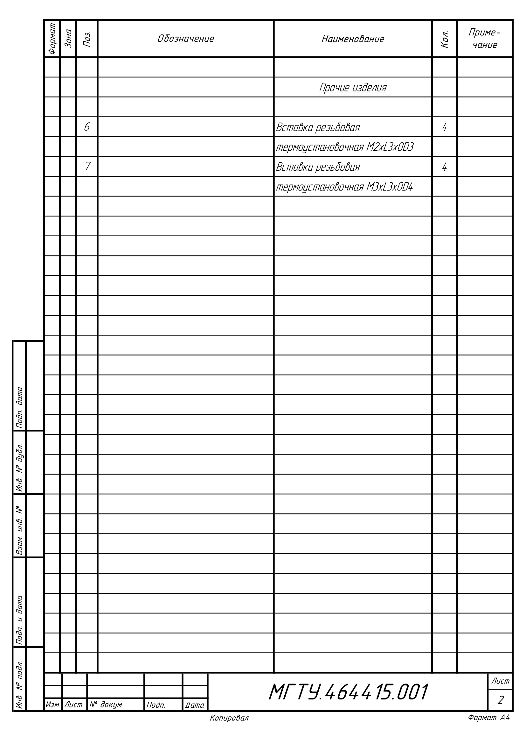

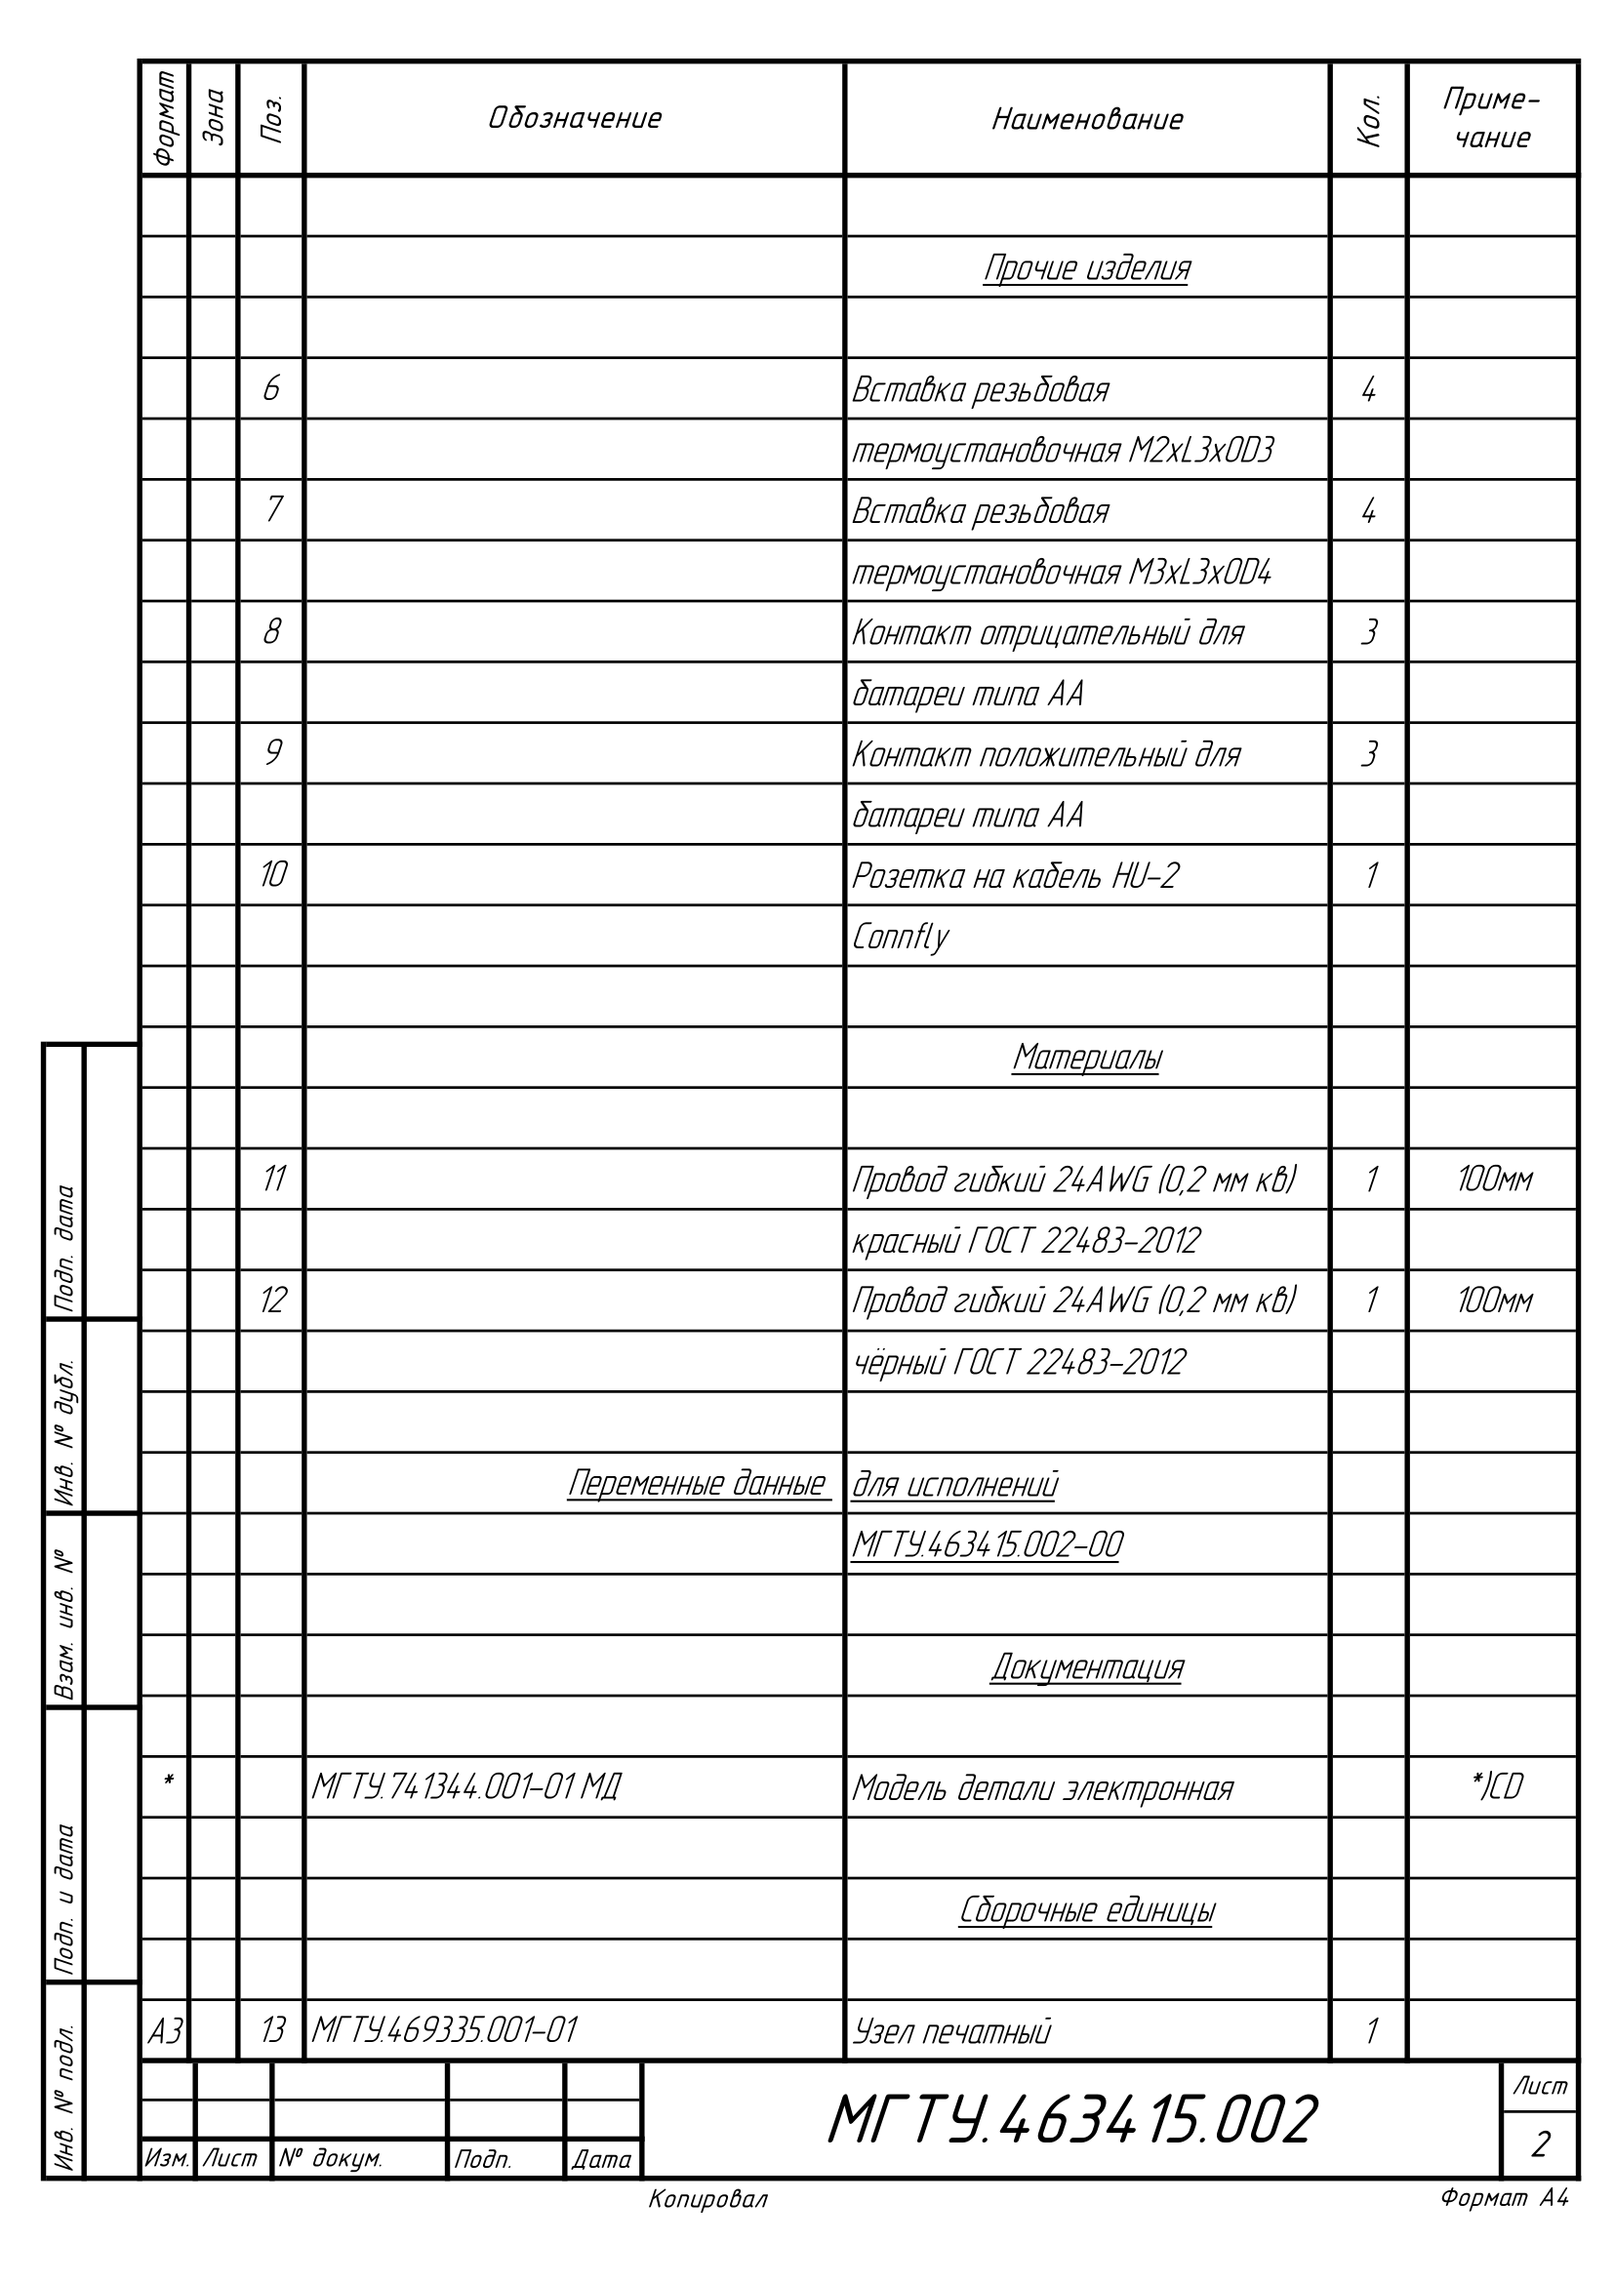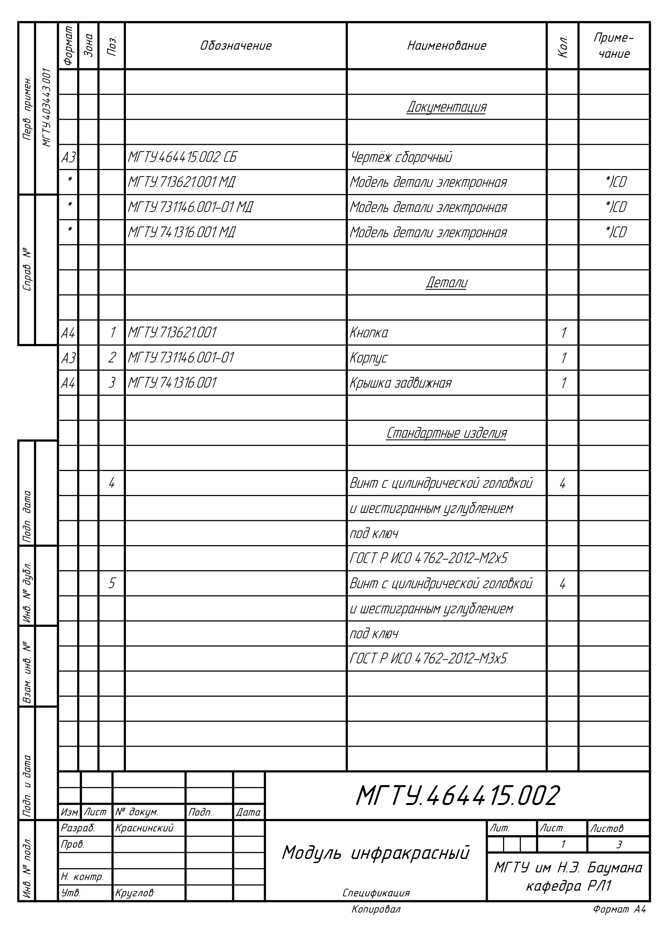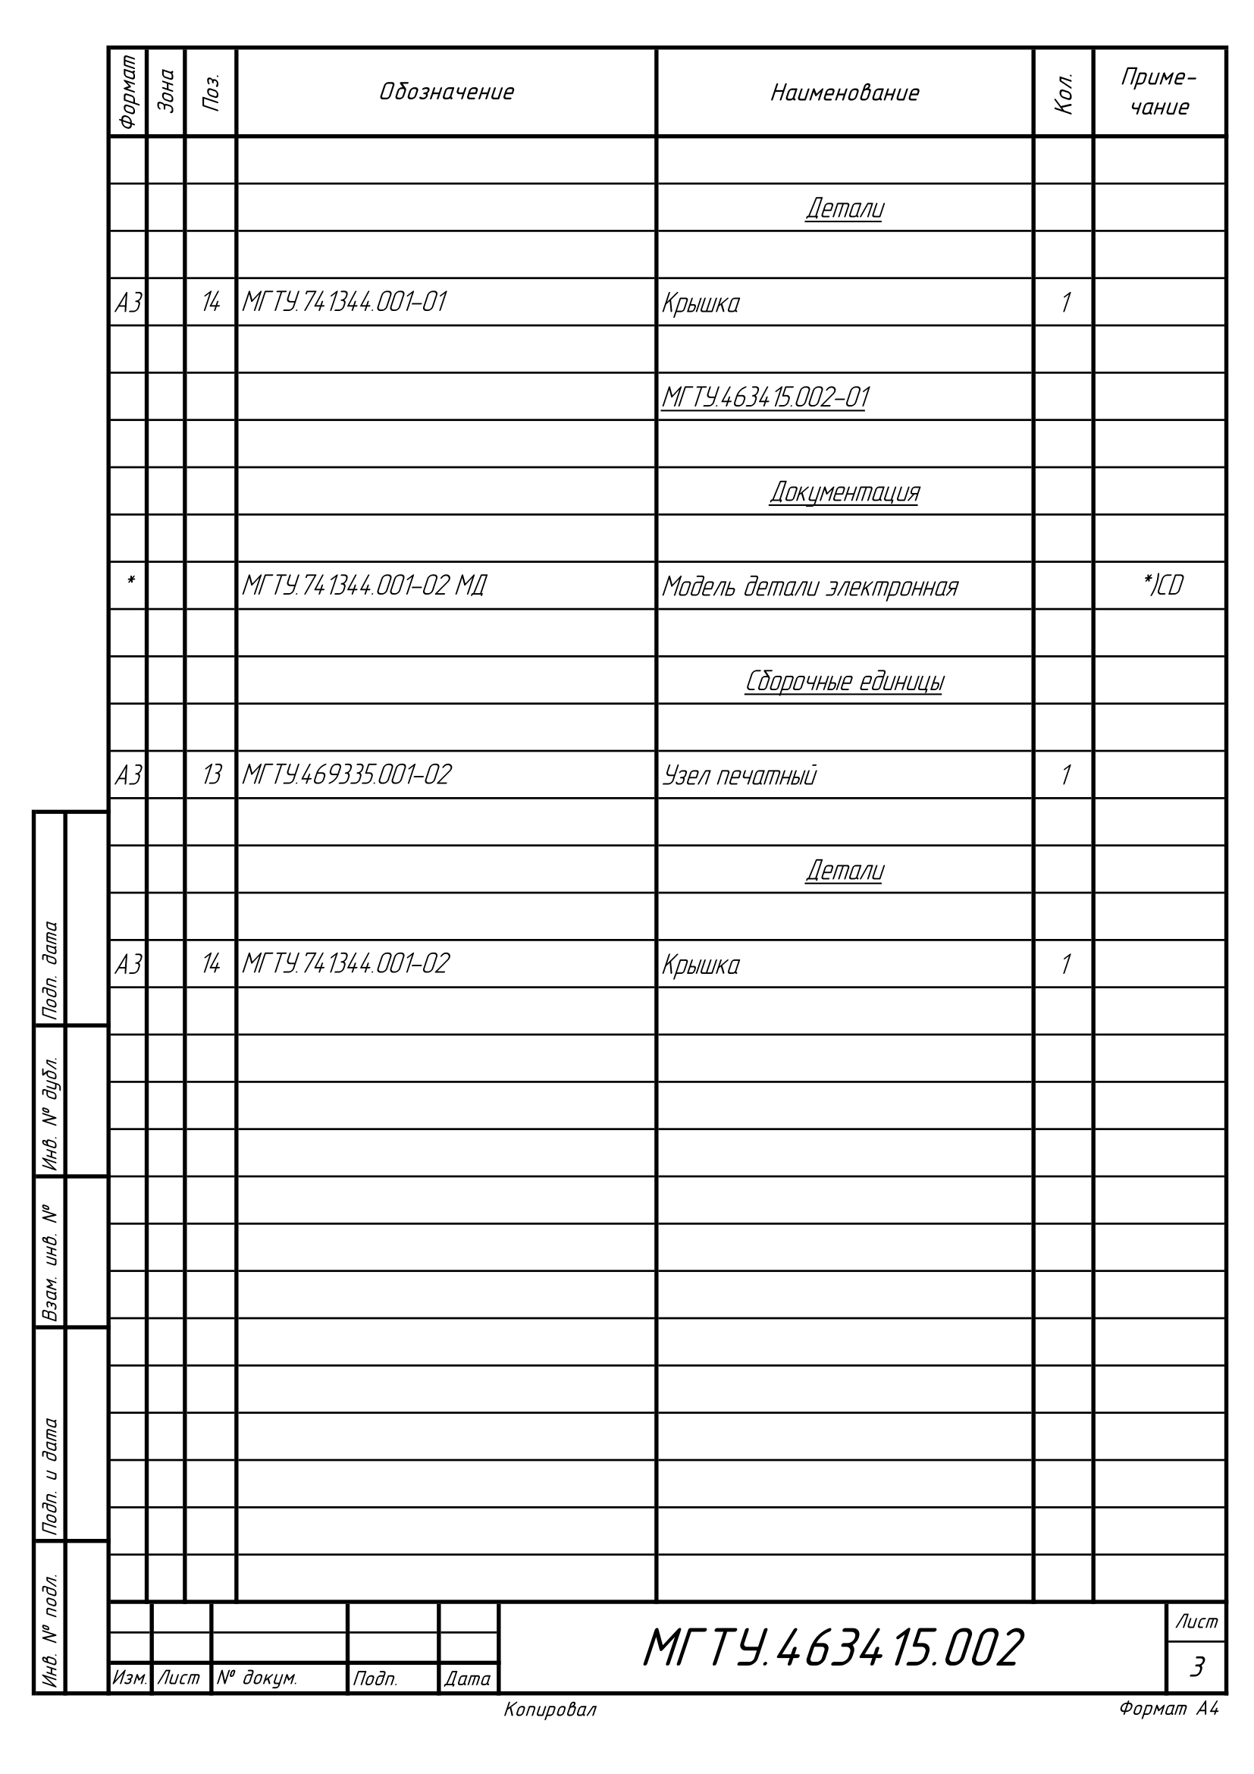

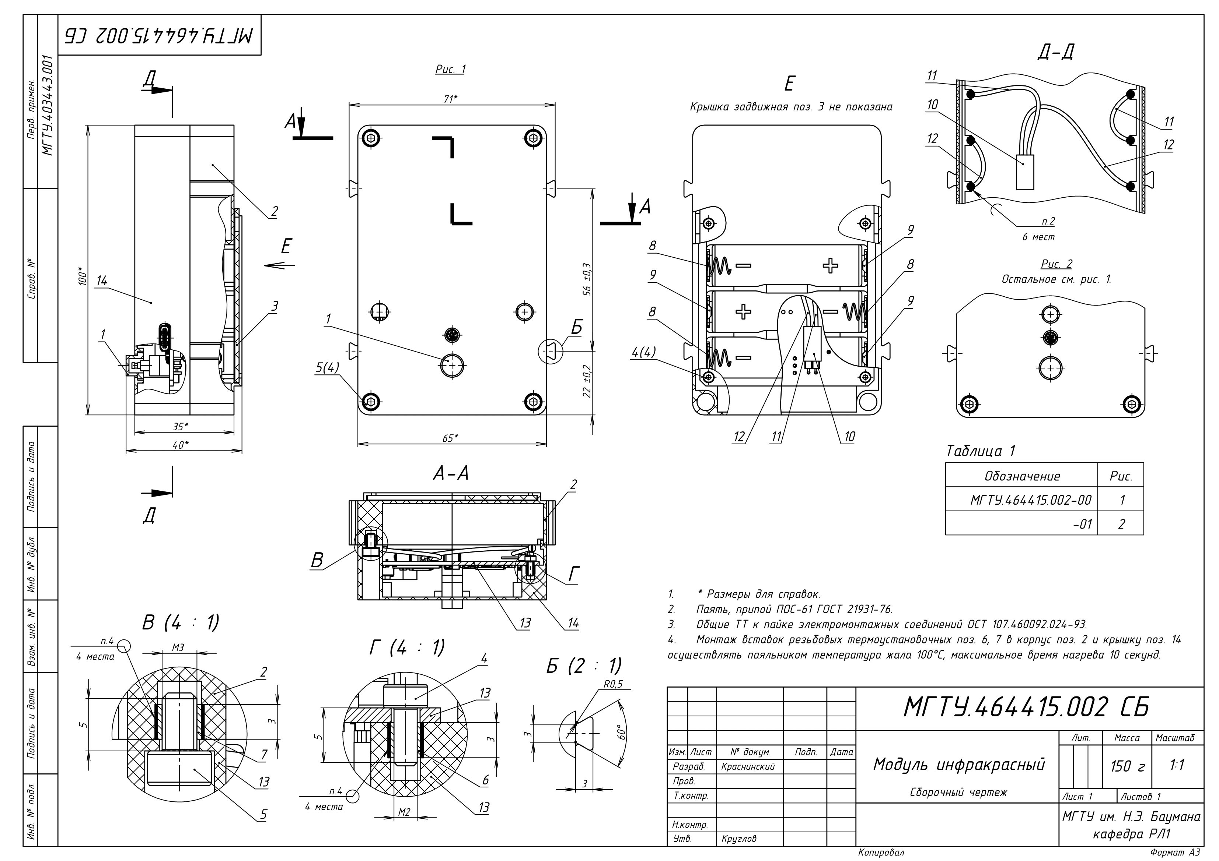

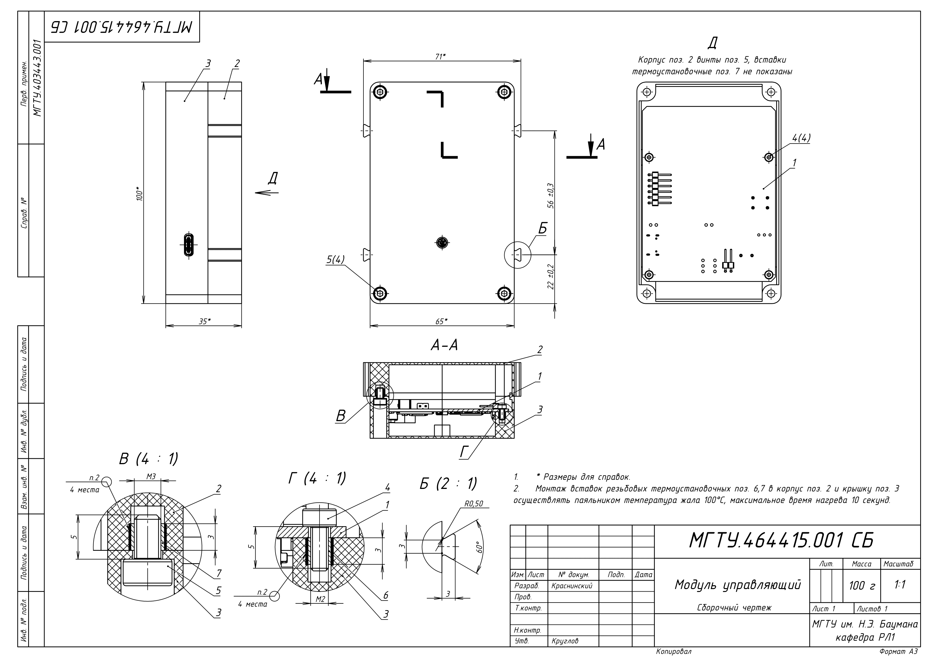

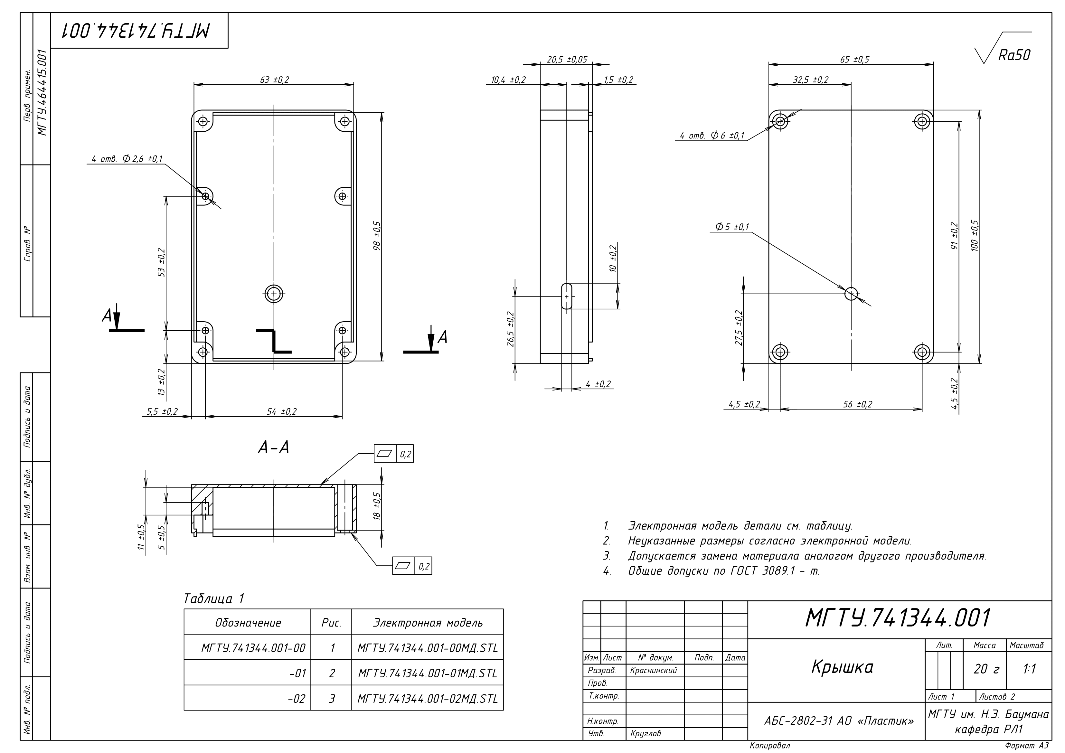

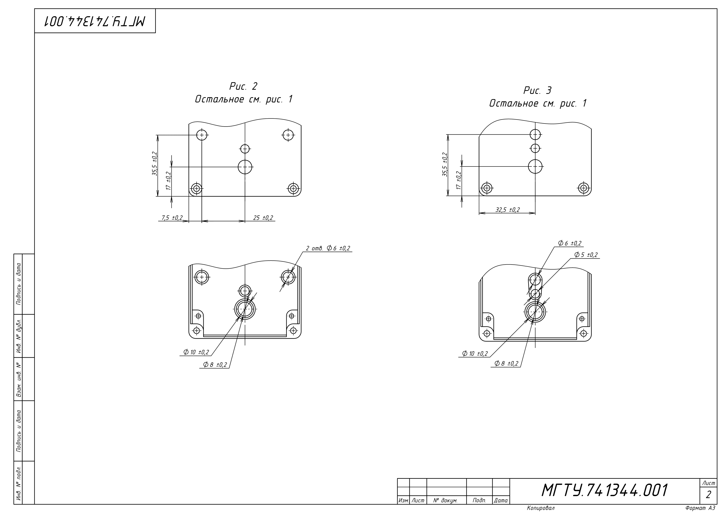

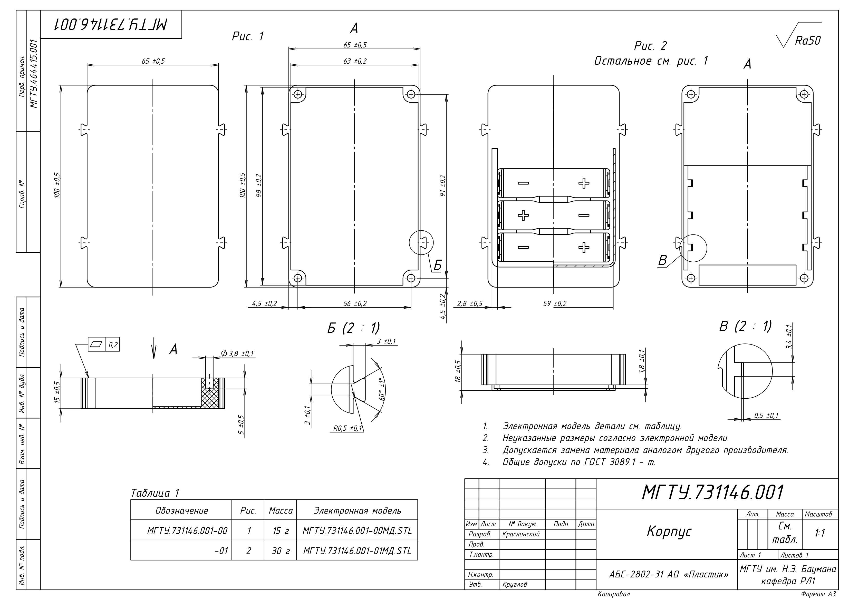

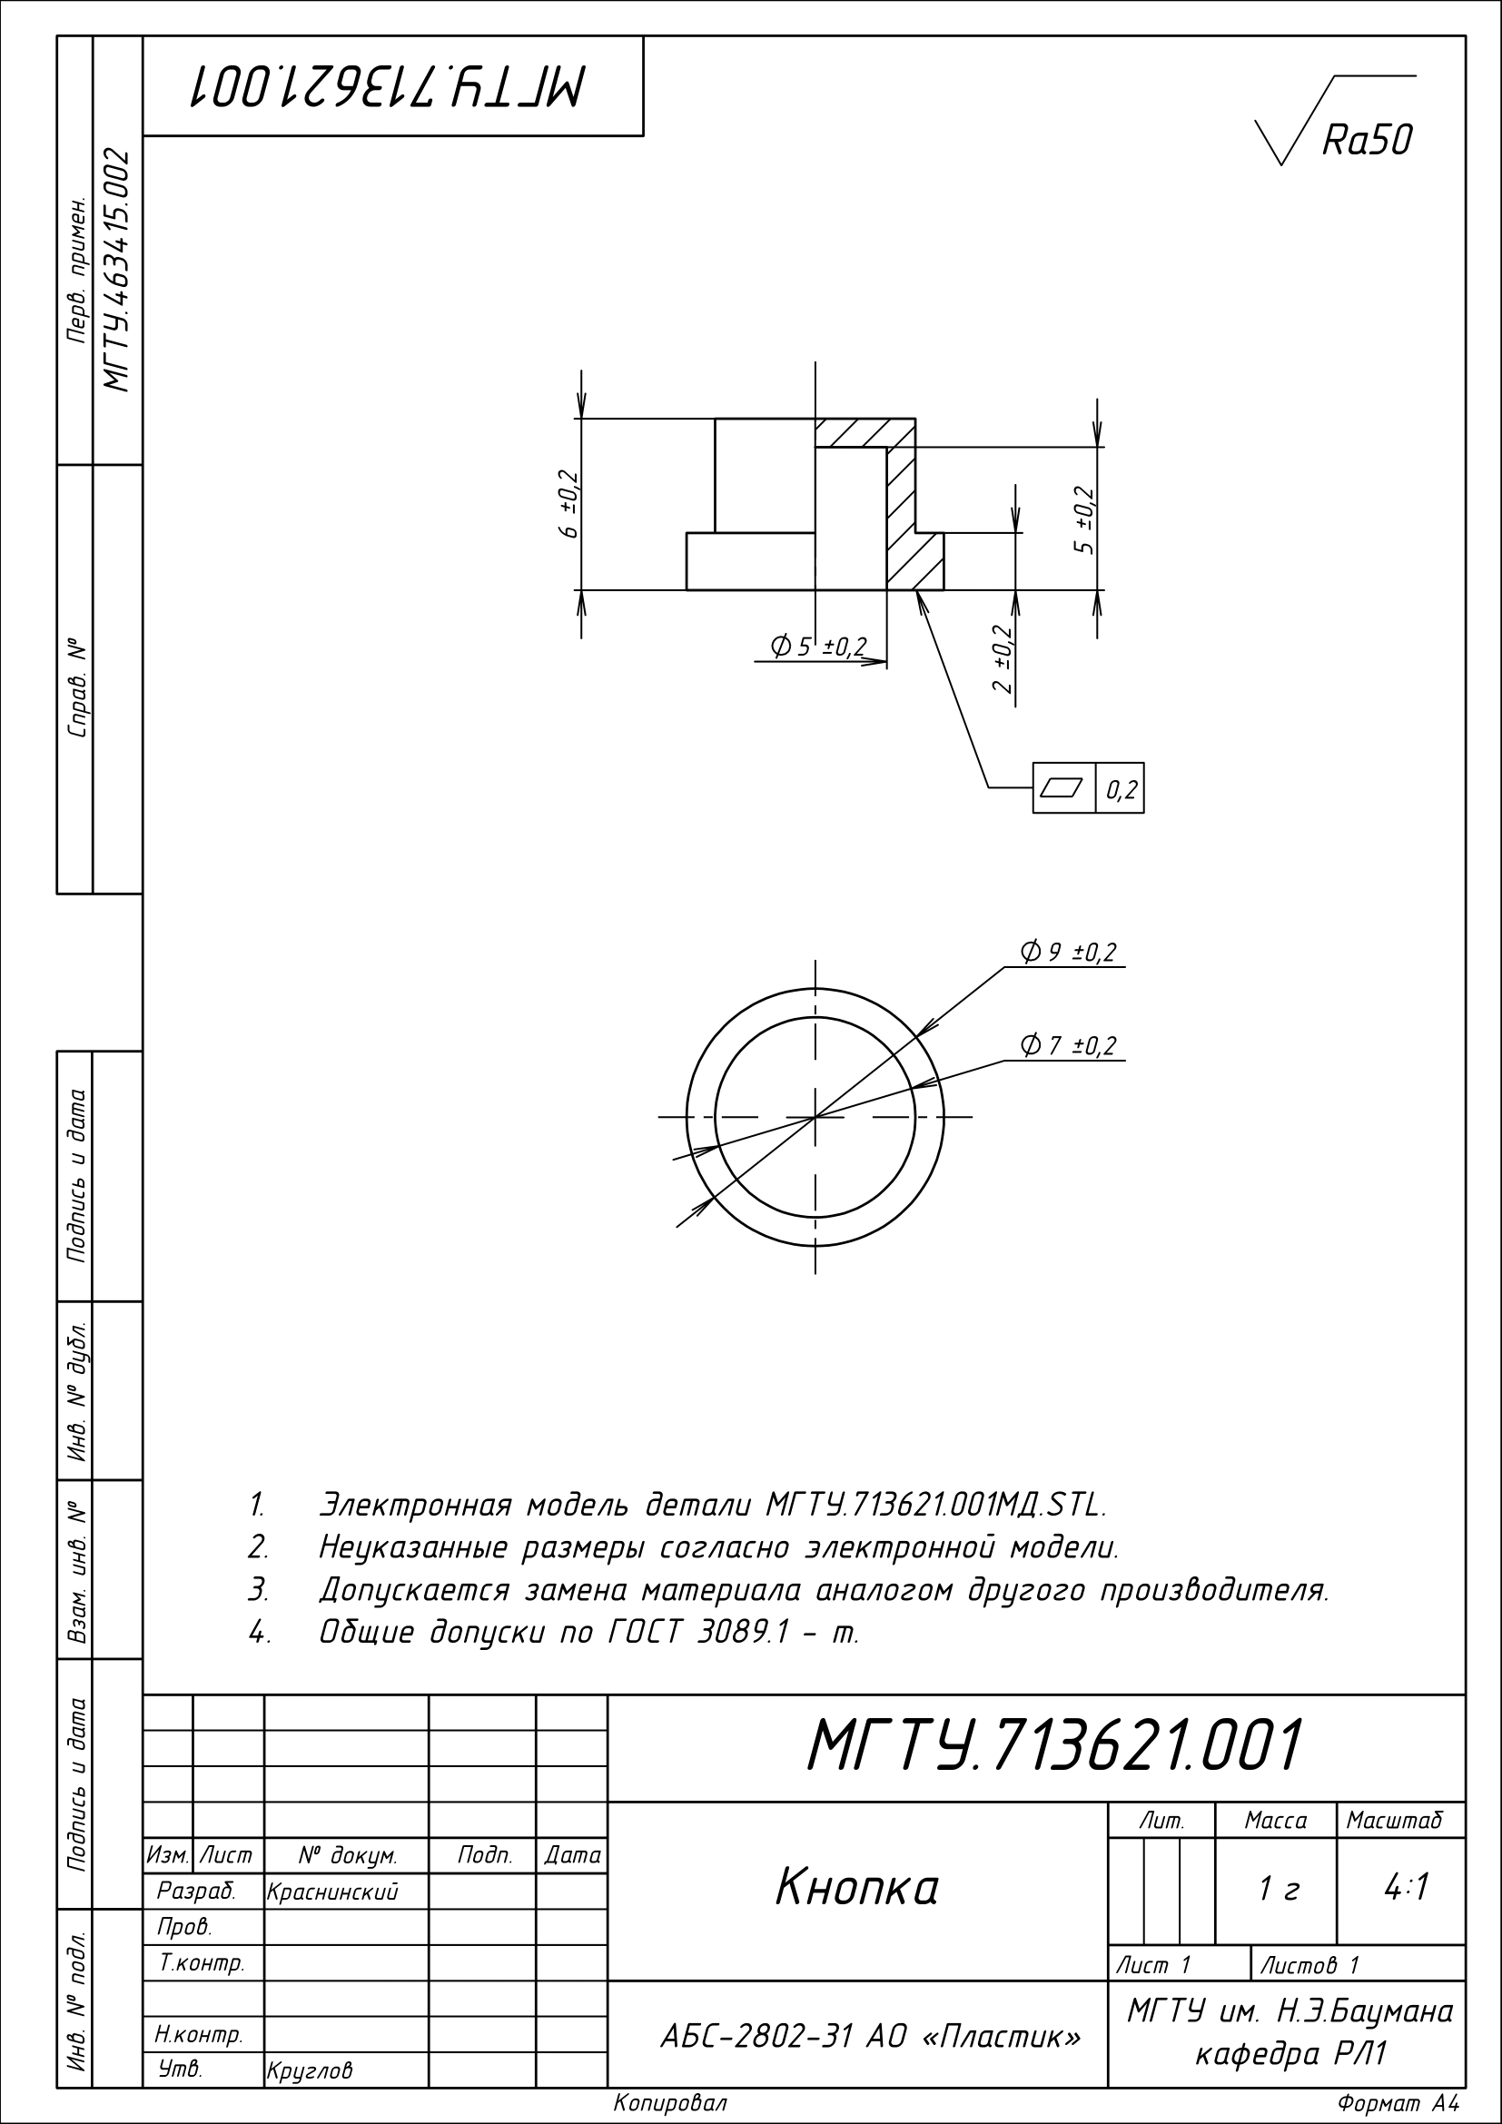

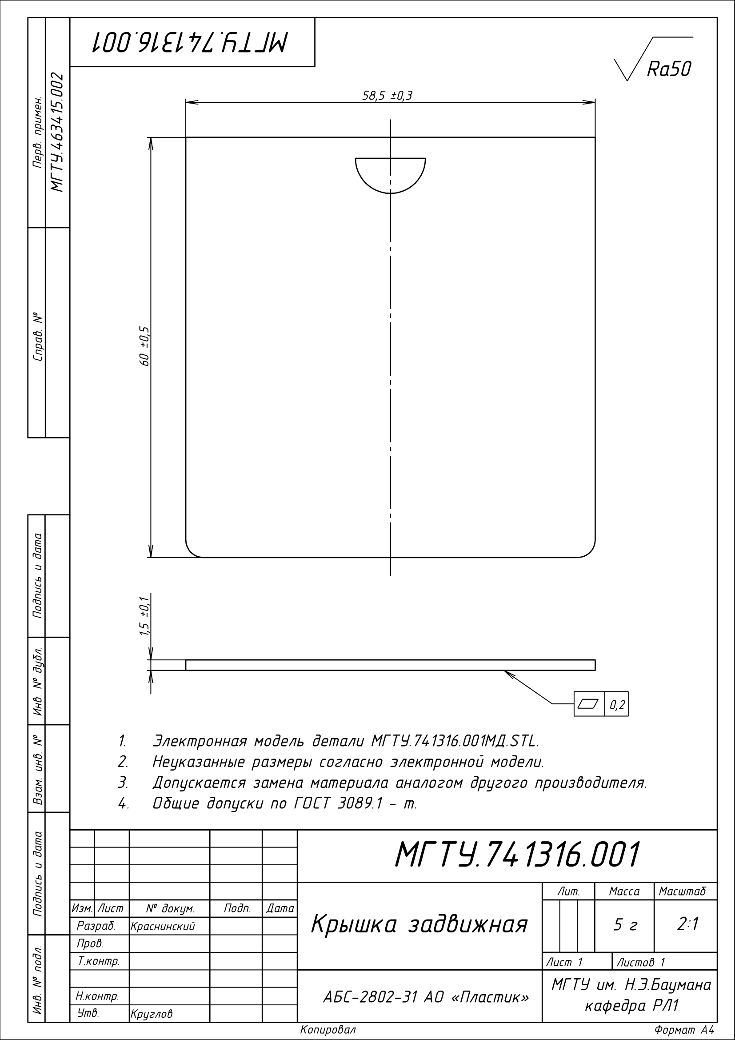

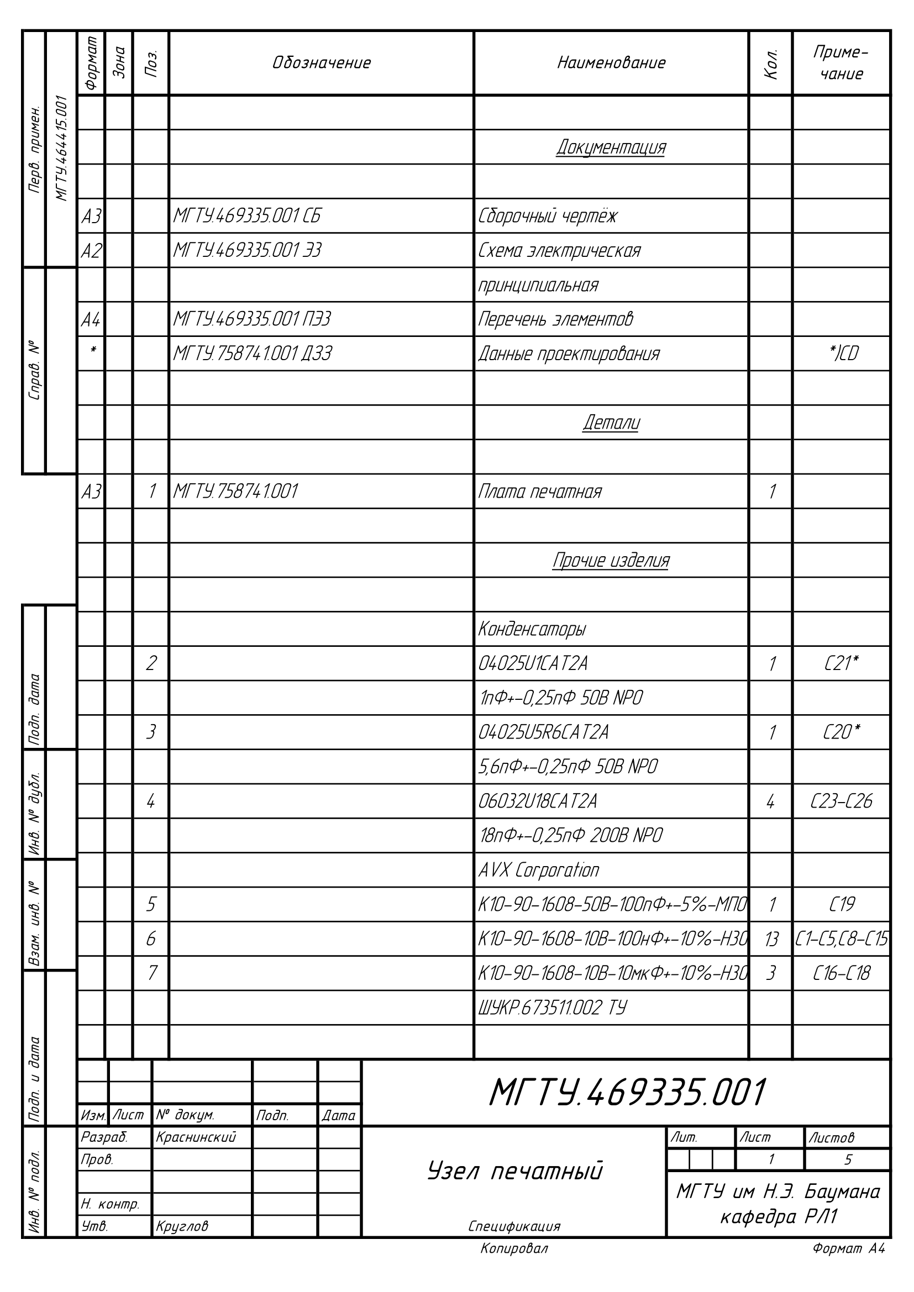

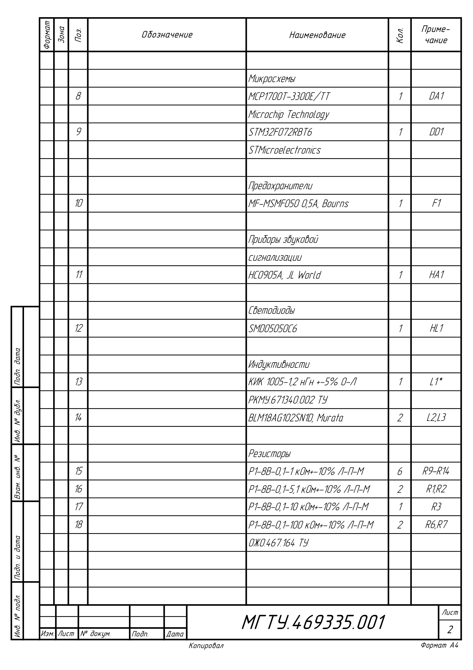

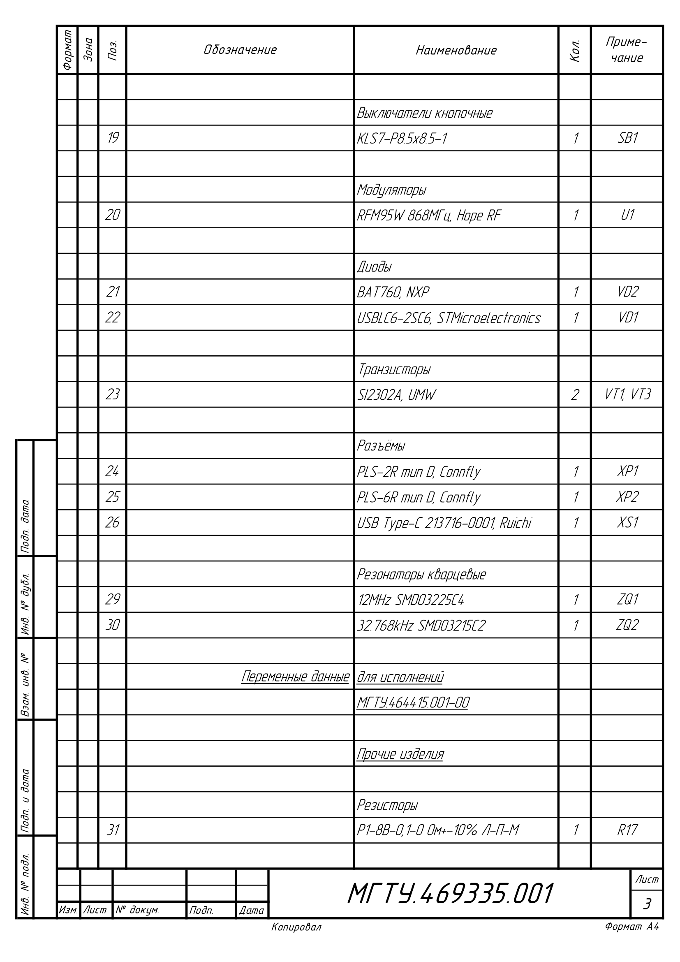

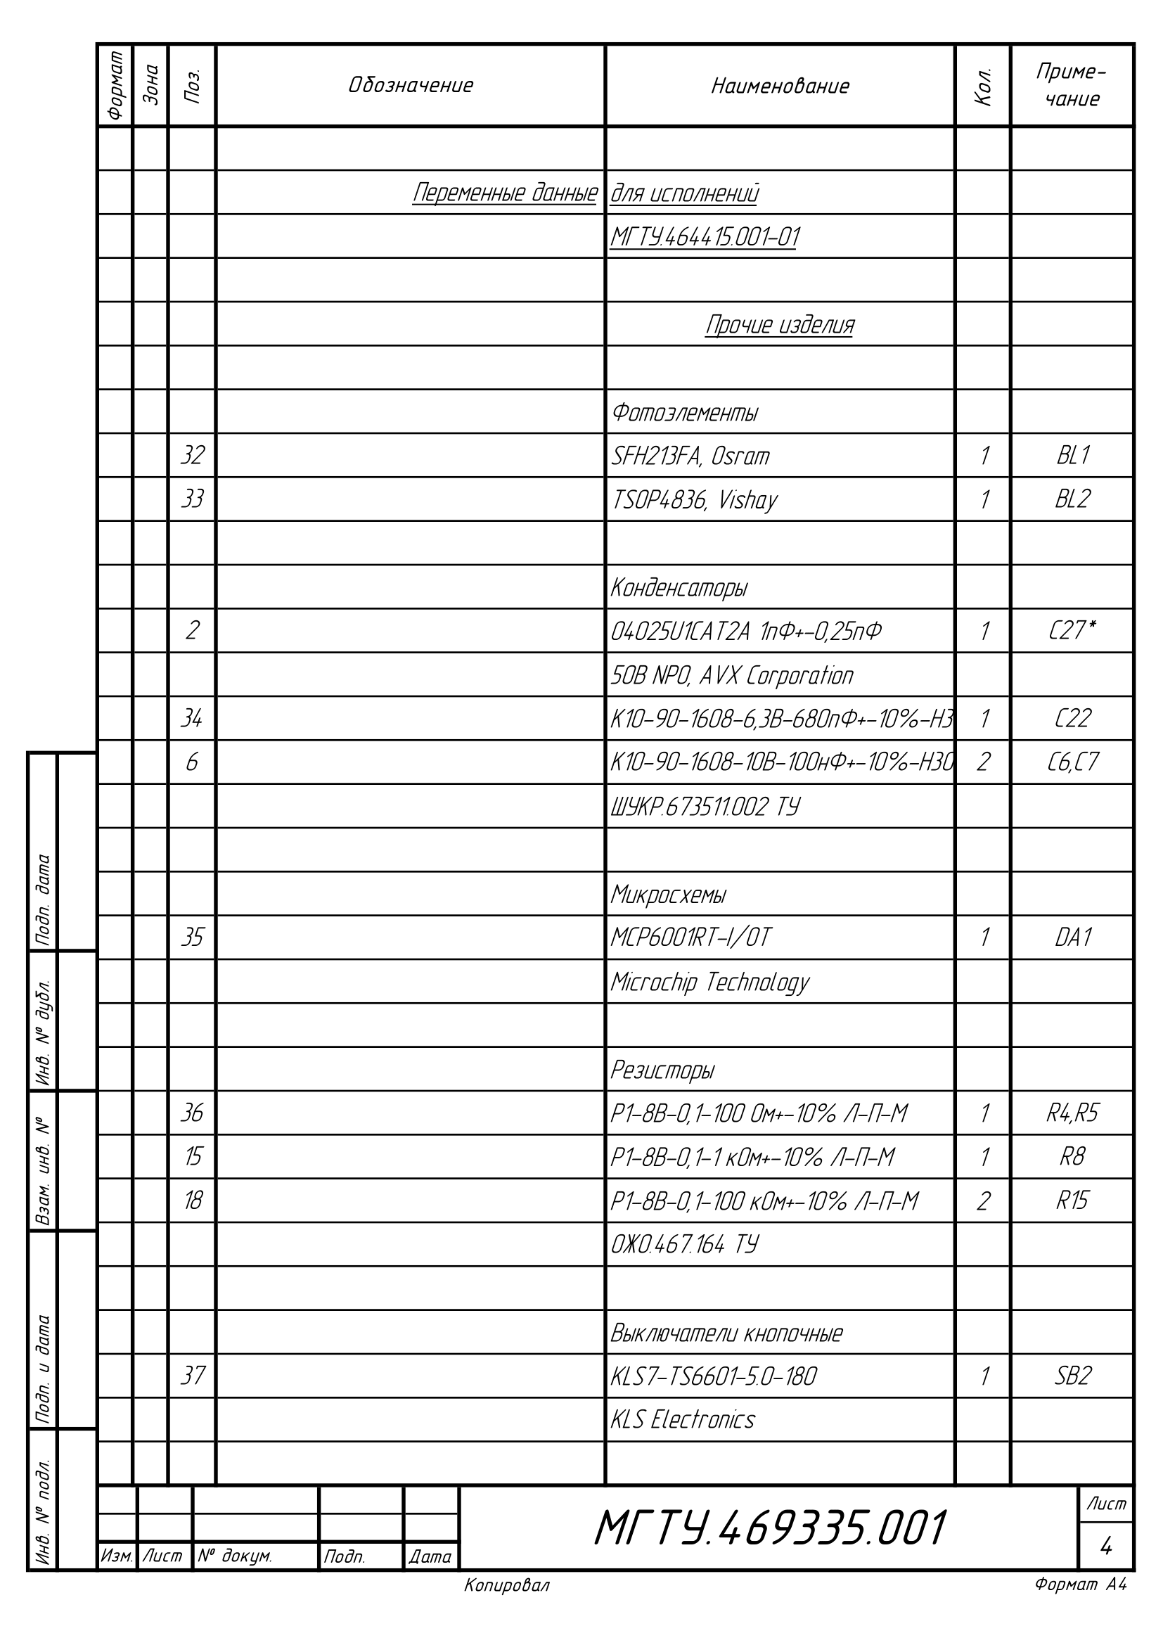

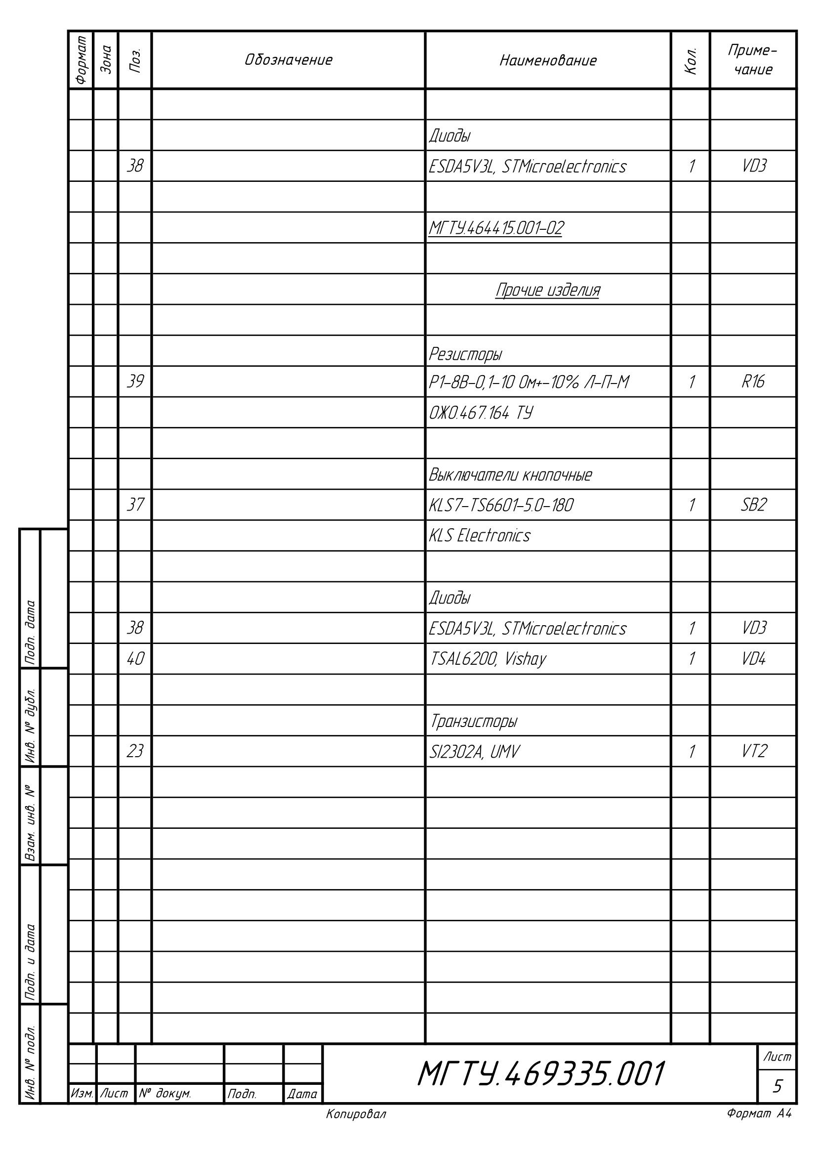

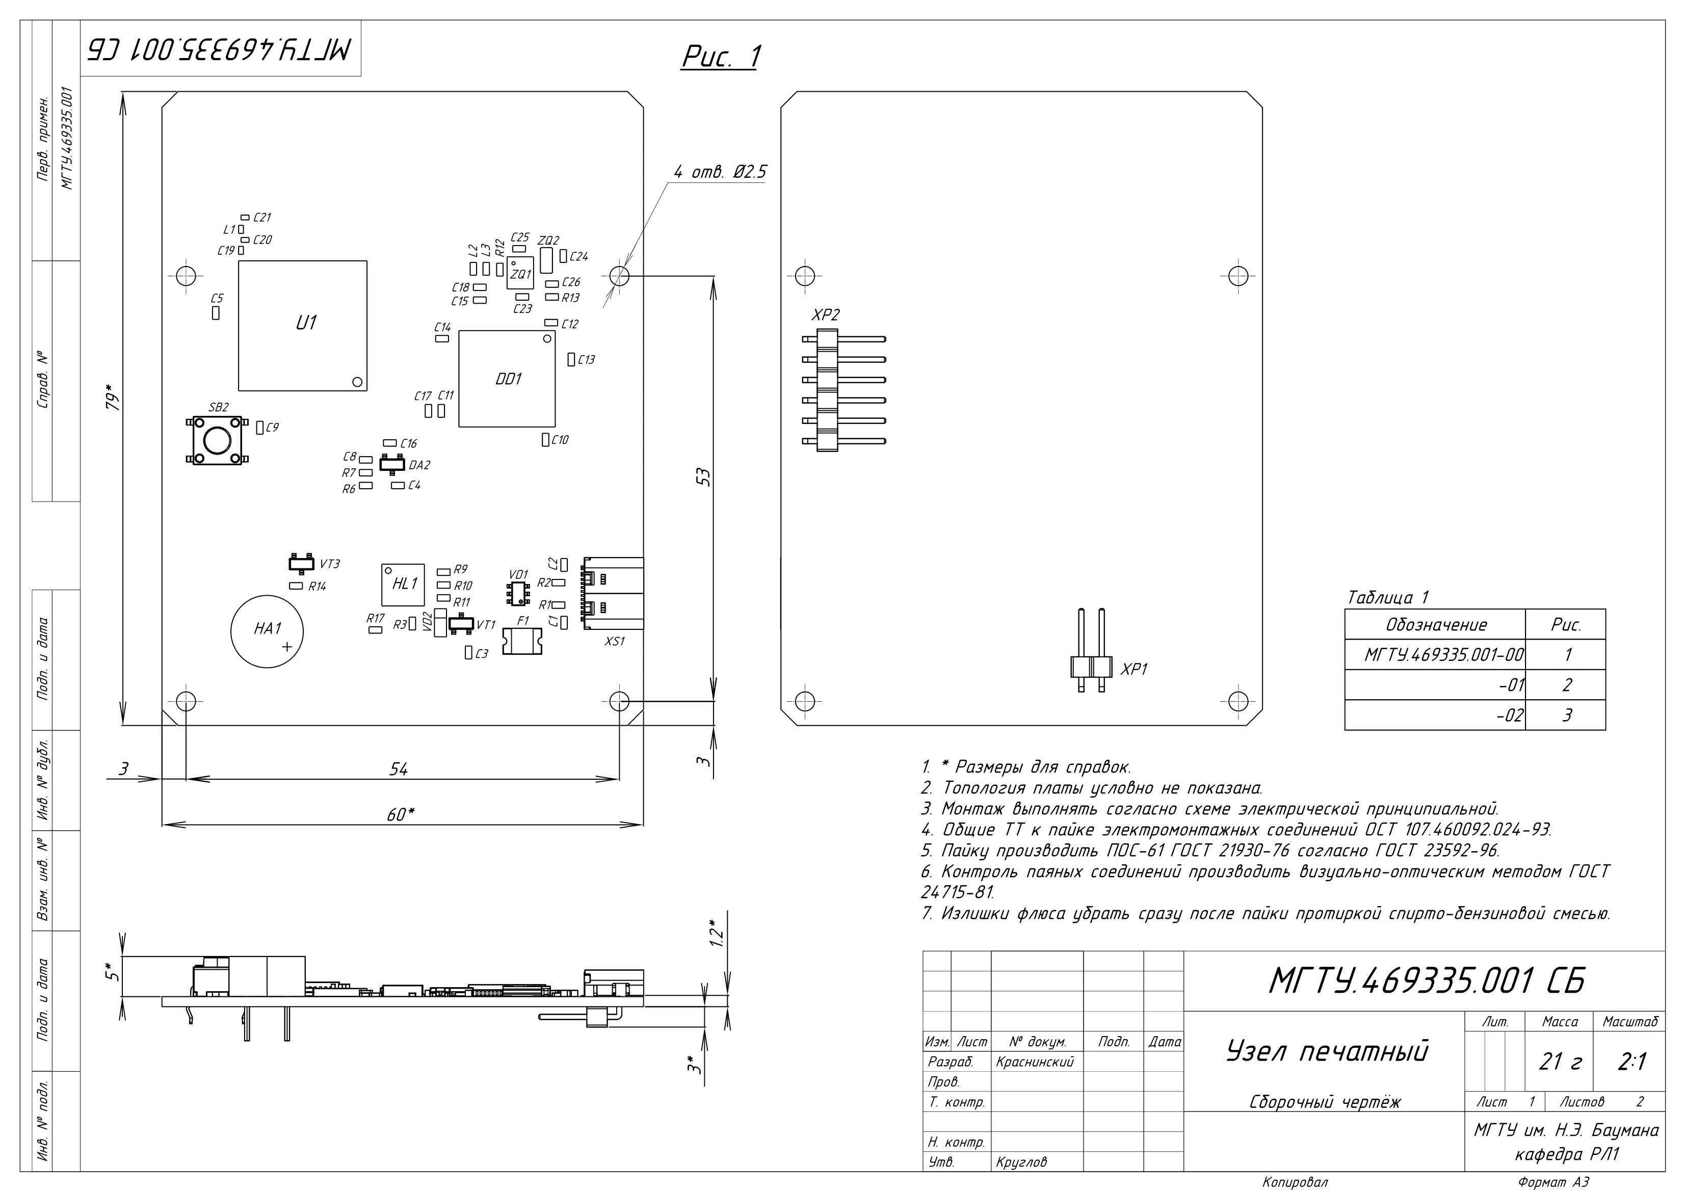

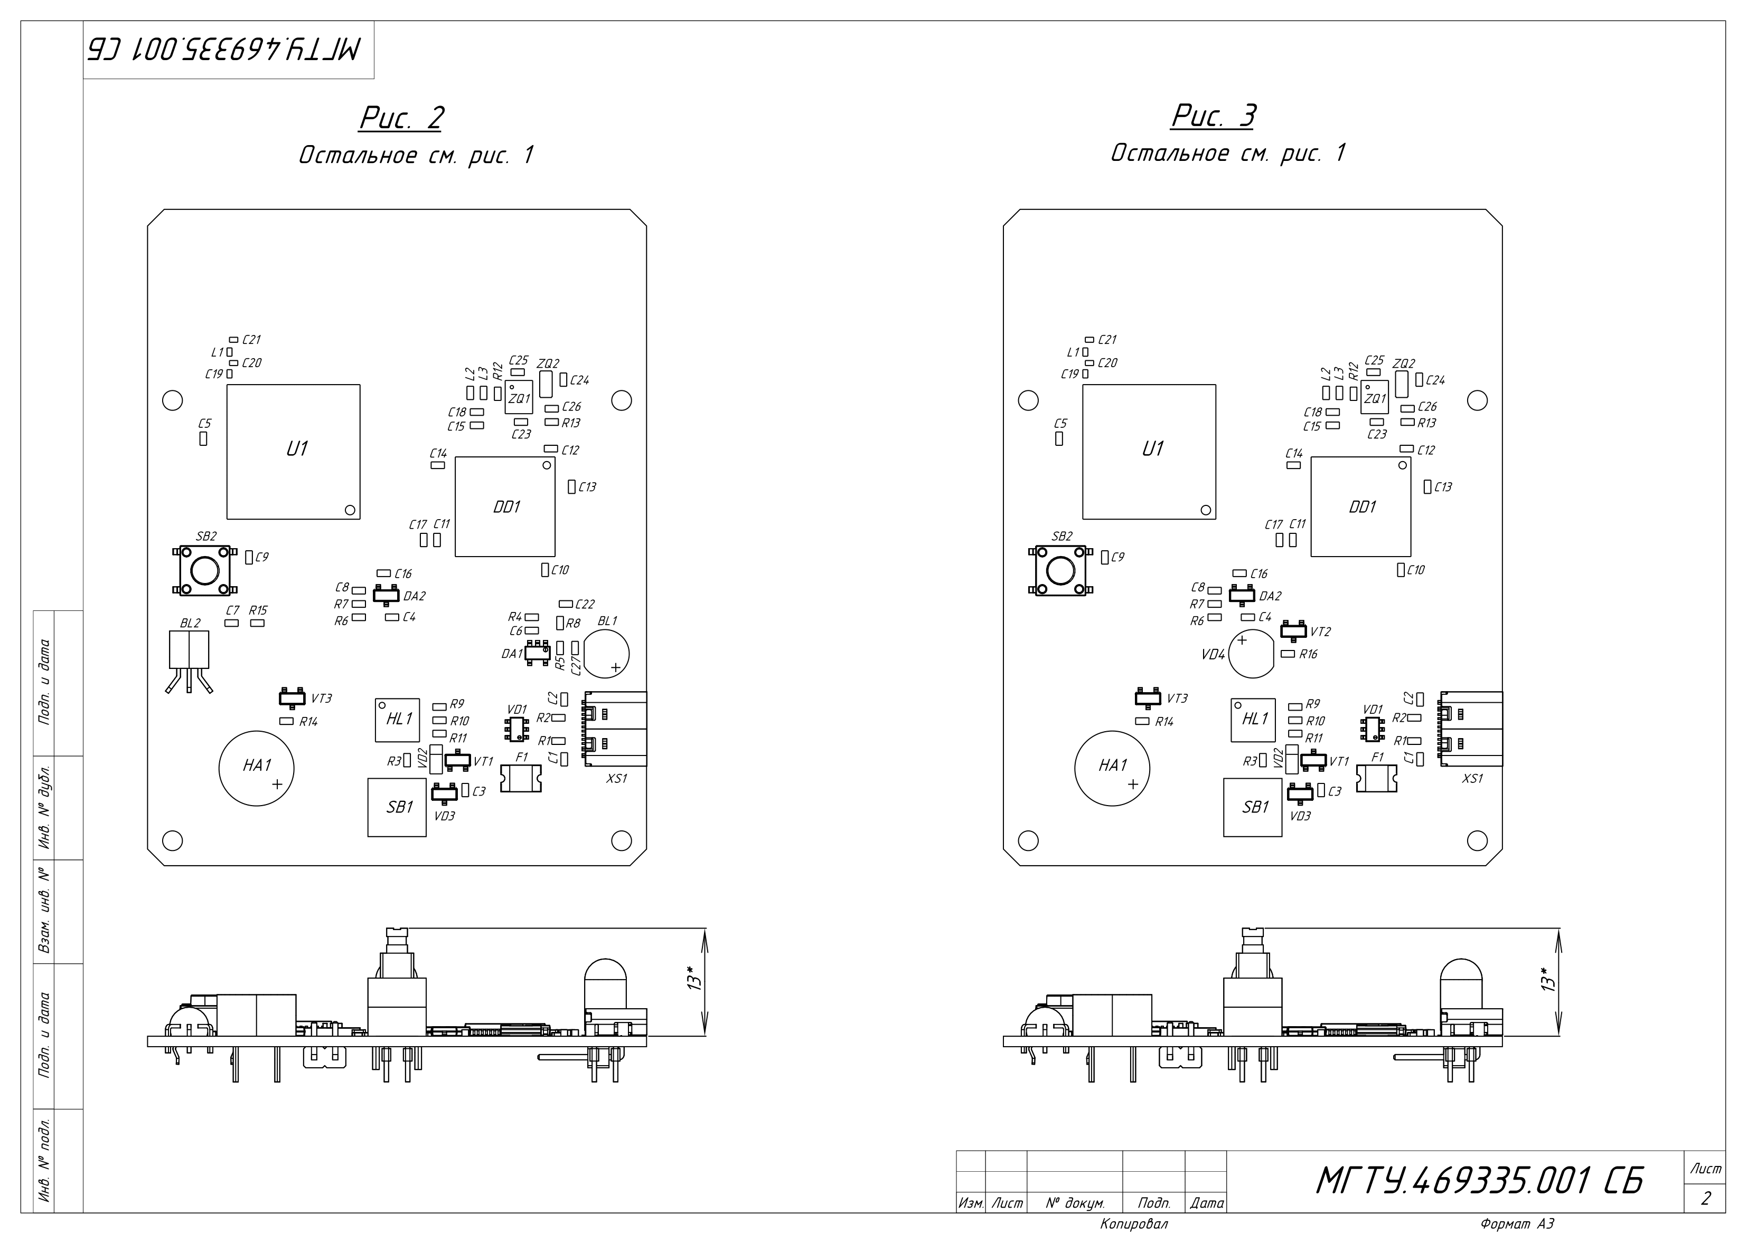

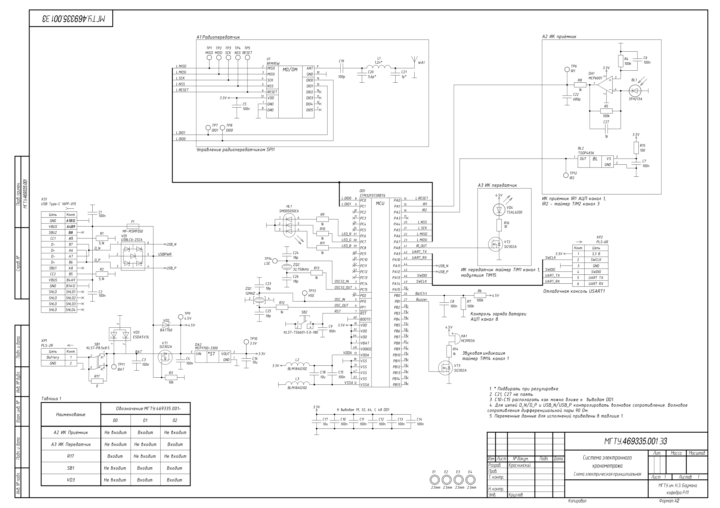

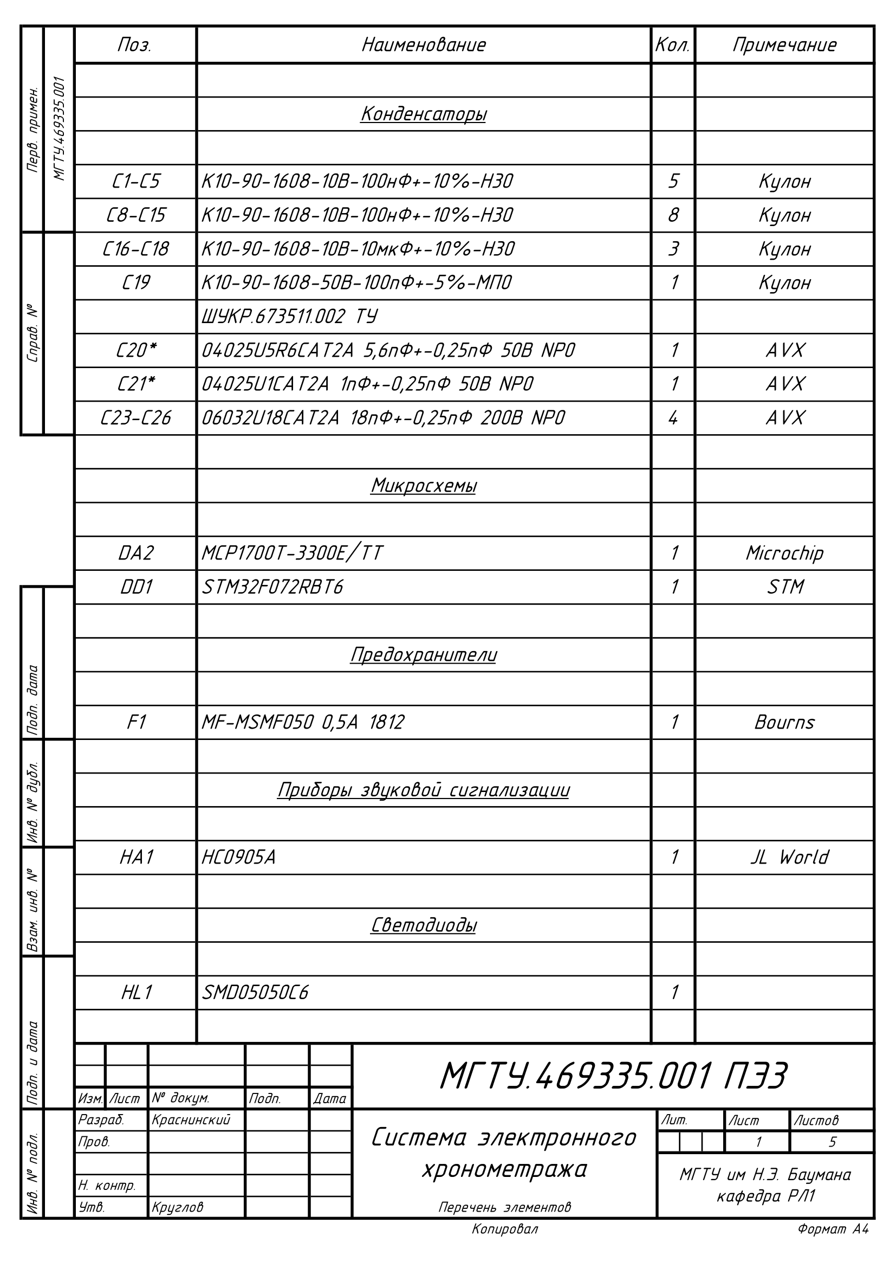

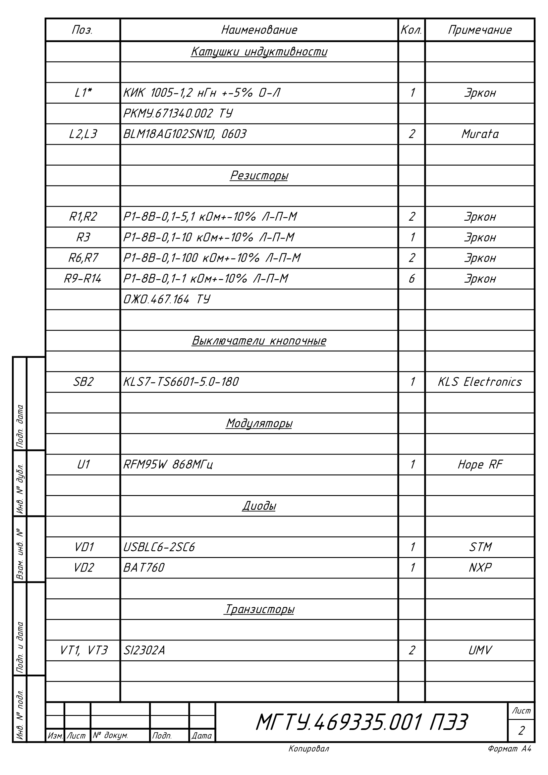

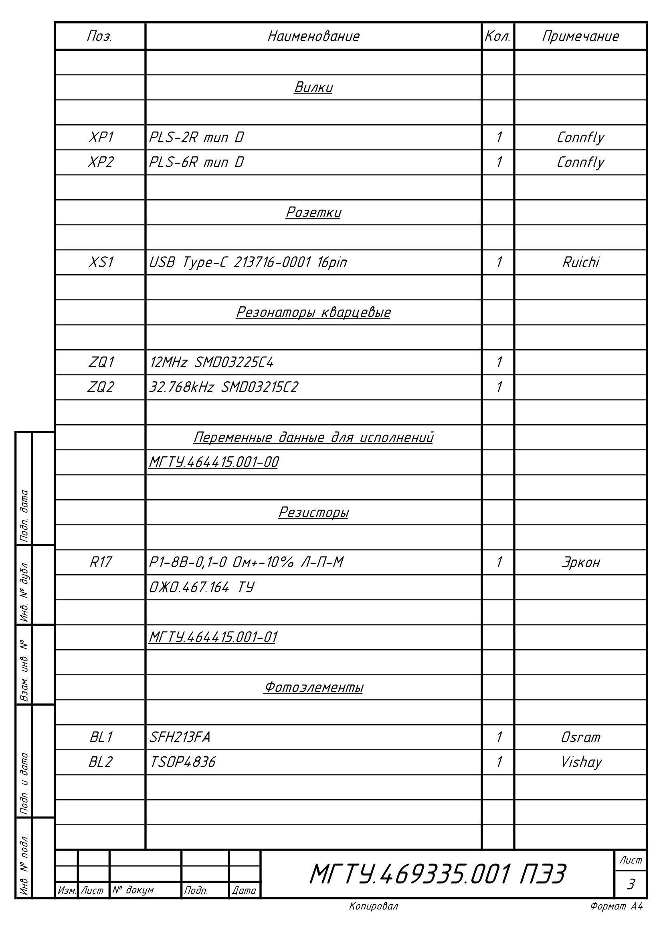

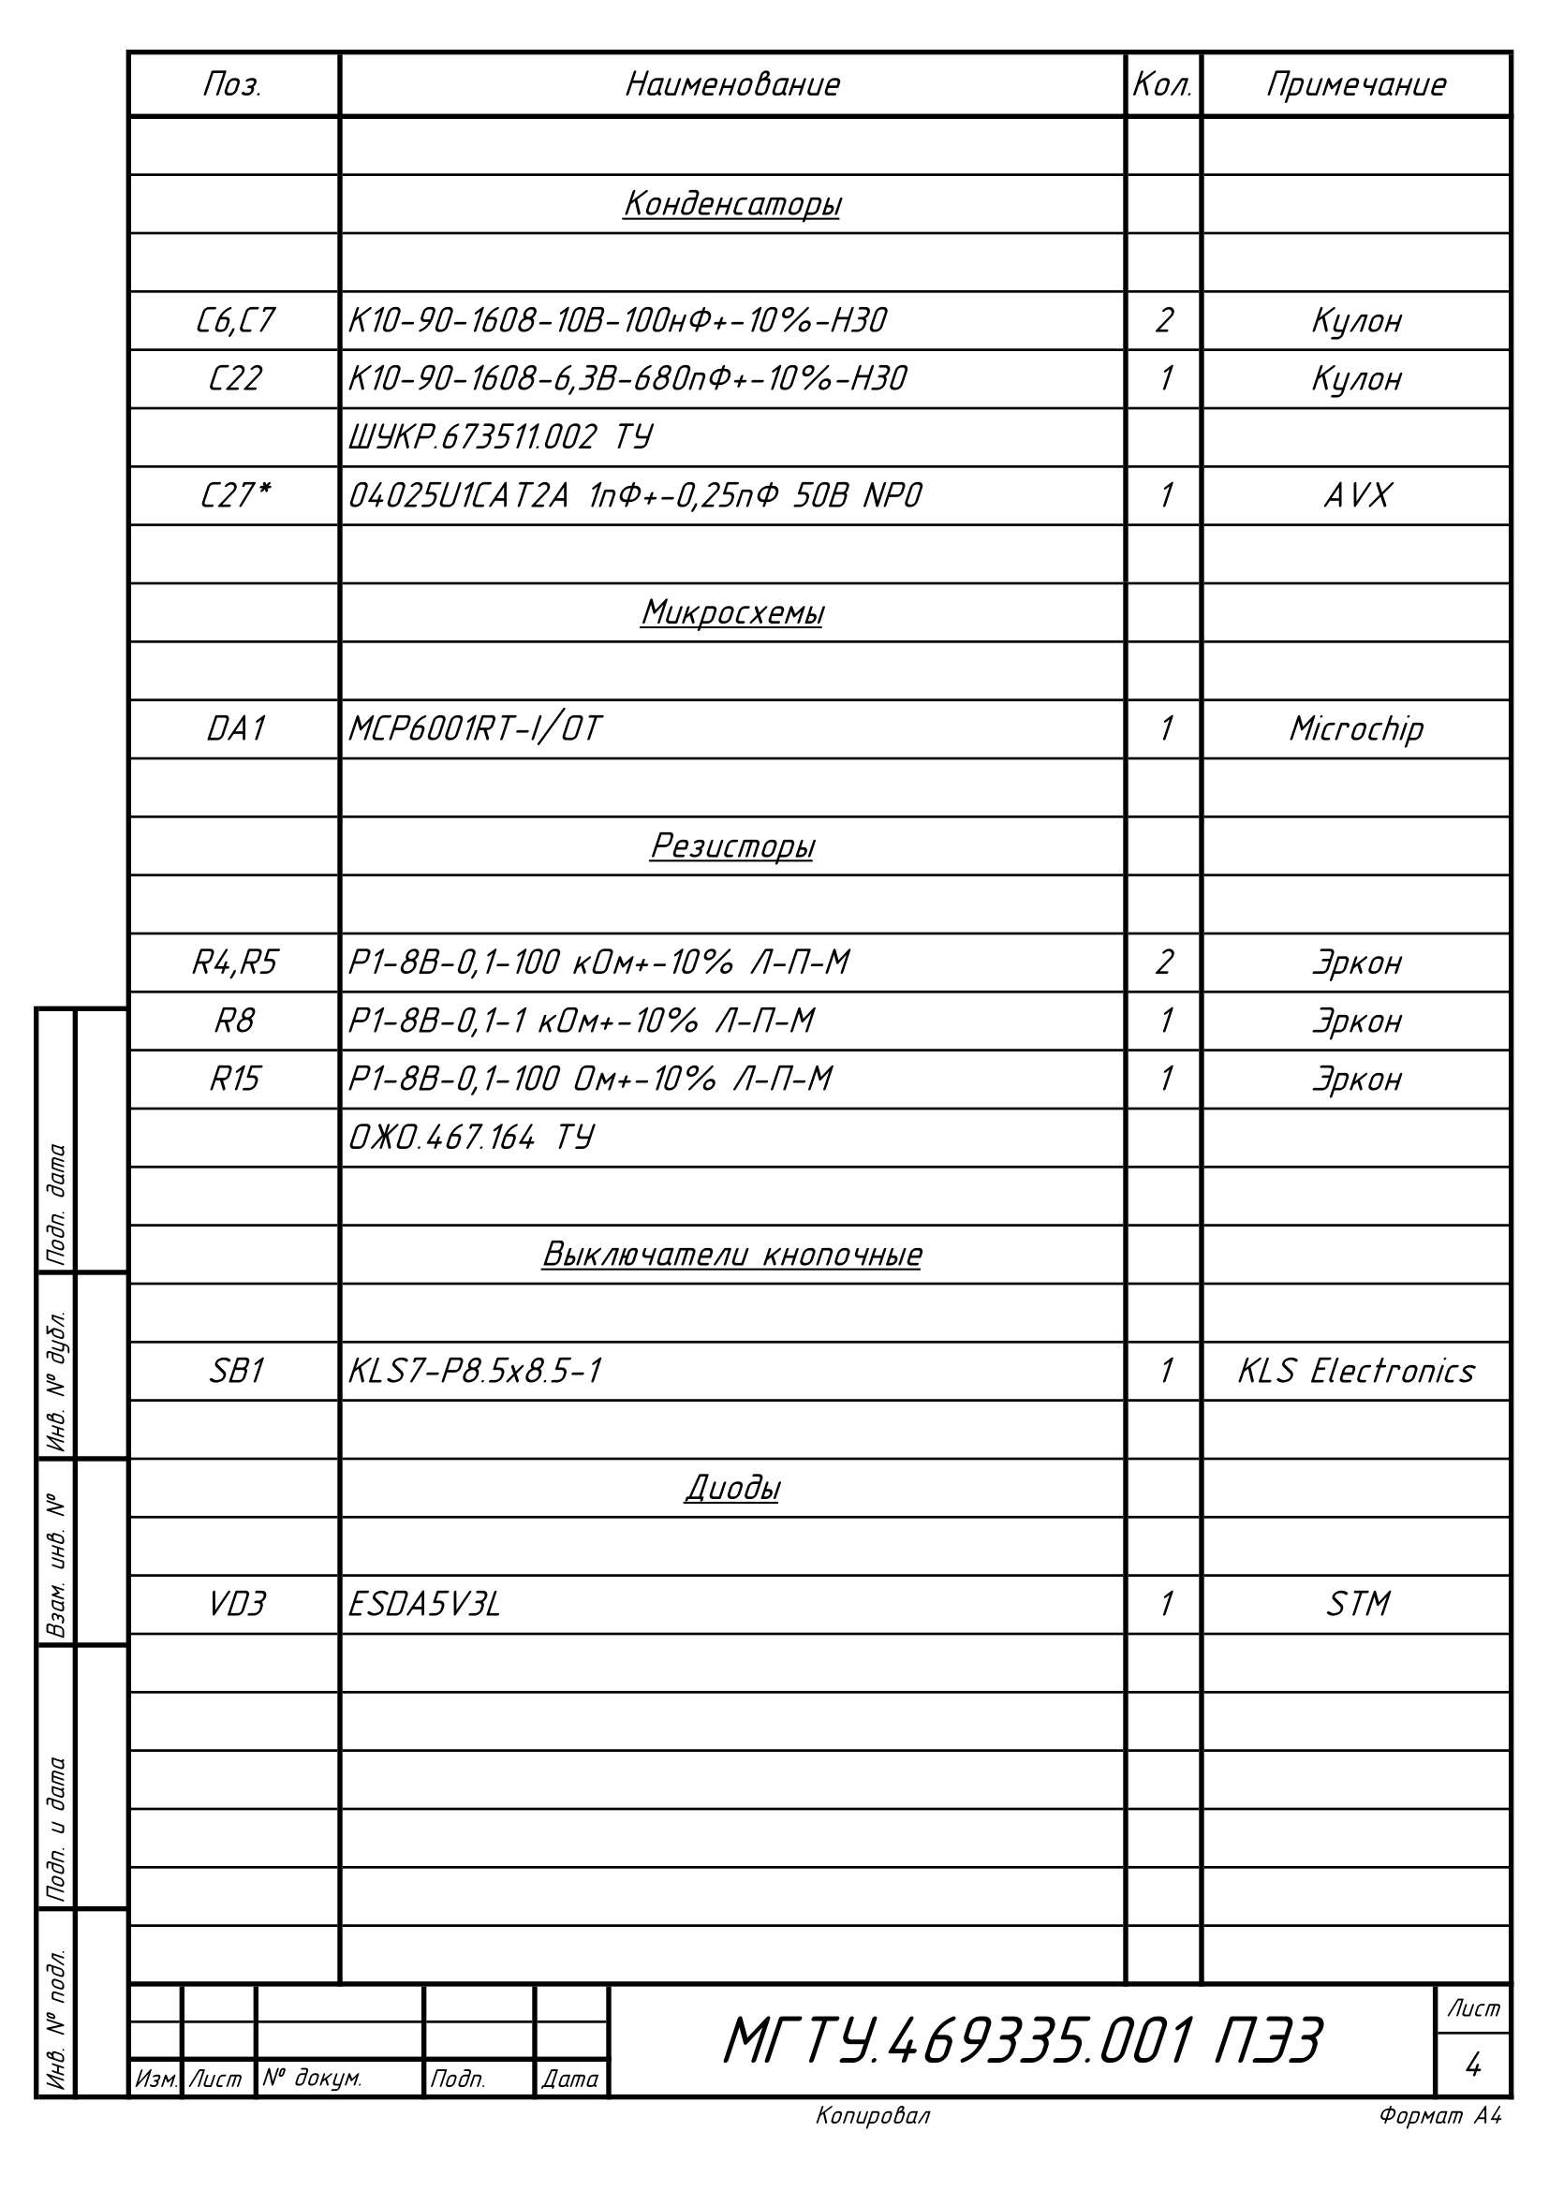

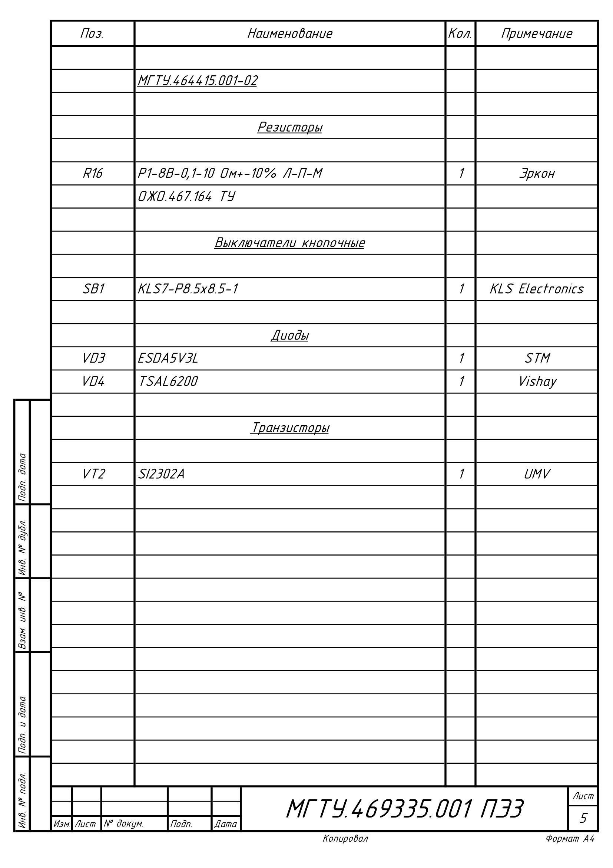

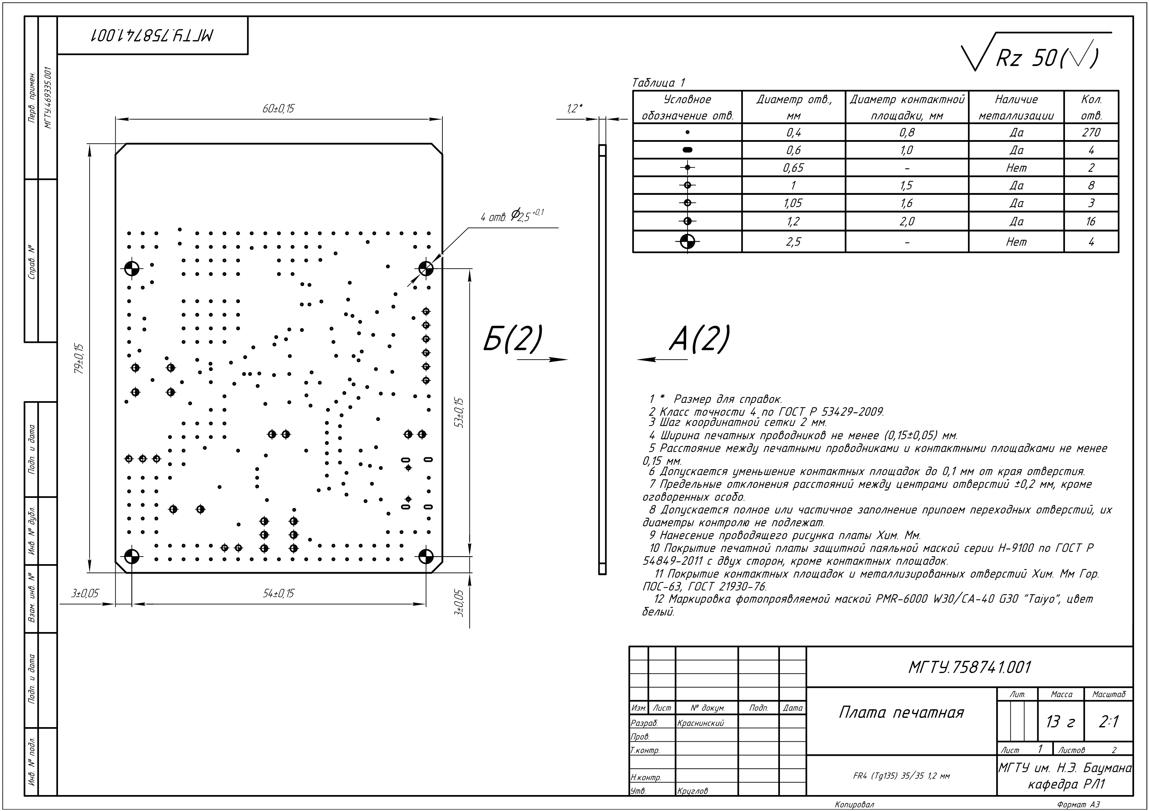

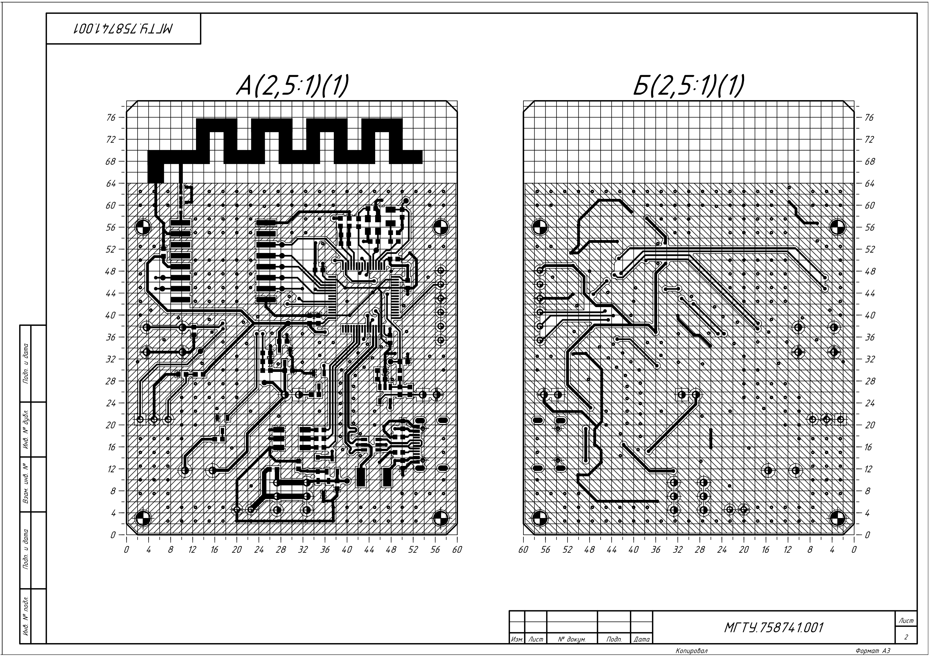

ПРИЛОЖЕНИЕ Б  
Презентационные материалы

